

Pruebas de rendimiento

Acme-Newspaper

**Miembros:**

José Ángel Domínguez Espinaco

Daniel Lozano Portillo

José Joaquín Rodríguez Pérez

María Ruiz Gutiérrez

Miguel Ternero Algarín

Laura Vera Recacha

Índice

Introducción 3

Pruebas de rendimiento 4

Prueba de rendimiento: Requisito información 2 4

Prueba de rendimiento: Requisito información 2 6

Prueba de rendimiento: Requisito información 2 9

Prueba de rendimiento: Requisito información 2 12

Prueba de rendimiento: Requisito información 2 15

Prueba de rendimiento: Requisito información 2 18

Prueba de rendimiento: Requisito información 8 21

Prueba de rendimiento: Requisito funcional 2.a 24

Prueba de rendimiento: Requisito funcional 1.a 27

Prueba de rendimiento: Requisito funcional 1.b 30

Prueba de rendimiento: Requisito funcional 1.c 33

Prueba de rendimiento: Requisito funcional 1.d 36

Prueba de rendimiento: Requisito funcional 2.a 39

Prueba de rendimiento: Requisito funcional 2.b 42

Prueba de rendimiento: Requisito funcional 2.c 45

Prueba de rendimiento: Requisito funcional 2.d 48

Prueba de rendimiento: Requisito funcional 2.e 51

Prueba de rendimiento: Requisito funcional 3.a 54

Prueba de rendimiento: Requisito funcional 3.b 57

Prueba de rendimiento: Requisito funcional 3.c 60

Prueba de rendimiento: Requisito funcional 3.c 63

Prueba de rendimiento: Requisito funcional 3.c 66

Prueba de rendimiento: Requisito funcional 3.c 69

Prueba de rendimiento: Requisito funcional 3.d 72

Prueba de rendimiento: Requisito funcional 3.d 75

Prueba de rendimiento: Requisito funcional 3.e 78

Prueba de rendimiento: Requisito funcional 3.e 81

Conclusión 84

# Introducción

En este informe analizaremos el rendimiento máximo de nuestro sistema, a través de las pruebas de rendimiento realizadas con jMeter. No todas las pruebas se han realizado en un mismo equipo, por lo tanto, por cada prueba de rendimiento se especificará las características del equipo en cuestión. Se aportarán imágenes por cada caso de uso, para que facilite la comprensión además de un resúmen del mismo.

# Pruebas de rendimiento

## Prueba de rendimiento: Requisito información 2

* **Resumen del caso de uso a probar:** Enviar mensaje a otro actor. El test de rendimiento ha sido ejecutado para 45 usuarios simultáneos y el valor de Loop count ha sido de 40.
* **Imágenes:**

**Threat group:**

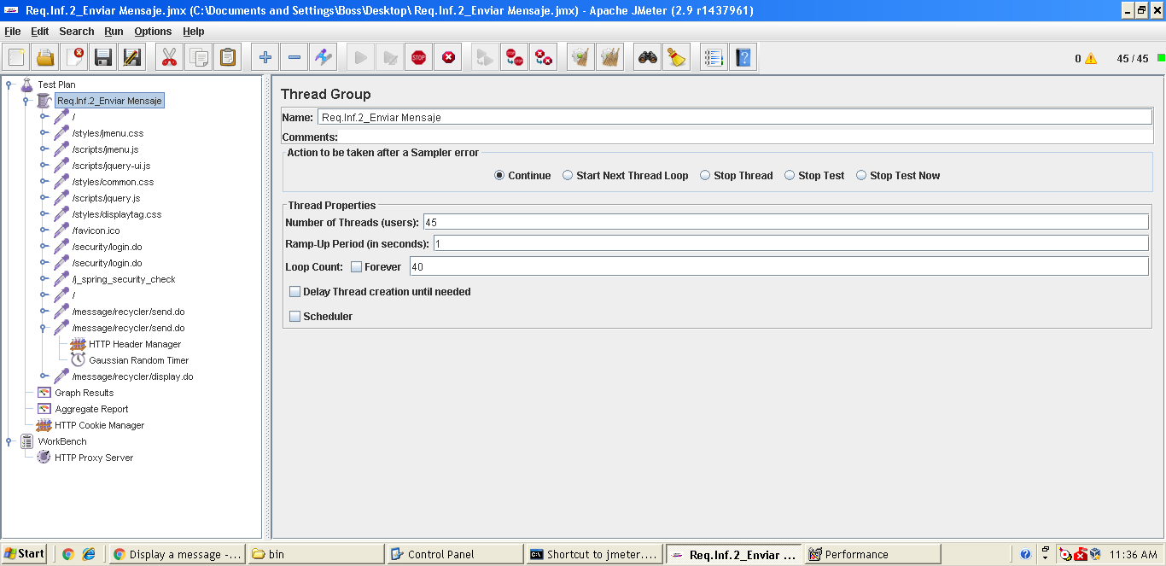

**Informe de agregación:**

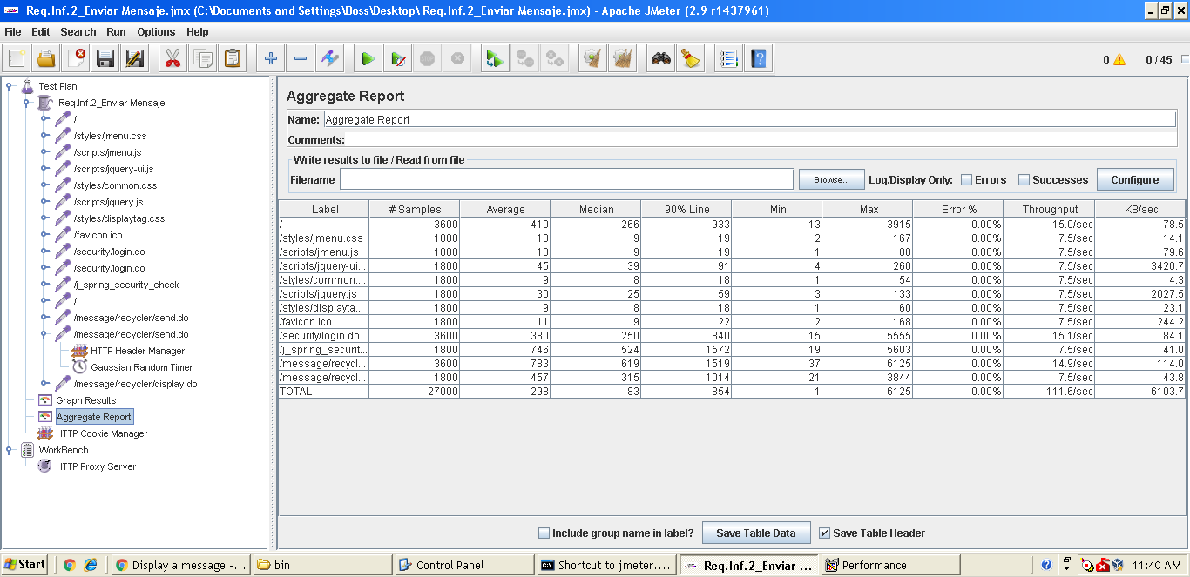

**Gráfica de resultado:**

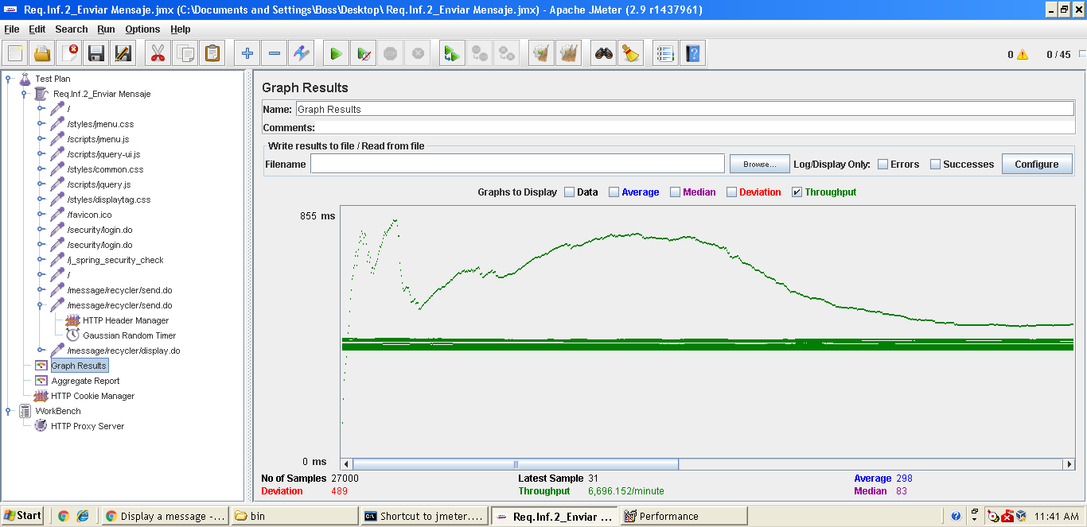

**Gráfica de rendimiento:**

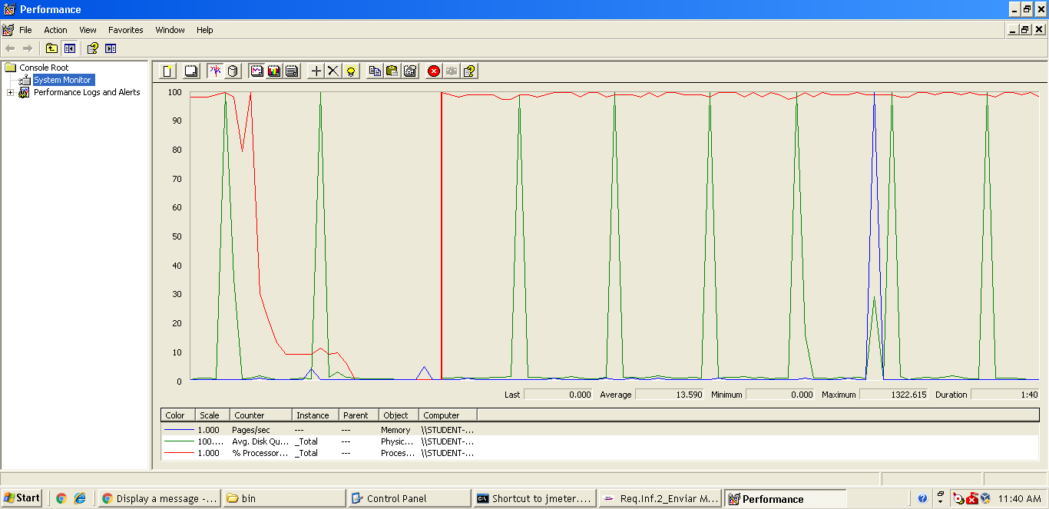

Explicación del error: Al aumentar a 50 usuarios con un loop count de 45 el 90 % sobrepasa de los dos segundos un tiempo que no consideramos óptimo para nuestro sistema web.

**Informe de agregación:** (imagen para confirmar error)

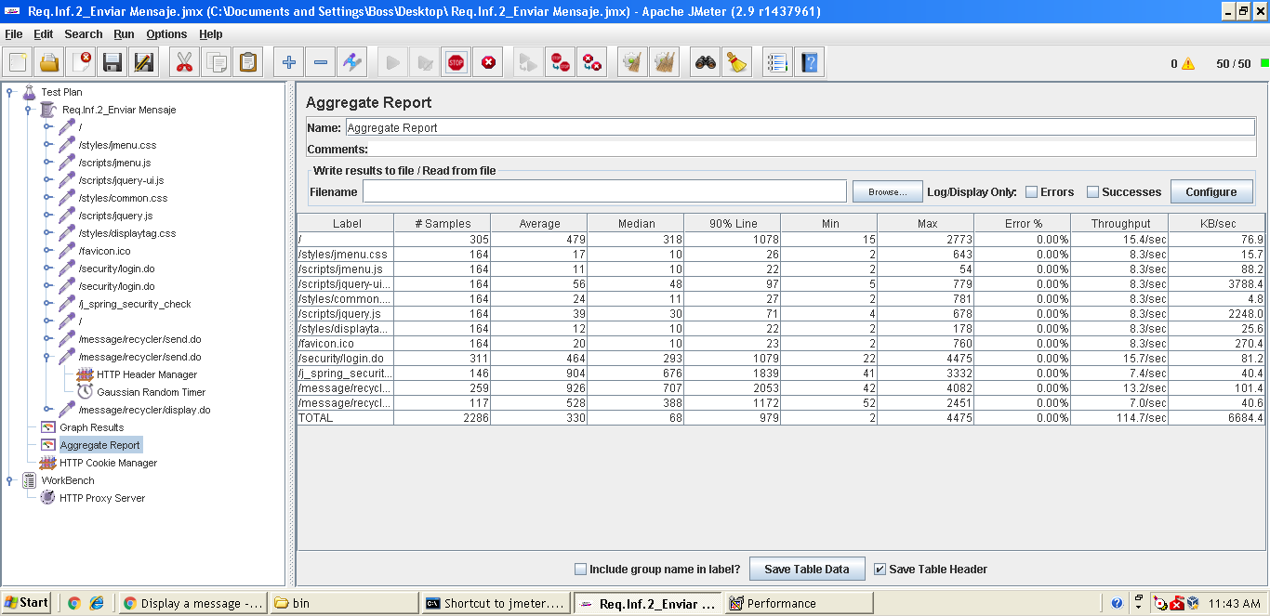

* **Conclusión:** Por lo tanto, en este caso de uso soporta hasta 45 usuarios, ya que si metemos más usuarios el tiempo que transcurre no es considerado óptimo.
* **Características del equipo:**

**RAM:** 1536 MB

**Disco Duro:** SSD 30Gb

**CPU:** Intel Core i7-3537U, usando solo 2 de sus núcleos al 100 %.

**Tarjeta de Red:** intel pro 1000 MT

## Prueba de rendimiento: Requisito información 2

* **Resumen del caso de uso a probar:** Borrar mensaje. El test de rendimiento ha sido ejecutado para 80 usuarios simultáneos y el valor de Loop count ha sido de 80.
* **Imágenes:**

**Threat group:**

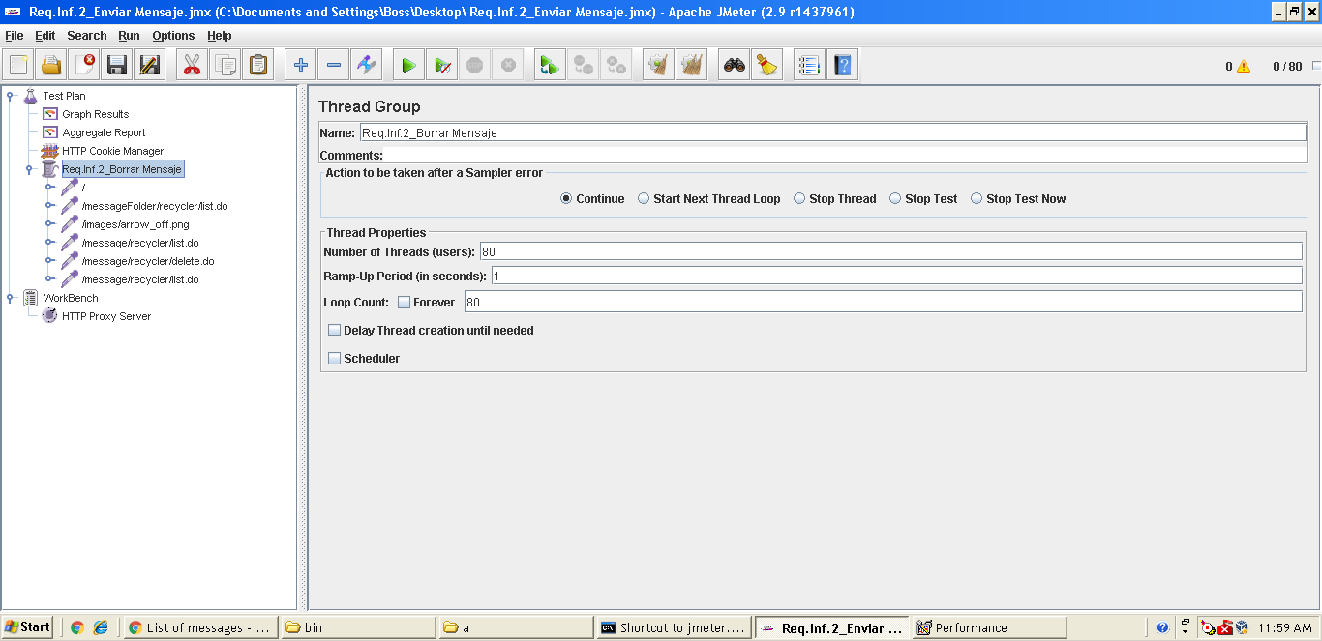

**Informe de agregación:**

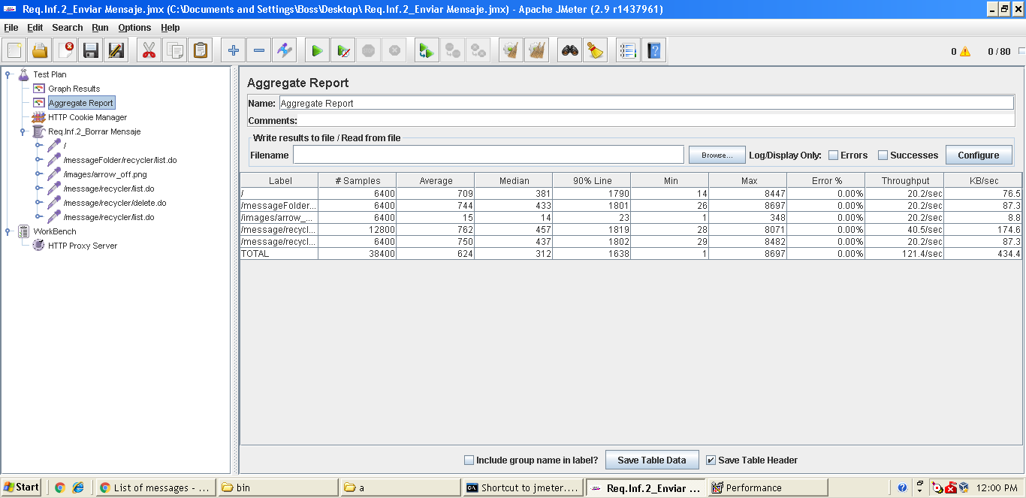

**Gráfica de resultado:**

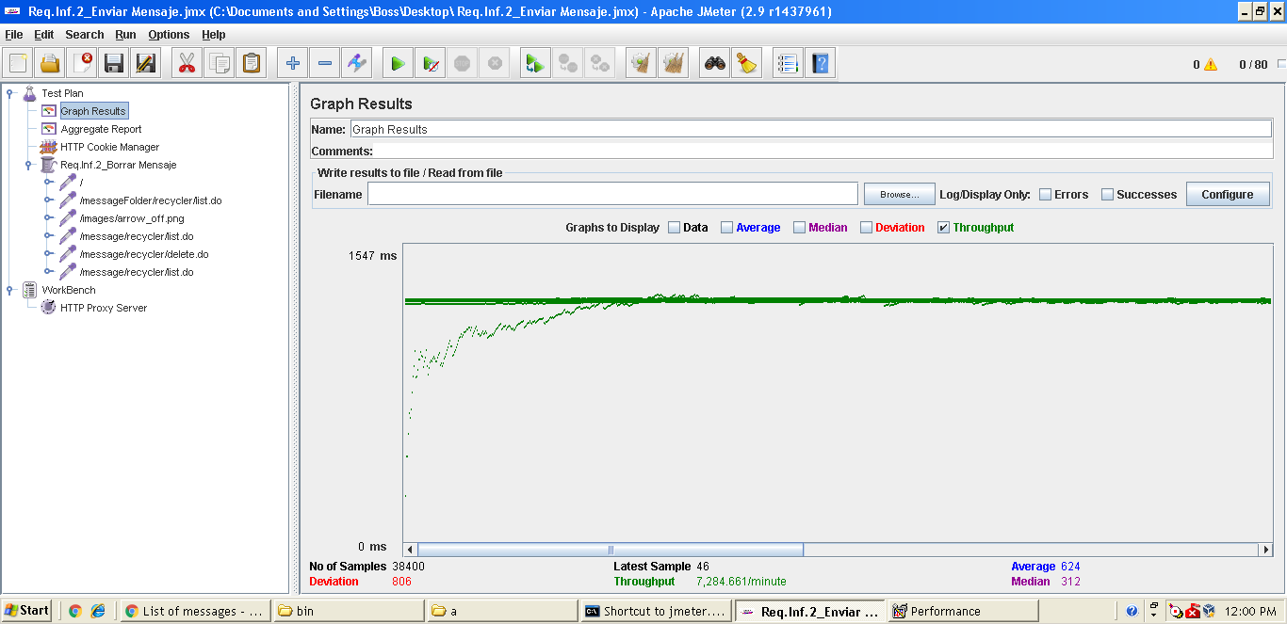

**Gráfica de rendimiento:**

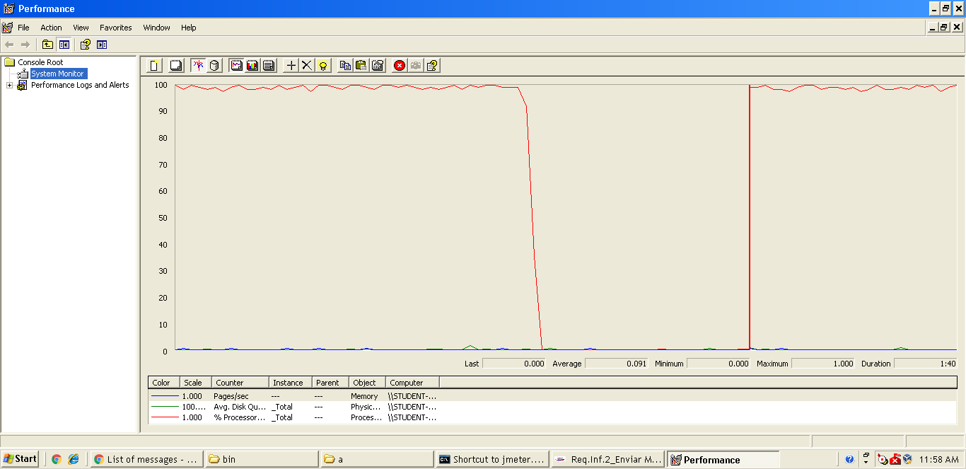

Explicación del error: Al aumentar a 90 usuarios con un loop count de 90 el 90 % sobrepasa de los dos segundos un tiempo que no consideramos óptimo para nuestro sistema web.

**Informe de agregación:** (imagen para confirmar error)

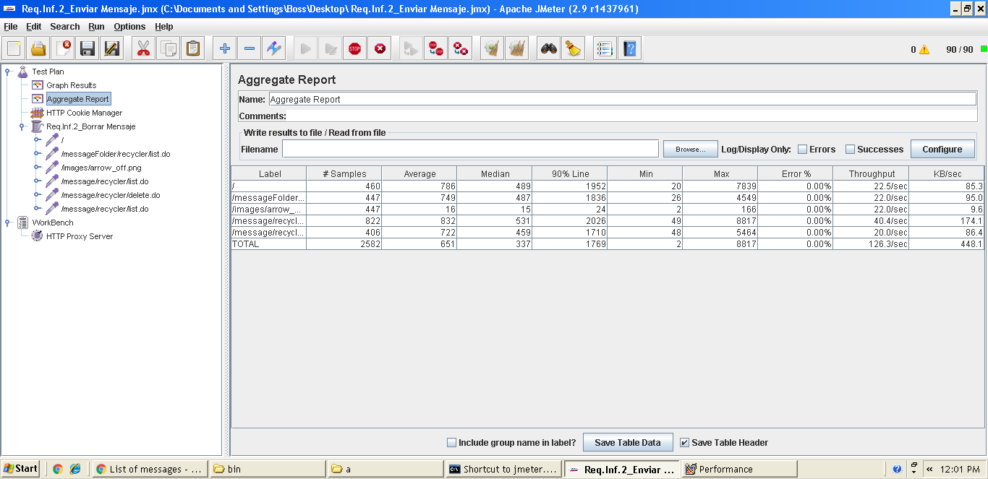

* **Conclusión:** Por lo tanto, en este caso de uso soporta hasta 90 usuarios, ya que si metemos más usuarios el tiempo que transcurre no es considerado óptimo.
* **Características del equipo:**

**RAM:** 1536 MB

**Disco Duro:** SSD 30Gb

**CPU:** Intel Core i7-3537U, usando solo 2 de sus núcleos al 100 %.

**Tarjeta de Red:** intel pro 1000 MT

## Prueba de rendimiento: Requisito información 2

* **Resumen del caso de uso a probar:** Crear carpeta para mensajes. El test de rendimiento ha sido ejecutado para 85 usuarios simultáneos y el valor de Loop count ha sido de 85.
* **Imágenes:**

**Threat group:**

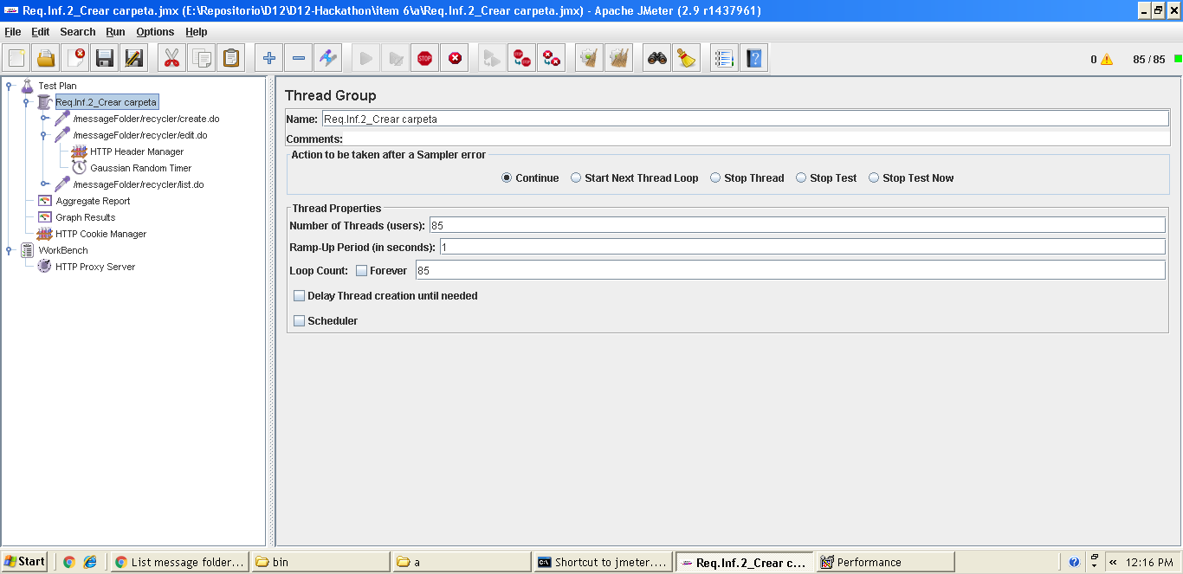

**Informe de agregación:**

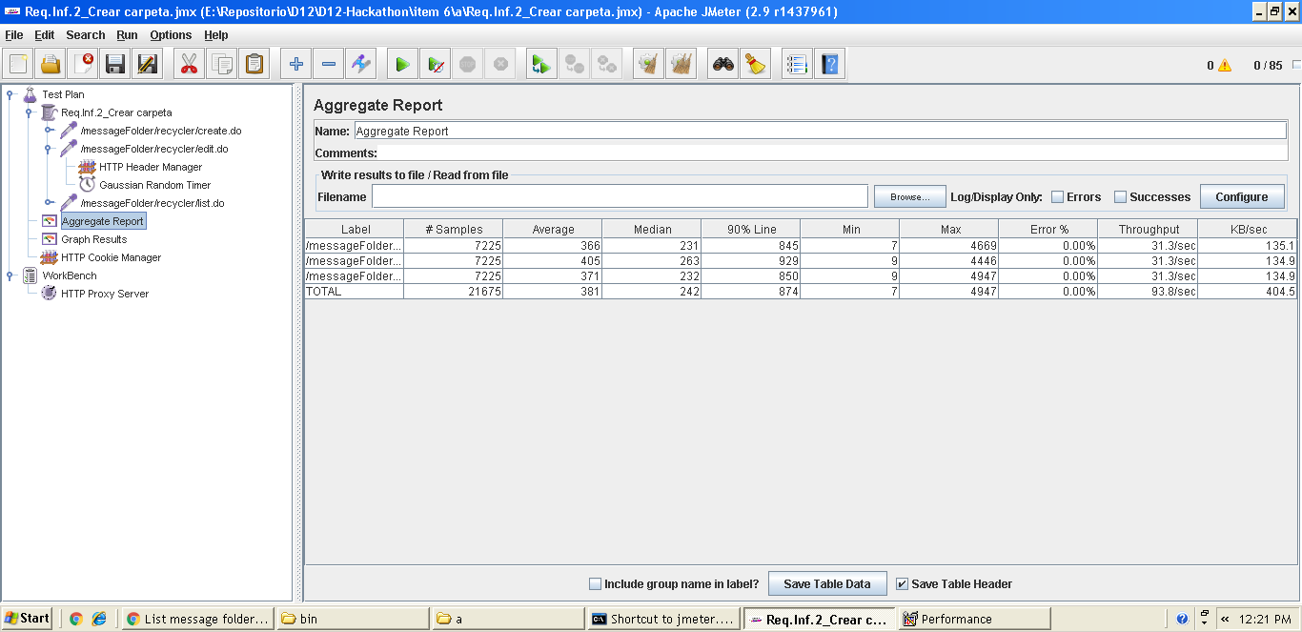

**Gráfica de resultado:**

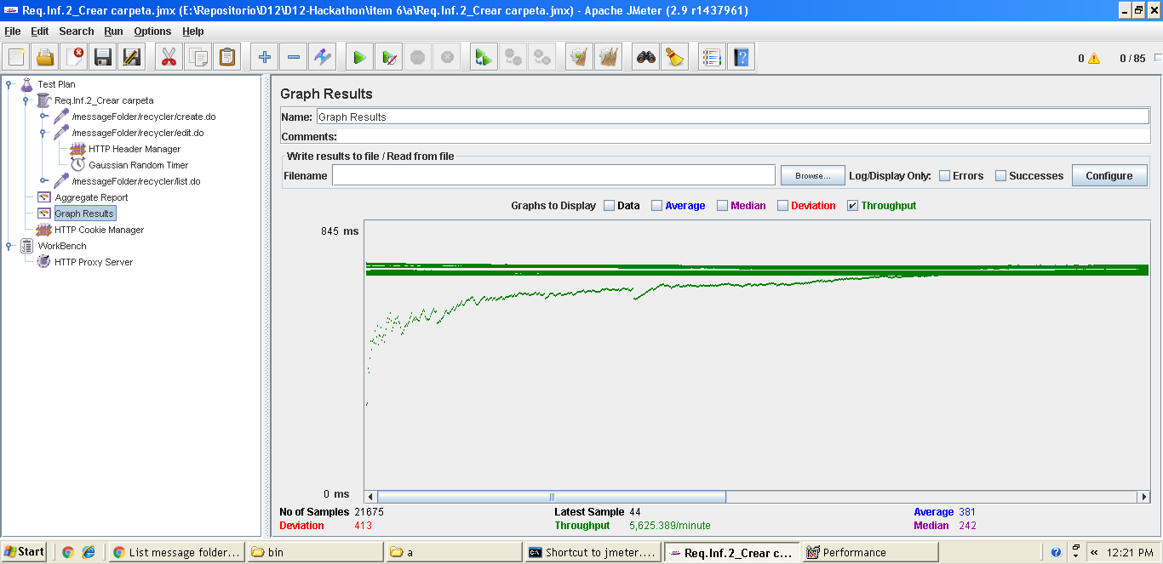

**Gráfica de rendimiento:**

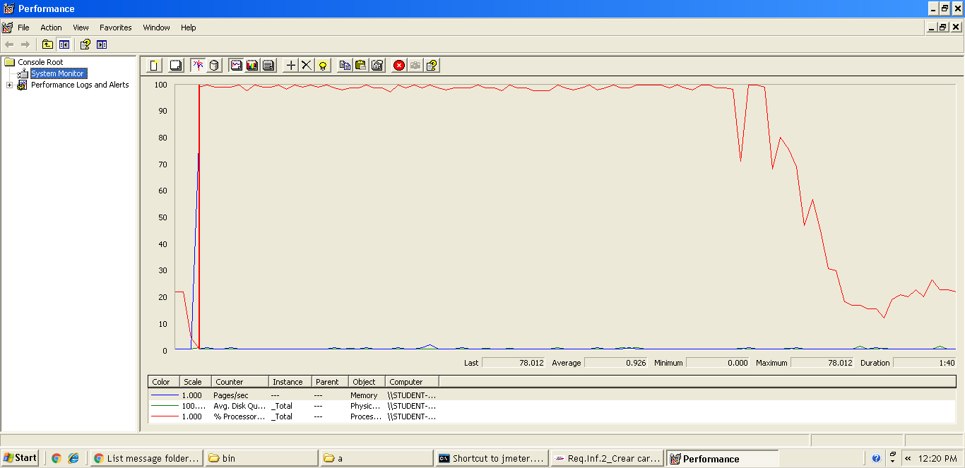

Explicación del error: Al aumentar a 90 usuarios con un loop count de 90 el 90 % sobrepasa de los dos segundos un tiempo que no consideramos óptimo para nuestro sistema web.

**Informe de agregación:** (imagen para confirmar error)

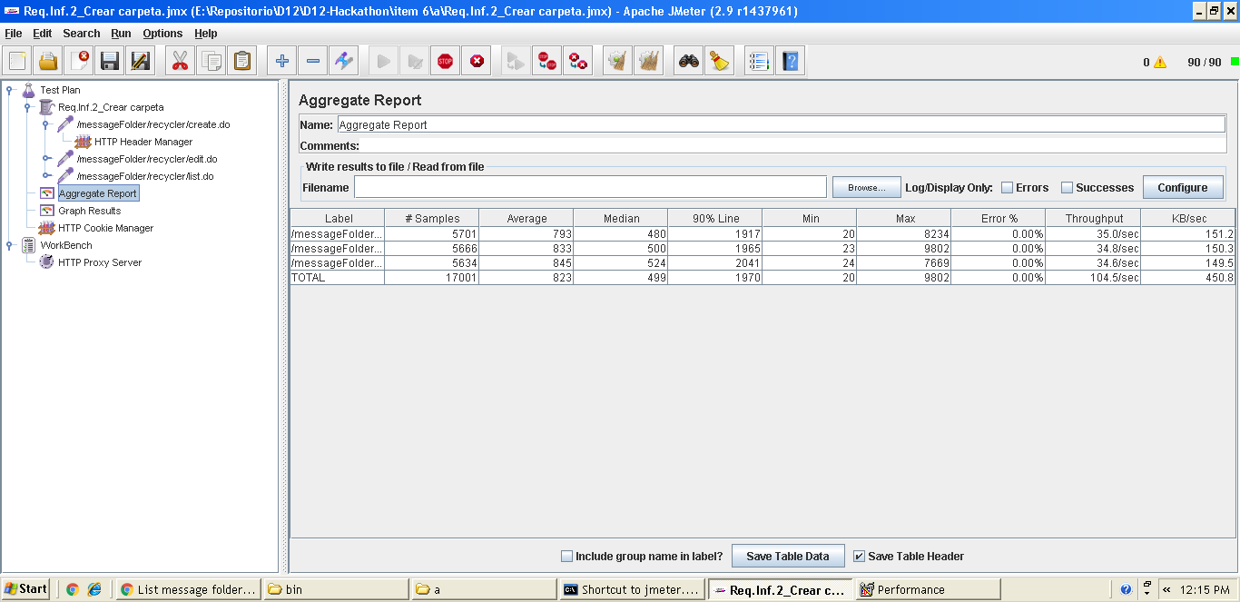

* **Conclusión:** Por lo tanto, en este caso de uso soporta hasta 85 usuarios, ya que si metemos más usuarios el tiempo que transcurre no es considerado óptimo.
* **Características del equipo:**

**RAM:** 1536 MB

**Disco Duro:** SSD 30Gb

**CPU:** Intel Core i7-3537U, usando solo 2 de sus núcleos al 100 %.

**Tarjeta de Red:** intel pro 1000 MT

## Prueba de rendimiento: Requisito información 2

* **Resumen del caso de uso a probar:** Borrar carpeta. El test de rendimiento ha sido ejecutado para 90 usuarios simultáneos y el valor de Loop count ha sido de 90.
* **Imágenes:**

**Threat group:**

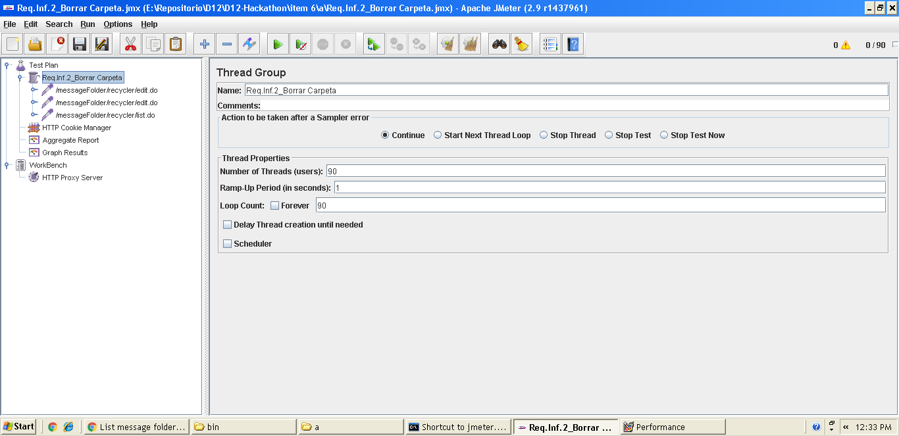

**Informe de agregación:**

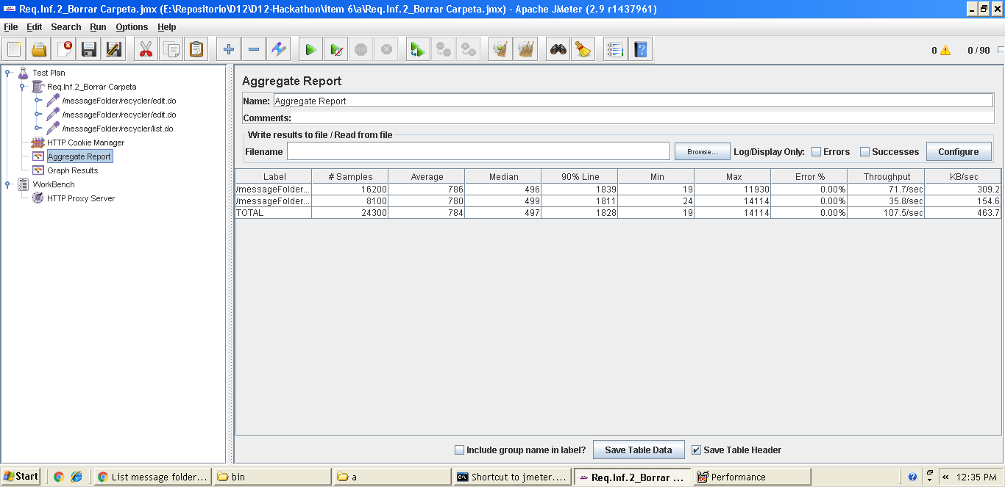

**Gráfica de resultado:**

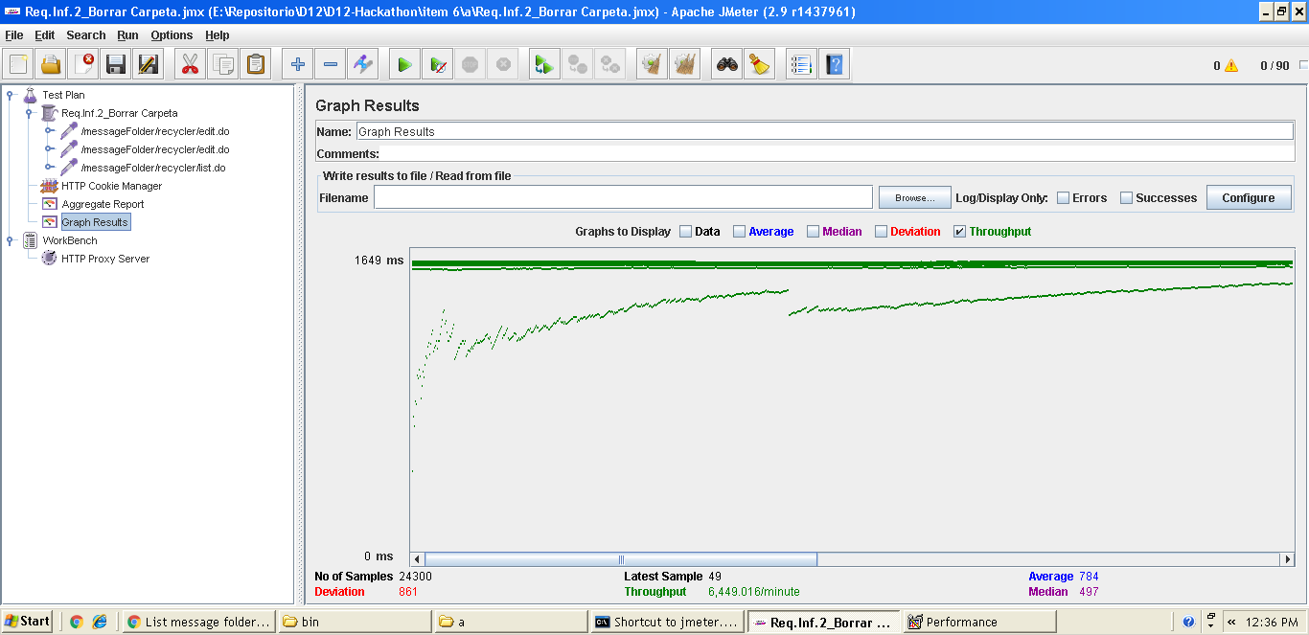

**Gráfica de rendimiento:**

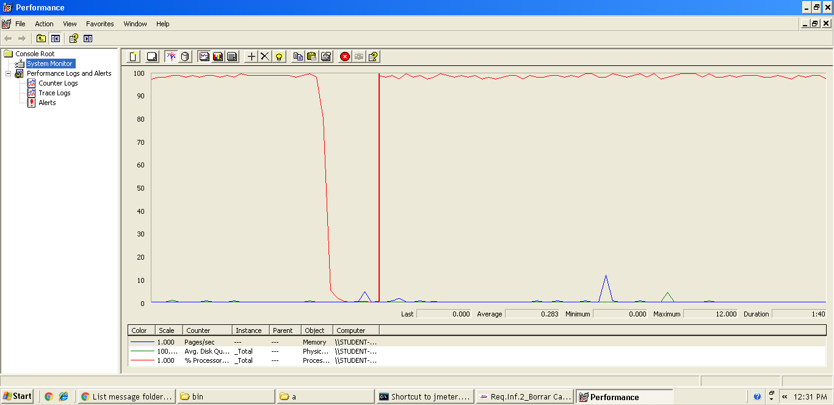

Explicación del error: Al aumentar a 100 usuarios con un loop count de 100 el 90 % sobrepasa de los dos segundos un tiempo que no consideramos óptimo para nuestro sistema web.

**Informe de agregación:** (imagen para confirmar error)

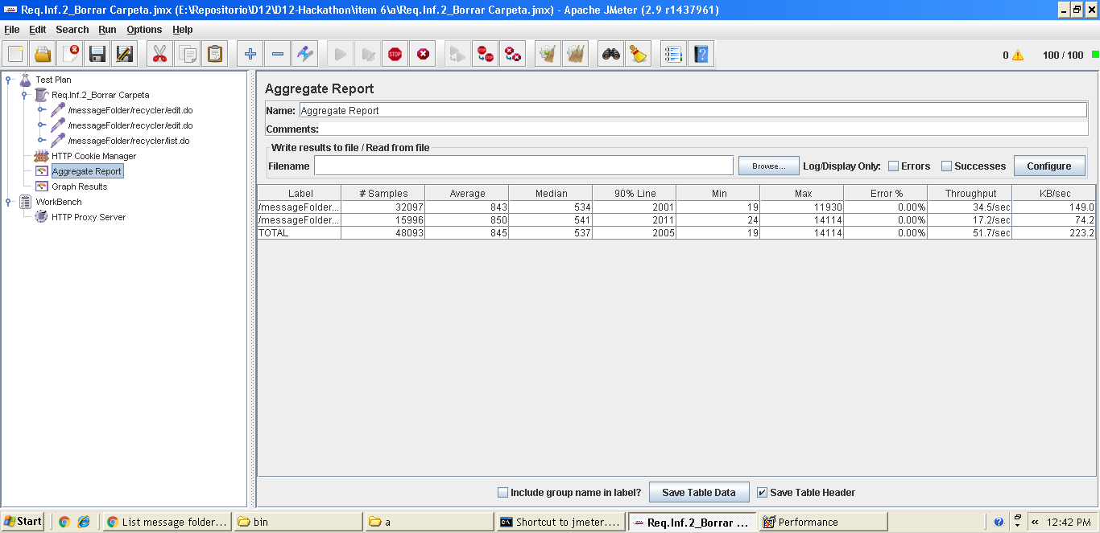

* **Conclusión:** Por lo tanto, en este caso de uso soporta hasta 90 usuarios, ya que si metemos más usuarios el tiempo que transcurre no es considerado óptimo.
* **Características del equipo:**

**RAM:** 1536 MB

**Disco Duro:** SSD 30Gb

**CPU:** Intel Core i7-3537U, usando solo 2 de sus núcleos al 100 %.

**Tarjeta de Red:** intel pro 1000 MT

## Prueba de rendimiento: Requisito información 2

* **Resumen del caso de uso a probar:** Mover mensajes de carpeta. El test de rendimiento ha sido ejecutado para 80 usuarios simultáneos y el valor de Loop count ha sido de 80.
* **Imágenes:**

**Threat group:**

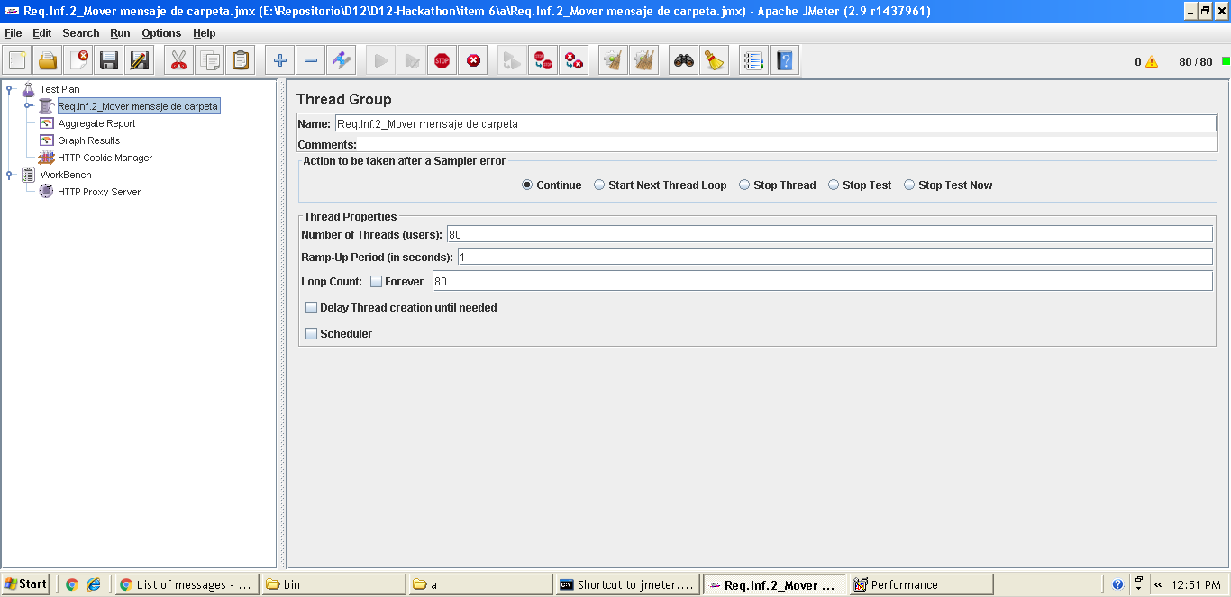

**Informe de agregación:**

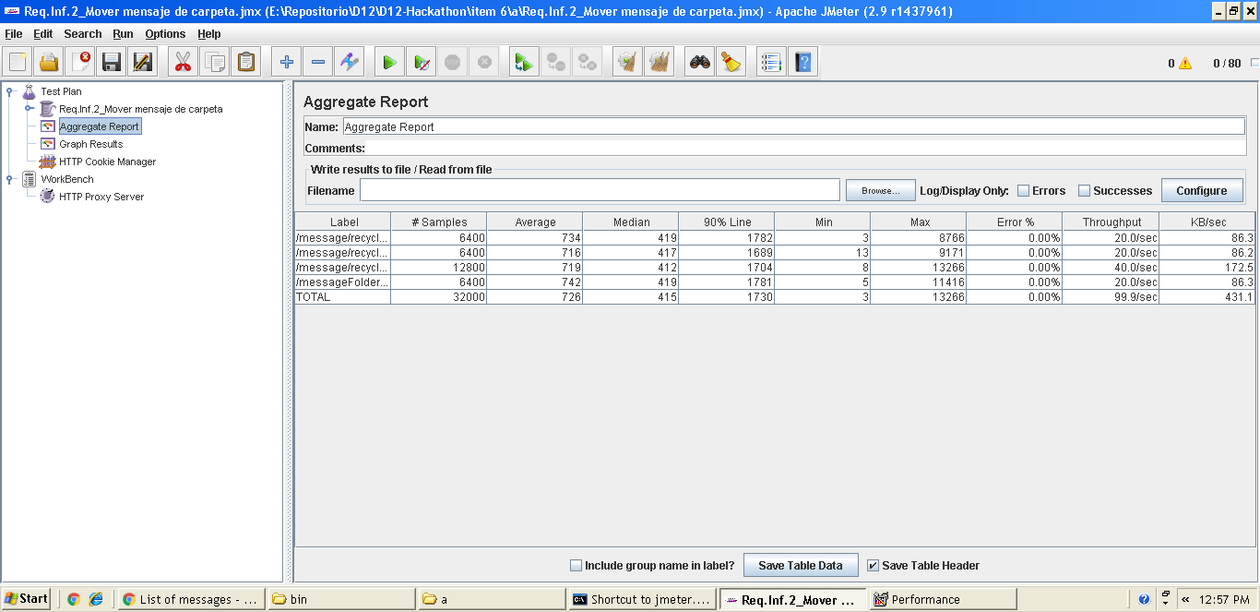

**Gráfica de resultado:**

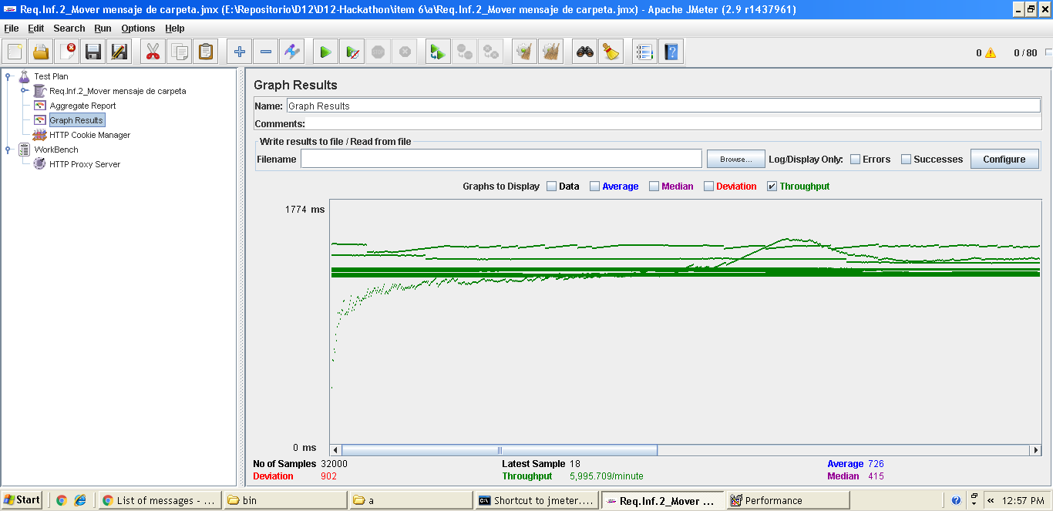

**Gráfica de rendimiento:**

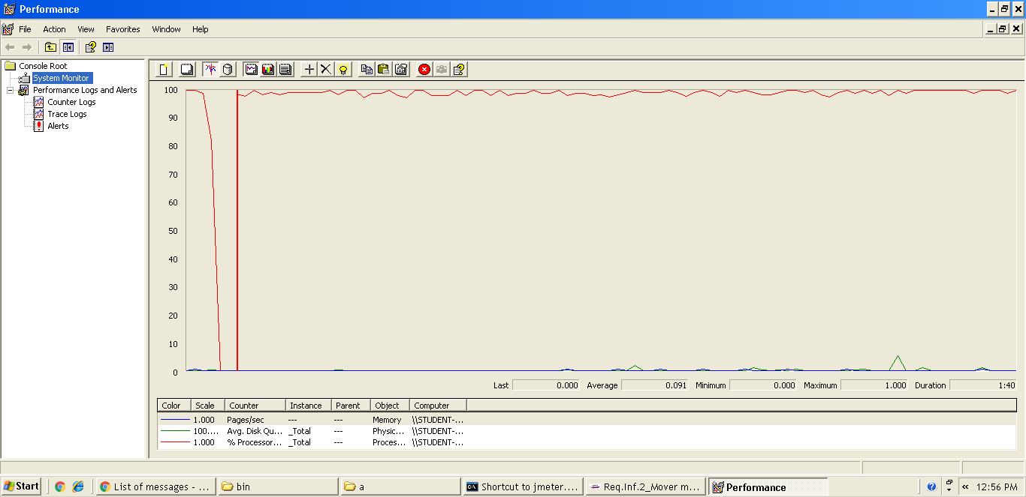

Explicación del error: Al aumentar a 90 usuarios con un loop count de 90 el 90 % sobrepasa de los dos segundos un tiempo que no consideramos óptimo para nuestro sistema web.

**Informe de agregación:** (imagen para confirmar error)

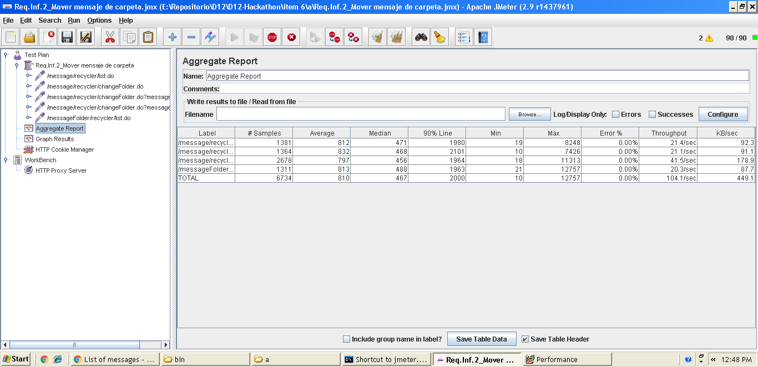

* **Conclusión:** Por lo tanto, en este caso de uso soporta hasta 100 usuarios, ya que si metemos más usuarios el tiempo que transcurre no es considerado óptimo.
* **Características del equipo:**

**RAM:** 1536 MB

**Disco Duro:** SSD 30Gb

**CPU:** Intel Core i7-3537U, usando solo 2 de sus núcleos al 100 %.

**Tarjeta de Red:** intel pro 1000 MT

## Prueba de rendimiento: Requisito información 2

* **Resumen del caso de uso a probar:** listar mensajes de una carpeta. El test de rendimiento ha sido ejecutado para 100 usuarios simultáneos y el valor de Loop count ha sido de 100.
* **Imágenes:**

**Threat group:**

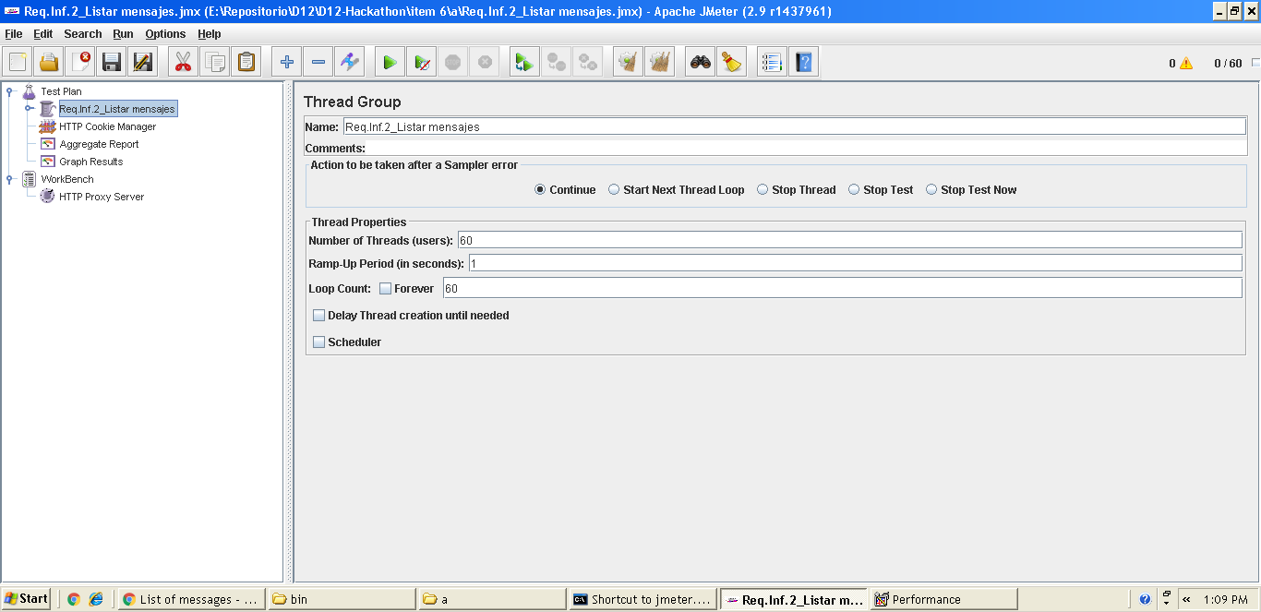

**Informe de agregación:**

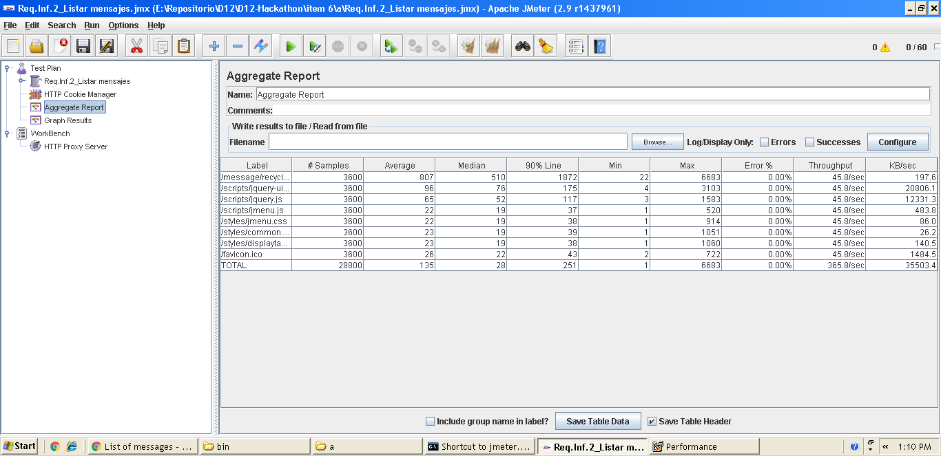

**Gráfica de resultado:**

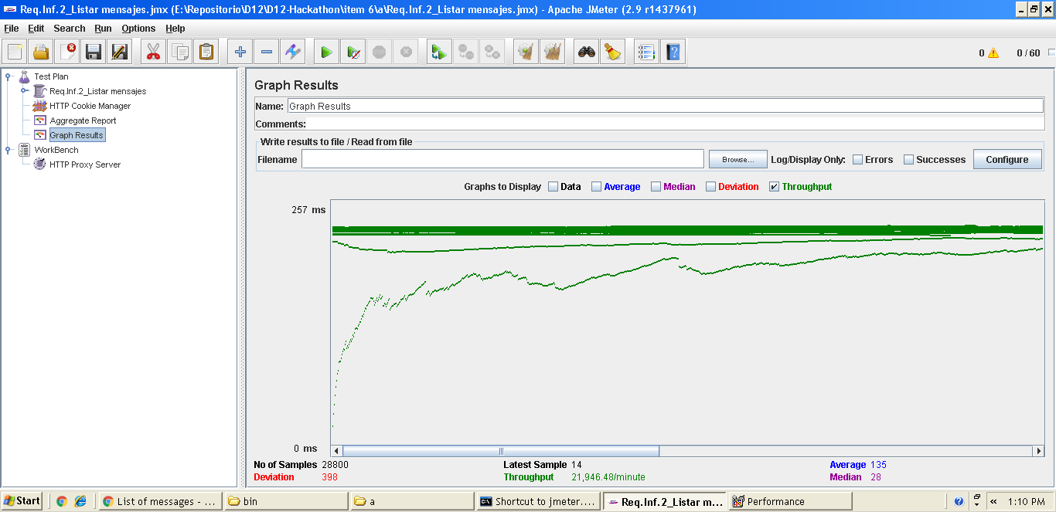

**Gráfica de rendimiento:**

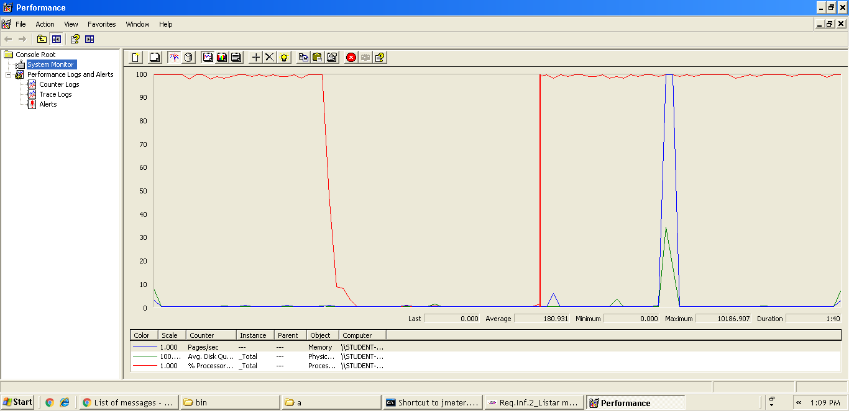

Explicación del error: Al aumentar a 70 usuarios con un loop count de 70 el 90 % sobrepasa de los dos segundos un tiempo que no consideramos óptimo para nuestro sistema web.

**Informe de agregación:** (imagen para confirmar error)

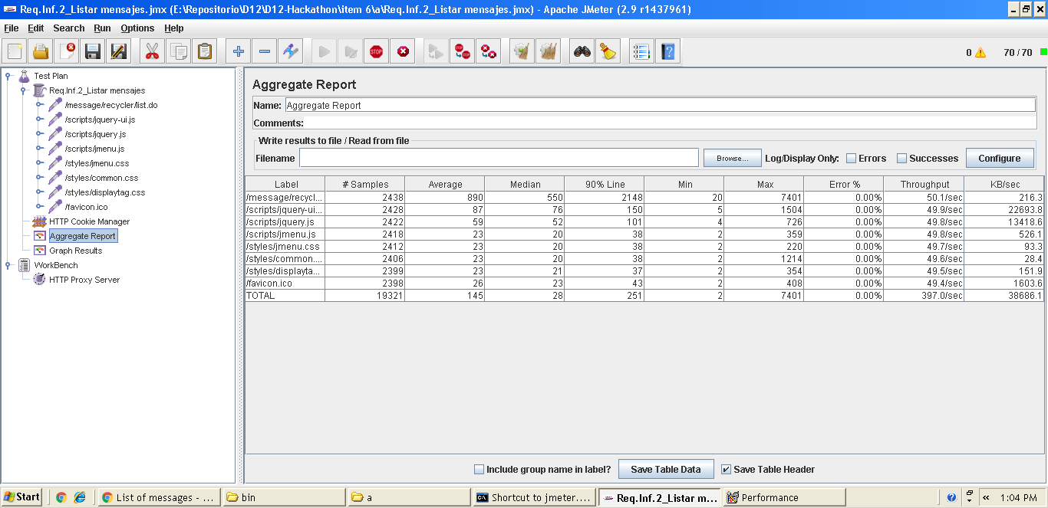

* **Conclusión:** Por lo tanto, en este caso de uso soporta hasta 60 usuarios, ya que si metemos más usuarios el tiempo que transcurre no es considerado óptimo.
* **Características del equipo:**

**RAM:** 1536 MB

**Disco Duro:** SSD 30Gb

**CPU:** Intel Core i7-3537U, usando solo 2 de sus núcleos al 100 %.

**Tarjeta de Red:** intel pro 1000 MT

## Prueba de rendimiento: Requisito información 8

* **Resumen del caso de uso a probar:** editar configuración del sistema. El test de rendimiento ha sido ejecutado para 70 usuarios simultáneos y el valor de Loop count ha sido de 70.
* **Imágenes:**

**Threat group:**

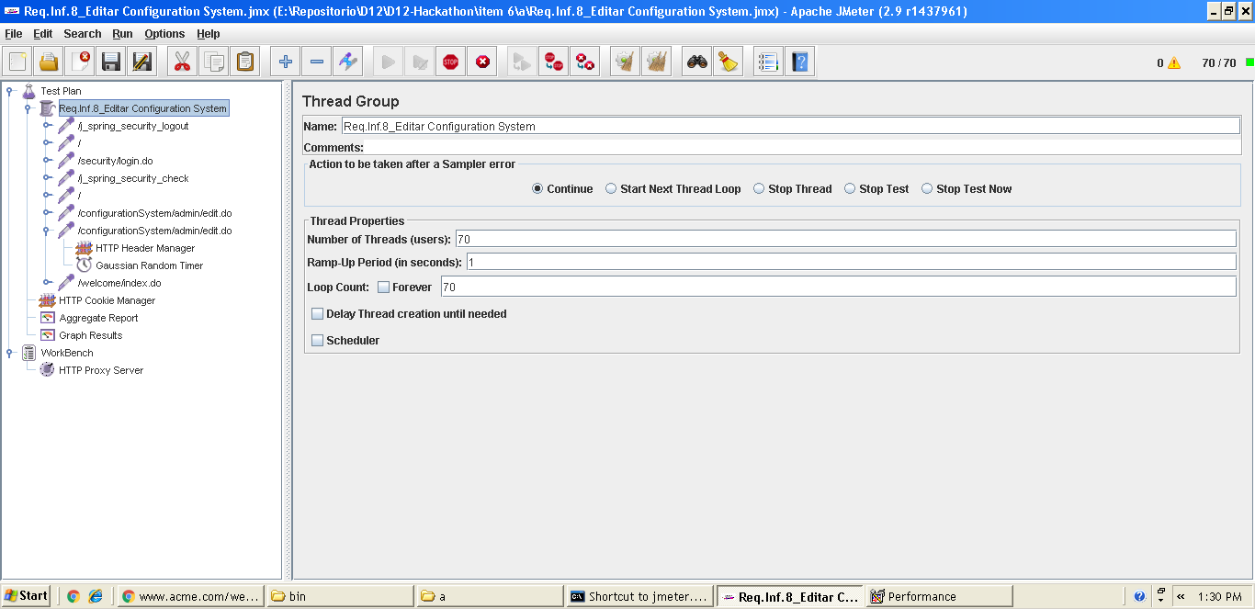  
**Informe de agregación:**

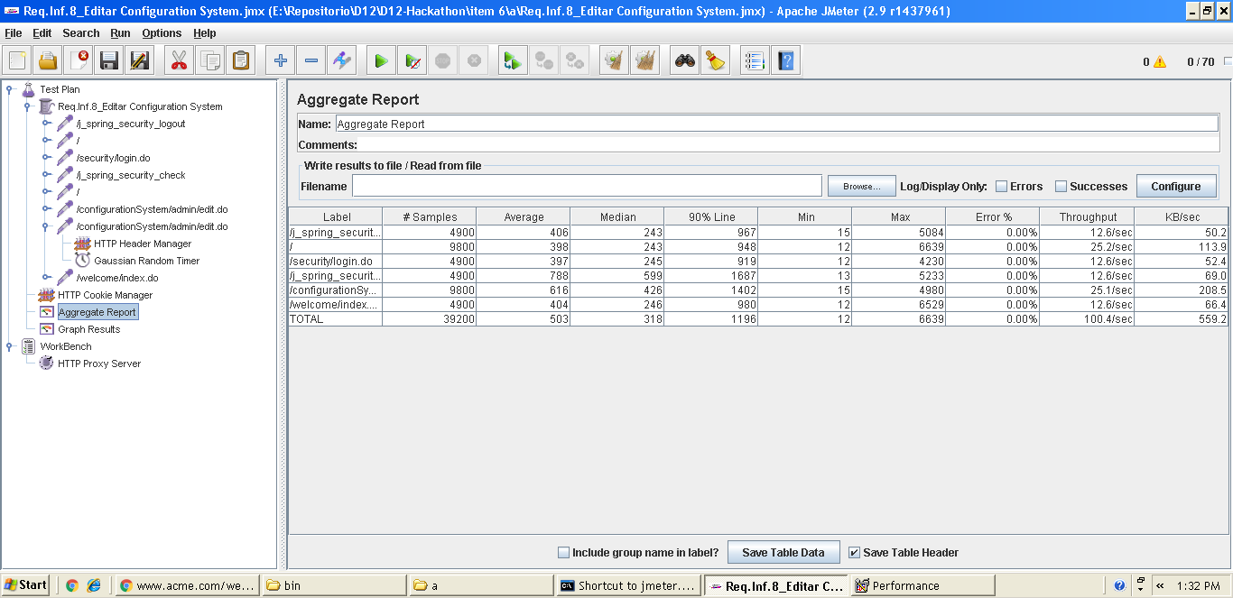

**Gráfica de resultado:**

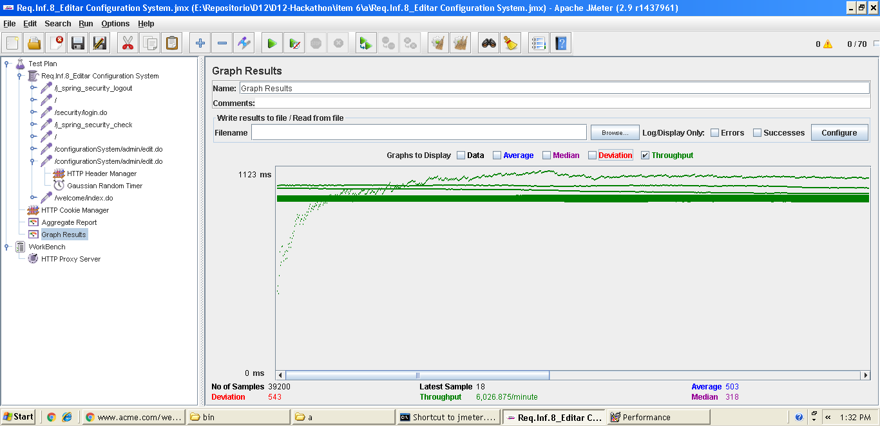

**Gráfica de rendimiento:**

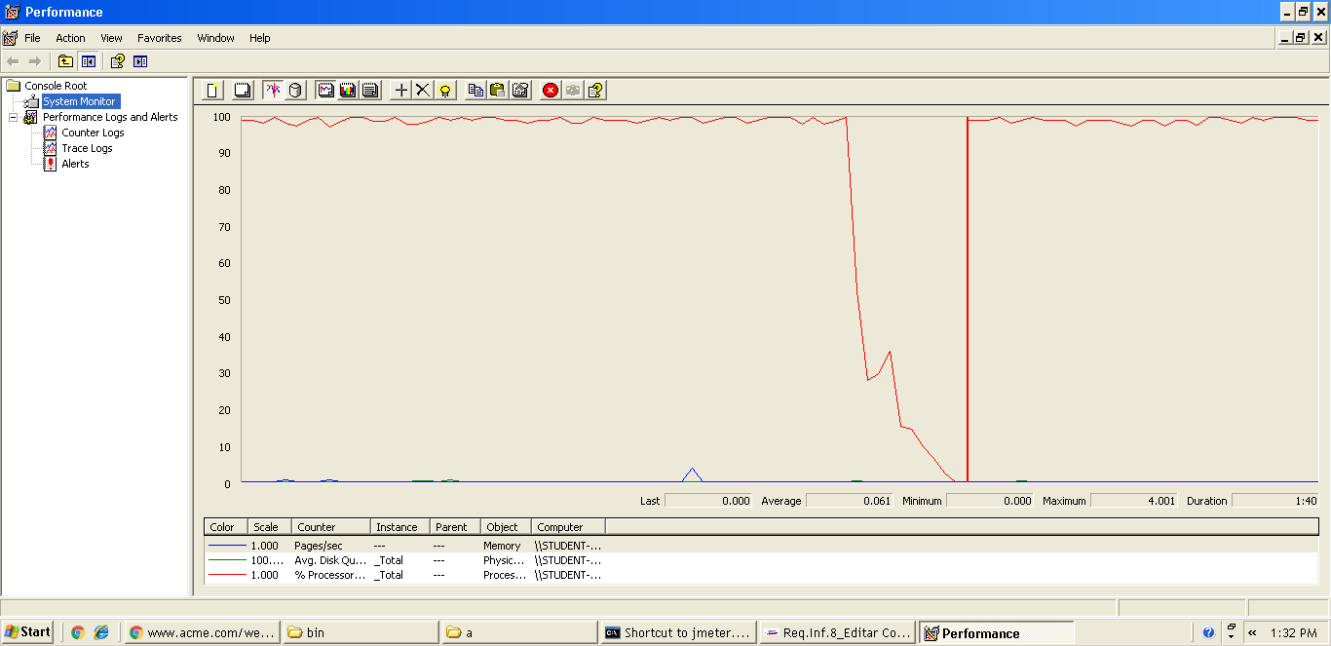

Explicación del error: Al aumentar a 80 usuarios con un loop count de 80 el 90 % sobrepasa de los dos segundos un tiempo que no consideramos óptimo para nuestro sistema web.

**Informe de agregación:** (imagen para confirmar error)

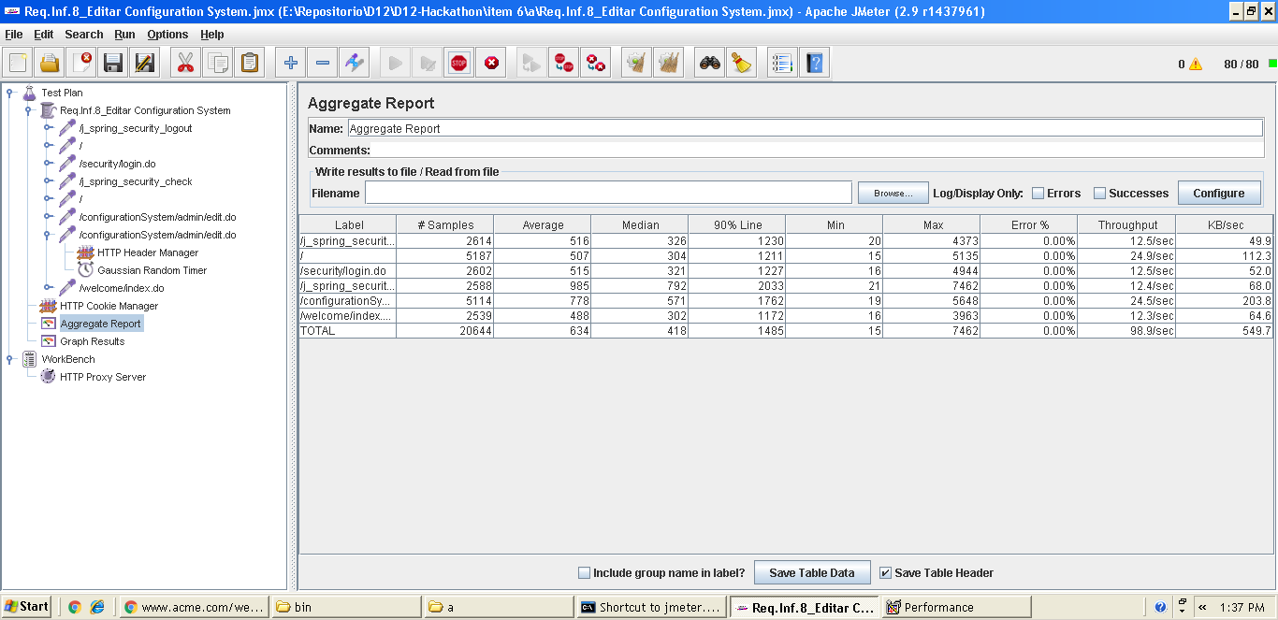

* **Conclusión:** Por lo tanto, en este caso de uso soporta hasta 70 usuarios, ya que si metemos más usuarios el tiempo que transcurre no es considerado óptimo.
* **Características del equipo:**

**RAM:** 1536 MB

**Disco Duro:** SSD 30Gb

**CPU:** Intel Core i7-3537U, usando solo 2 de sus núcleos al 100 %.

**Tarjeta de Red:** intel pro 1000 MT

## Prueba de rendimiento: Requisito funcional 2.a

* **Resumen del caso de uso a probar:** Registrarse como un comprador. El test de rendimiento ha sido ejecutado para 100 usuarios simultáneos y el valor de Loop count ha sido de 100.
* **Imágenes:**

**Threat group:**

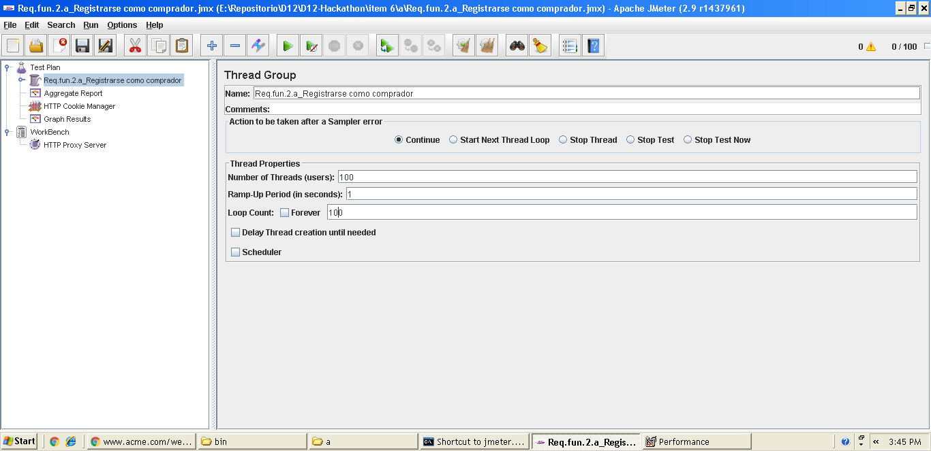  
**Informe de agregación:**

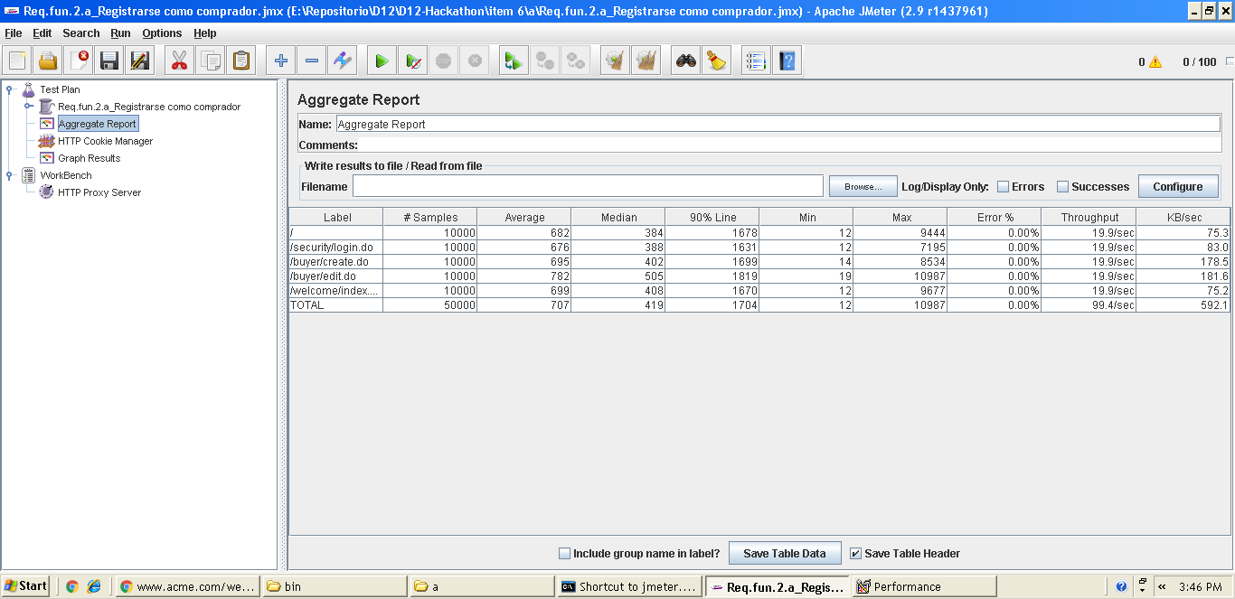

**Gráfica de resultado:**

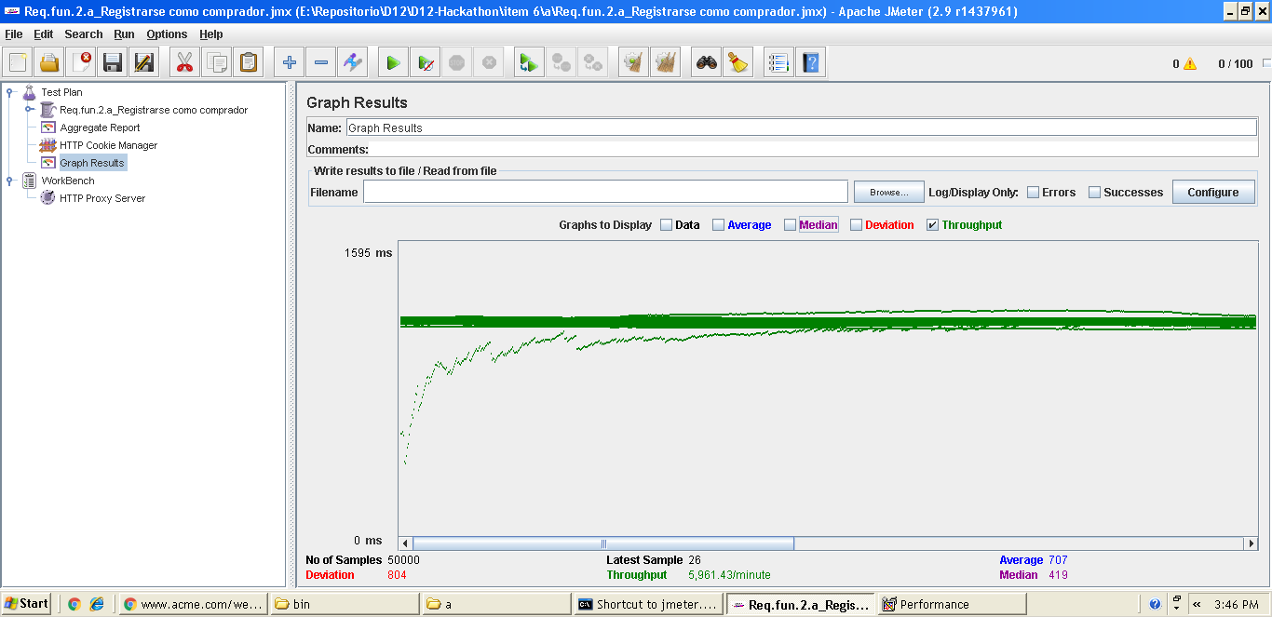

**Gráfica de rendimiento:**

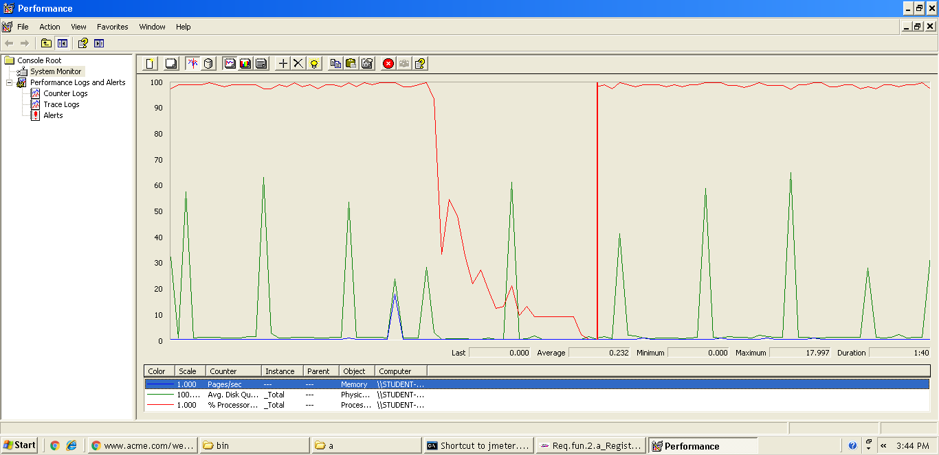

Explicación del error: Al aumentar a 110 usuarios con un loop count de 110 el 90 % sobrepasa de los dos segundos un tiempo que no consideramos óptimo para nuestro sistema web.

**Informe de agregación:** (imagen para confirmar error)

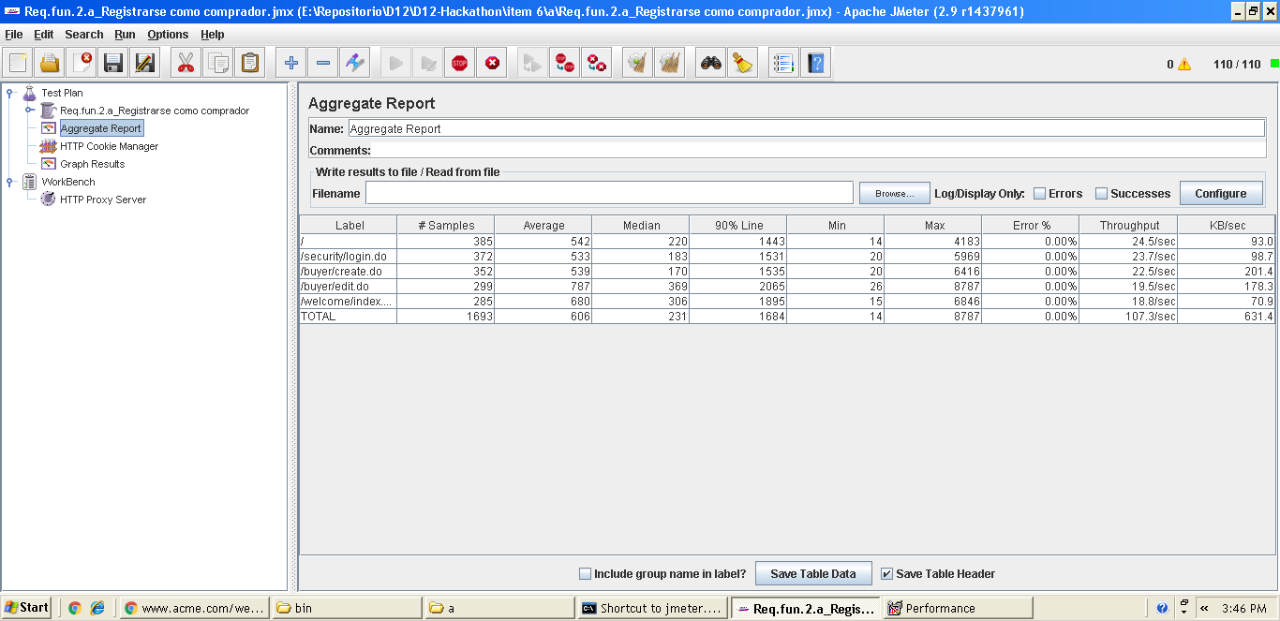

* **Conclusión:** Por lo tanto, en este caso de uso soporta hasta 100 usuarios, ya que si metemos más usuarios el tiempo que transcurre no es considerado óptimo.
* **Características del equipo:**

**RAM:** 1536 MB

**Disco Duro:** SSD 30Gb

**CPU:** Intel Core i7-3537U, usando solo 2 de sus núcleos al 100 %.

**Tarjeta de Red:** intel pro 1000 MT

## Prueba de rendimiento: Requisito funcional 1.a

* **Resumen del caso de uso a probar:** Registrarse como un reciclador. El test de rendimiento ha sido ejecutado para 70 usuarios simultáneos y el valor de Loop count ha sido de 70.
* **Imágenes:**

**Threat group:**

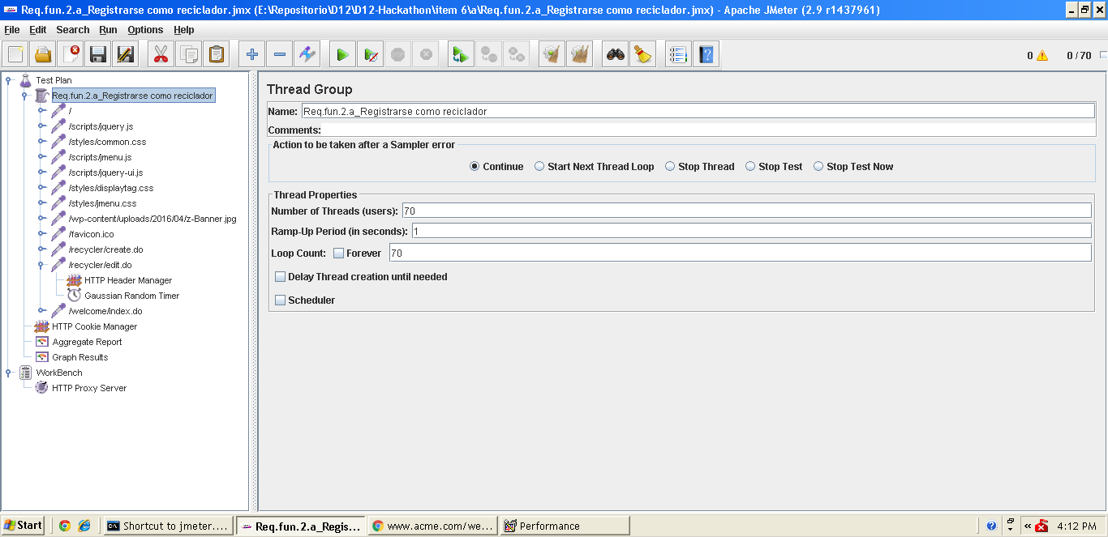  
**Informe de agregación:**

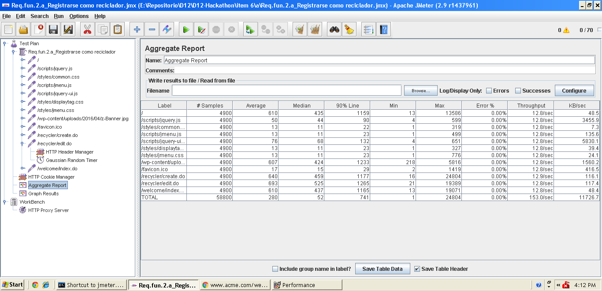

**Gráfica de resultado:**

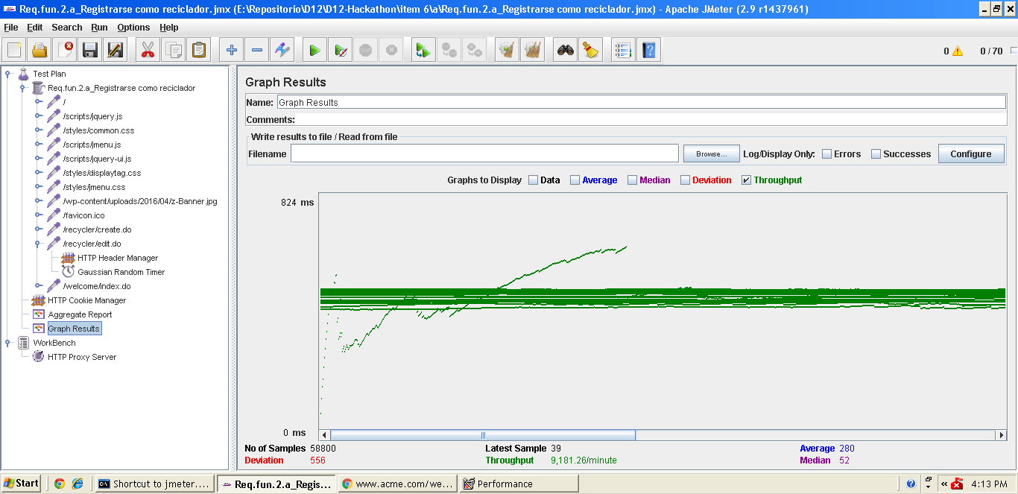

**Gráfica de rendimiento:**

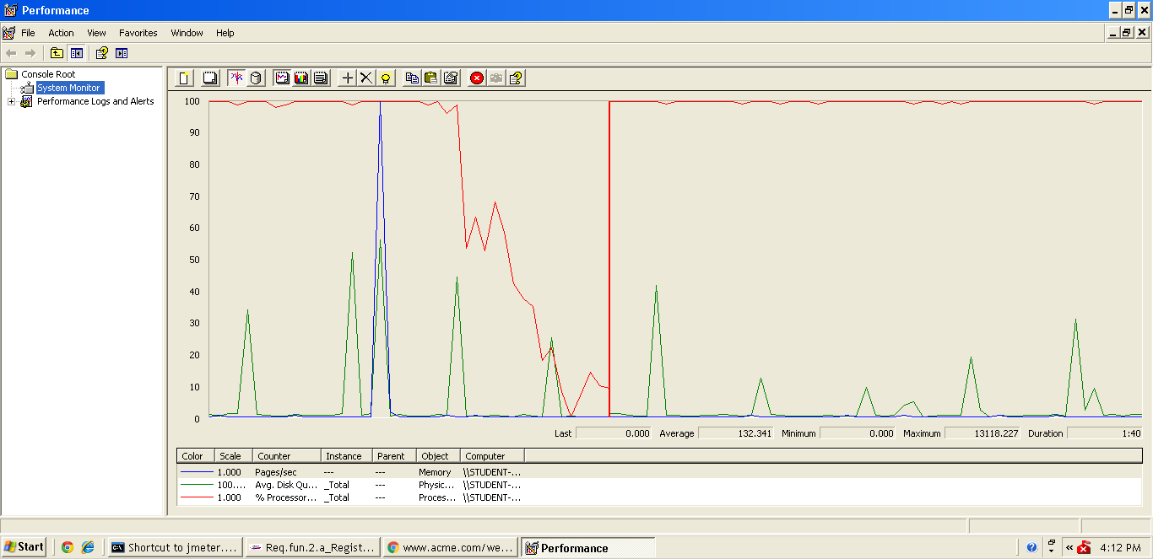

Explicación del error: Al aumentar a 80 usuarios con un loop count de 80 el 90 % sobrepasa de los dos segundos un tiempo que no consideramos óptimo para nuestro sistema web.

**Informe de agregación:** (imagen para confirmar error)

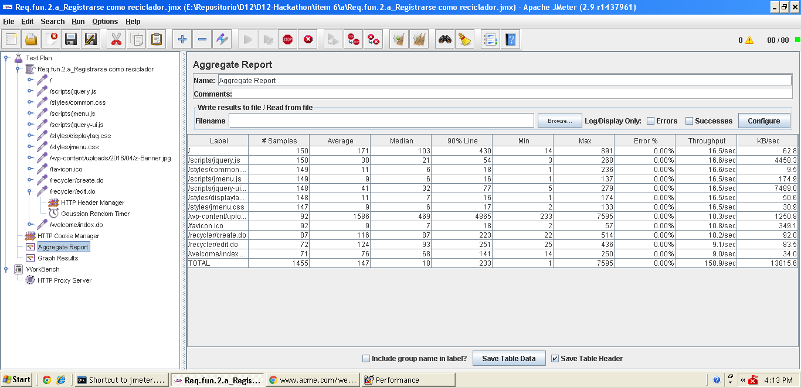

* **Conclusión:** Por lo tanto, en este caso de uso soporta hasta 70 usuarios, ya que si metemos más usuarios el tiempo que transcurre no es considerado óptimo.
* **Características del equipo:**

**RAM:** 1536 MB

**Disco Duro:** SSD 30Gb

**CPU:** Intel Core i7-3537U, usando solo 2 de sus núcleos al 100 %.

**Tarjeta de Red:** intel pro 1000 MT

## Prueba de rendimiento: Requisito funcional 1.b

* **Resumen del caso de uso a probar:** Ver catalogo de materiales. El test de rendimiento ha sido ejecutado para 70 usuarios simultáneos y el valor de Loop count ha sido de 70.
* **Imágenes:**

**Threat group:**

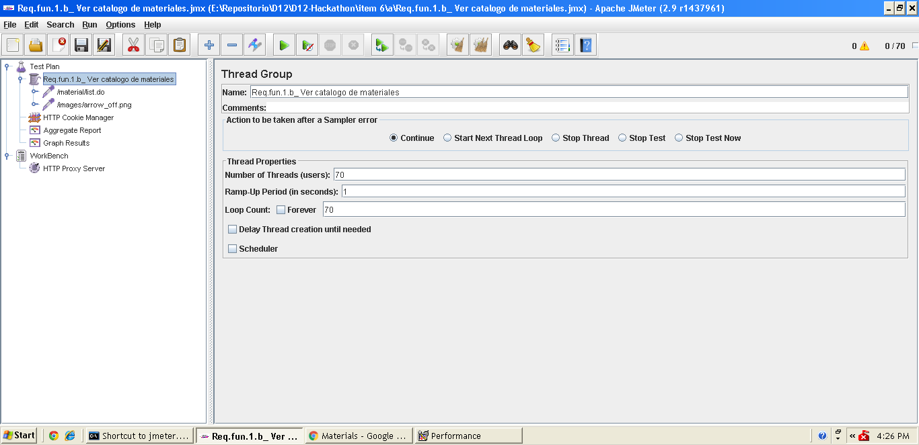  
**Informe de agregación:**

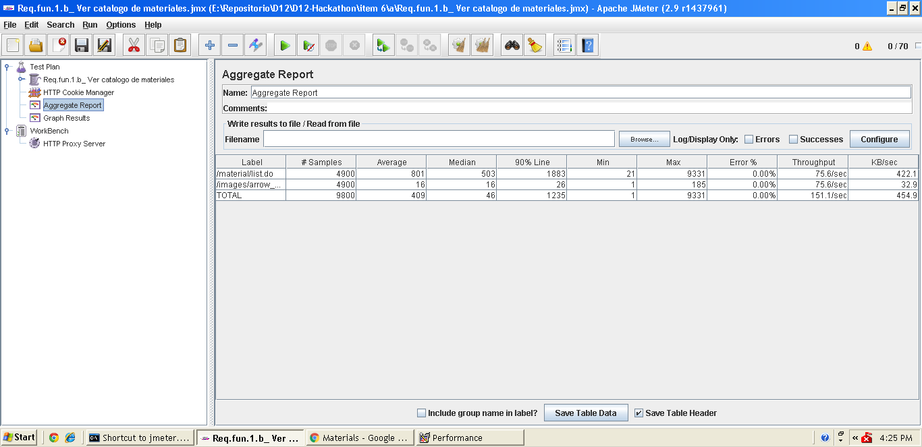

**Gráfica de resultado:**

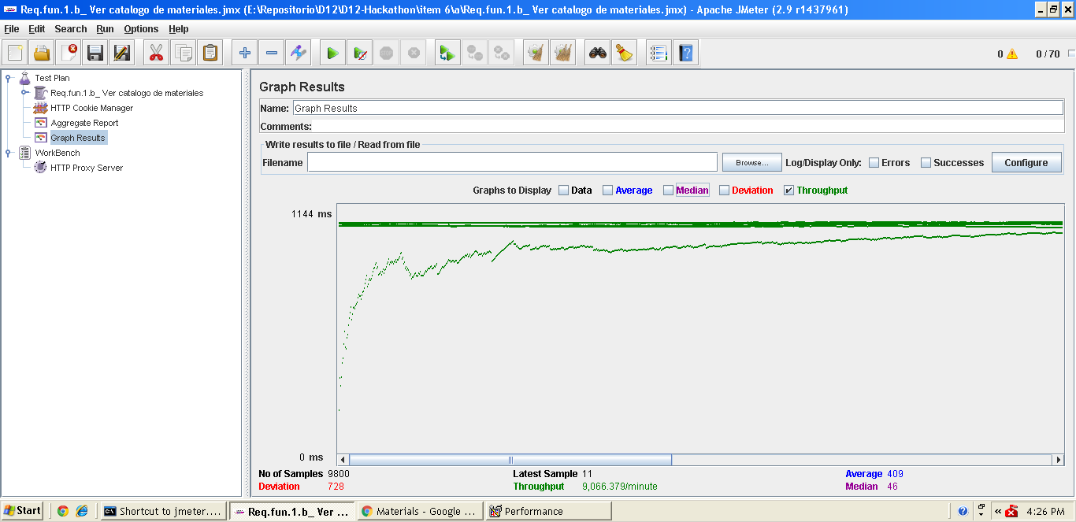

**Gráfica de rendimiento:**

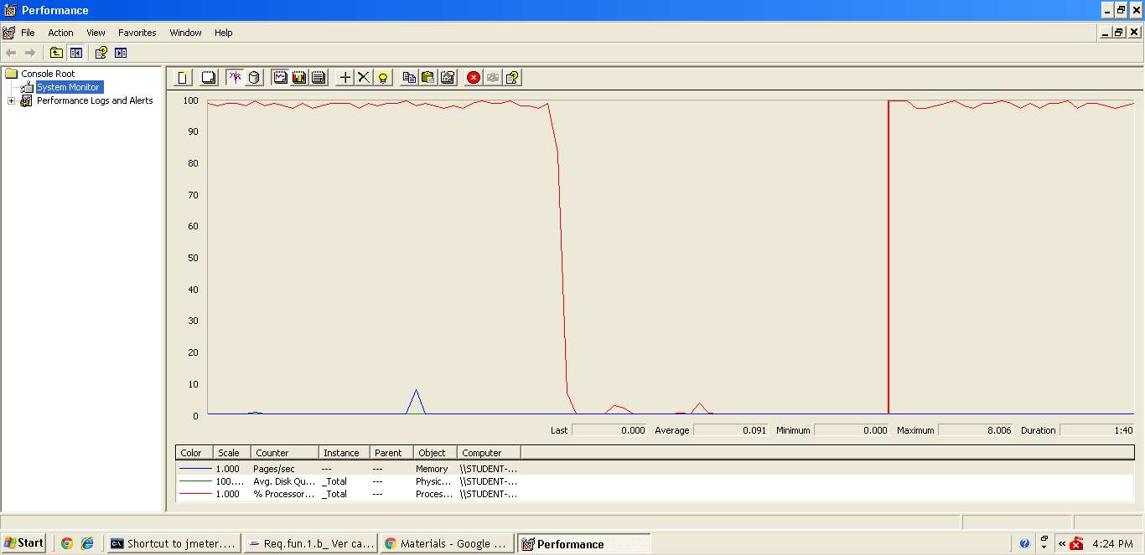

Explicación del error: Al aumentar a 80 usuarios con un loop count de 80 el 90 % sobrepasa de los dos segundos un tiempo que no consideramos óptimo para nuestro sistema web.

**Informe de agregación:** (imagen para confirmar error)

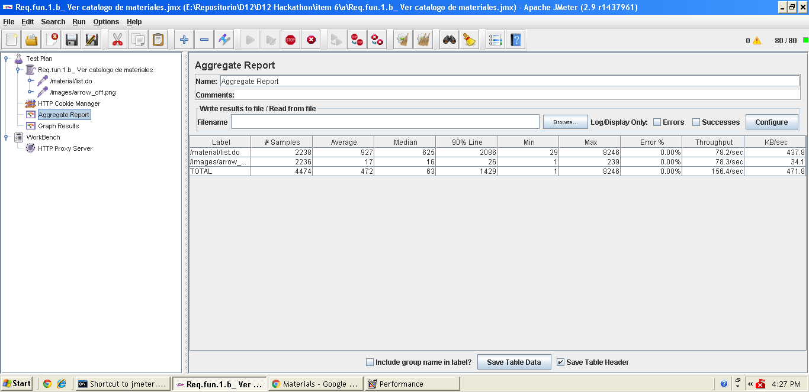

* **Conclusión:** Por lo tanto, en este caso de uso soporta hasta 70 usuarios, ya que si metemos más usuarios el tiempo que transcurre no es considerado óptimo.
* **Características del equipo:**

**RAM:** 1536 MB

**Disco Duro:** SSD 30Gb

**CPU:** Intel Core i7-3537U, usando solo 2 de sus núcleos al 100 %.

**Tarjeta de Red:** intel pro 1000 MT

## Prueba de rendimiento: Requisito funcional 1.c

* **Resumen del caso de uso a probar:** Ver listado de como máximo 5 noticas. El test de rendimiento ha sido ejecutado para 70 usuarios simultáneos y el valor de Loop count ha sido de 70.
* **Imágenes:**

**Threat group:**

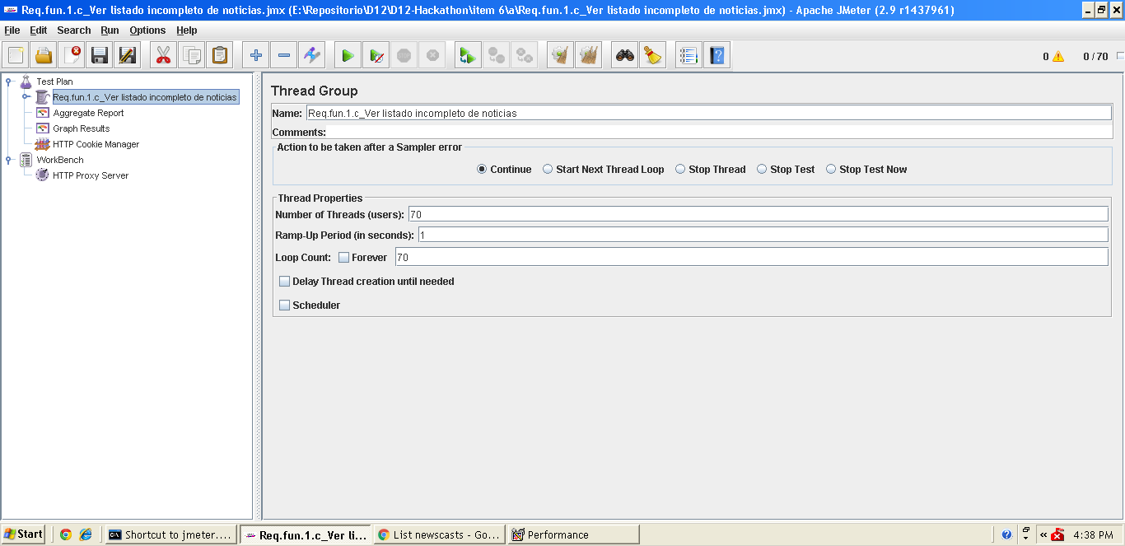  
**Informe de agregación:**

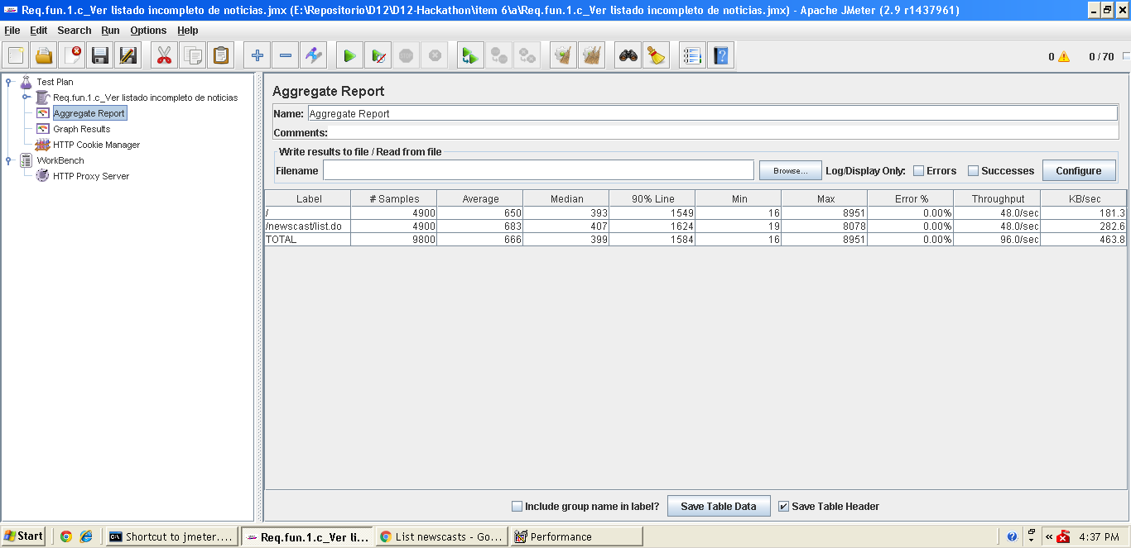

**Gráfica de resultado:**

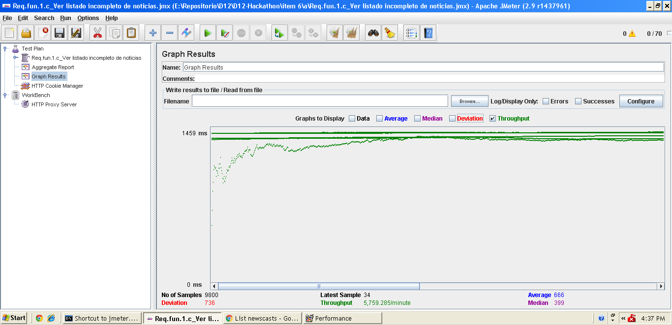

**Gráfica de rendimiento:**

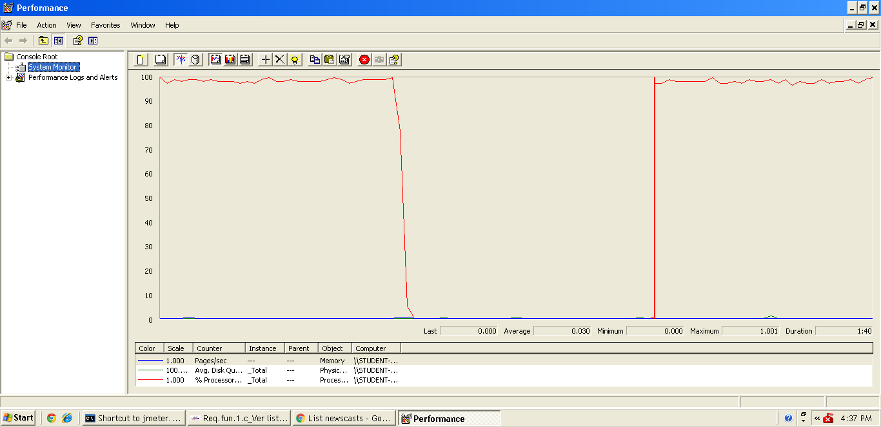

Explicación del error: Al aumentar a 80 usuarios con un loop count de 80 el 90 % sobrepasa de los dos segundos un tiempo que no consideramos óptimo para nuestro sistema web.

**Informe de agregación:** (imagen para confirmar error)

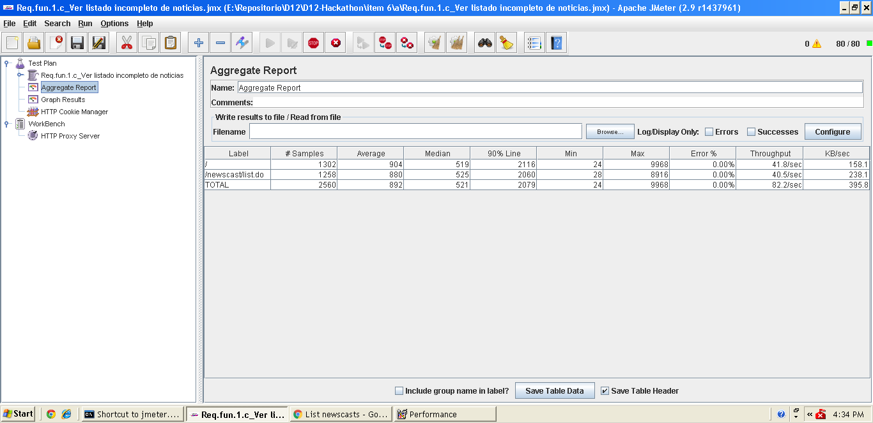

* **Conclusión:** Por lo tanto, en este caso de uso soporta hasta 70 usuarios, ya que si metemos más usuarios el tiempo que transcurre no es considerado óptimo.
* **Características del equipo:**

**RAM:** 1536 MB

**Disco Duro:** SSD 30Gb

**CPU:** Intel Core i7-3537U, usando solo 2 de sus núcleos al 100 %.

**Tarjeta de Red:** intel pro 1000 MT

## Prueba de rendimiento: Requisito funcional 1.d

* **Resumen del caso de uso a probar:** Ver listado de como máximo 5 noticas. El test de rendimiento ha sido ejecutado para 70 usuarios simultáneos y el valor de Loop count ha sido de 70.
* **Imágenes:**

**Threat group:**

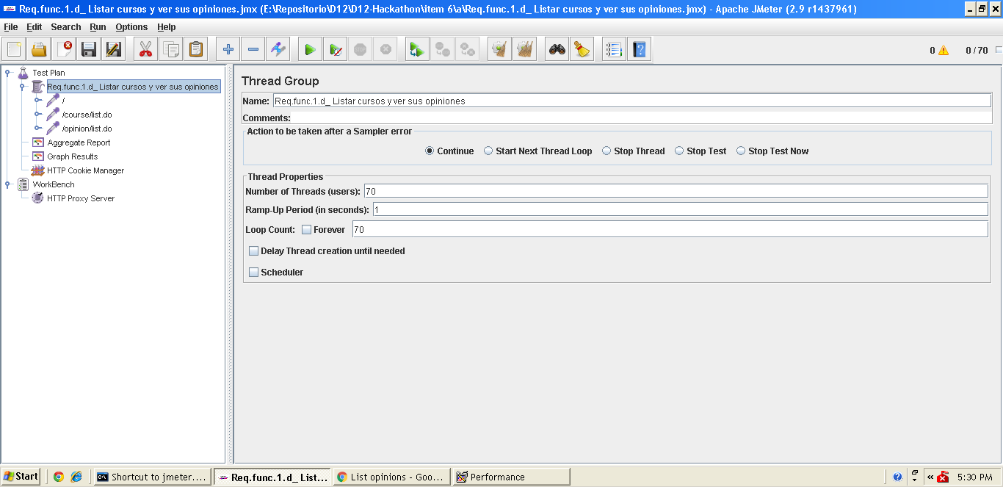

**Informe de agregación:**

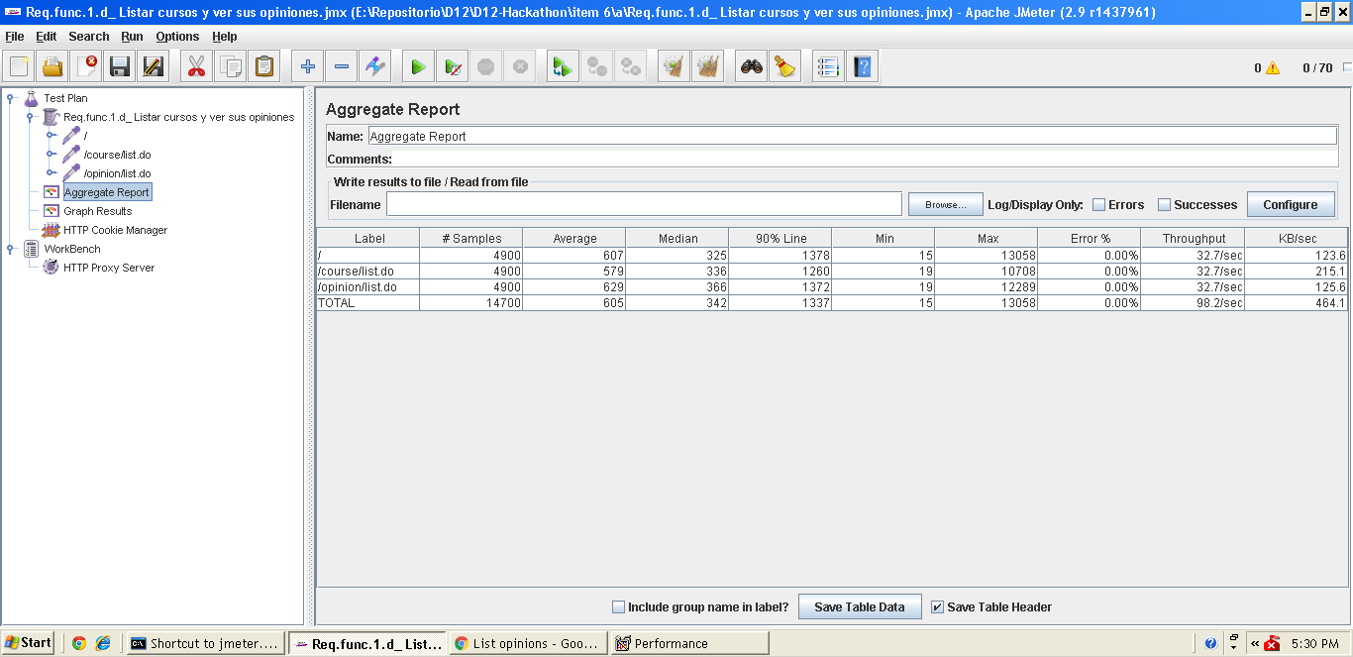

**Gráfica de resultado:**

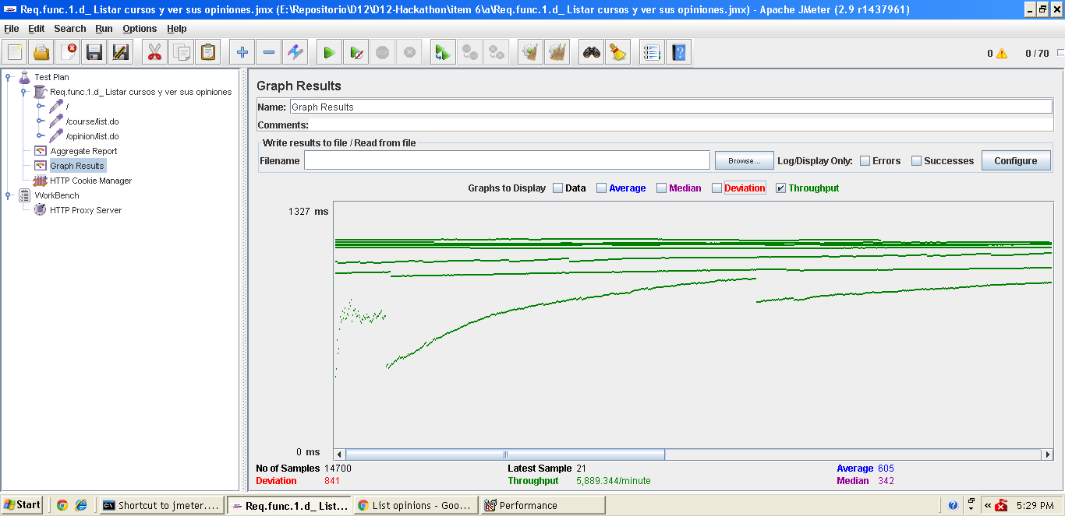

**Gráfica de rendimiento:**

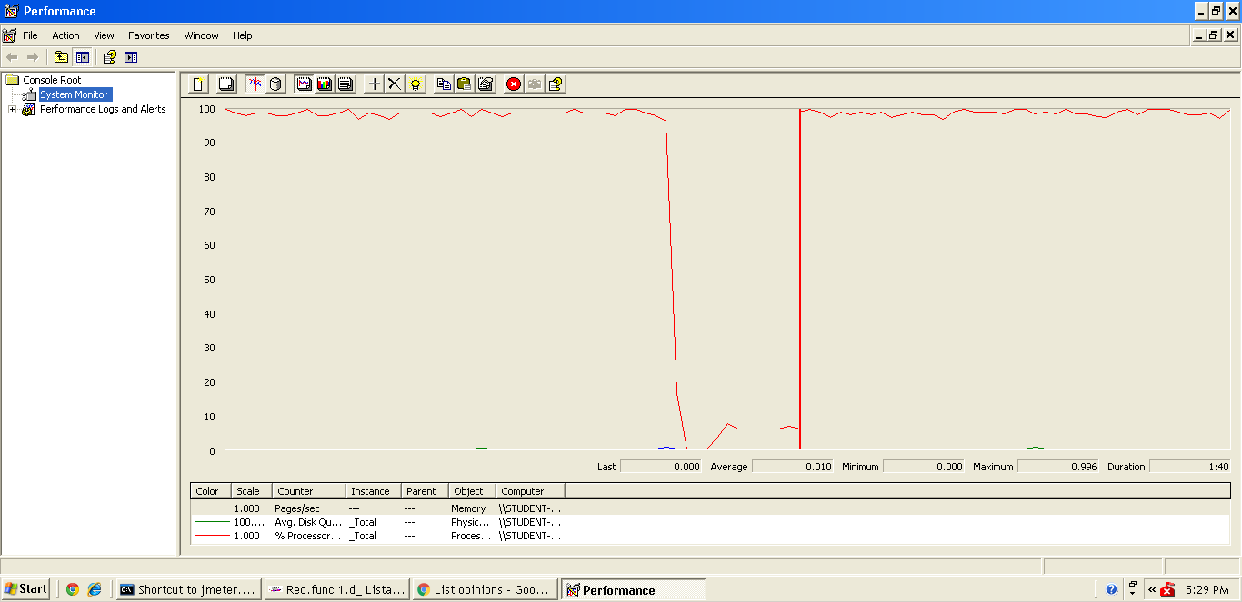

Explicación del error: Al aumentar a 80 usuarios con un loop count de 80 el 90 % sobrepasa de los dos segundos un tiempo que no consideramos óptimo para nuestro sistema web.

**Informe de agregación:** (imagen para confirmar error)

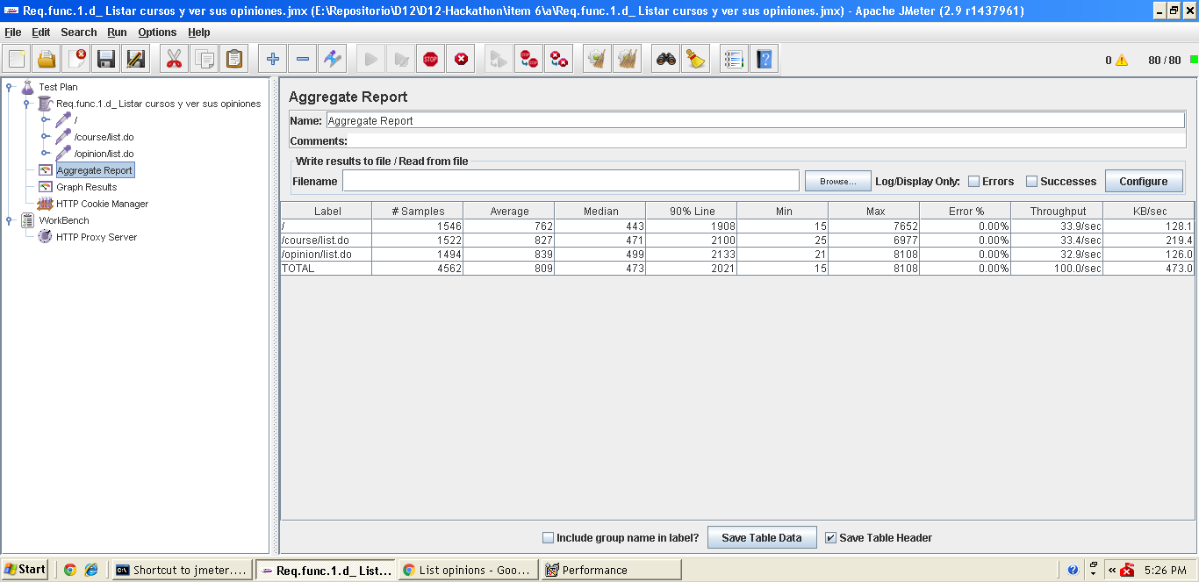

* **Conclusión:** Por lo tanto, en este caso de uso soporta hasta 70 usuarios, ya que si metemos más usuarios el tiempo que transcurre no es considerado óptimo.
* **Características del equipo:**

**RAM:** 1536 MB

**Disco Duro:** SSD 30Gb

**CPU:** Intel Core i7-3537U, usando solo 2 de sus núcleos al 100 %.

**Tarjeta de Red:** intel pro 1000 MT

## Prueba de rendimiento: Requisito funcional 2.a

* **Resumen del caso de uso a probar:** Ver listado de las leyes actuales. El test de rendimiento ha sido ejecutado para 100 usuarios simultáneos y el valor de Loop count ha sido de 100.
* **Imágenes:**

**Threat group:**

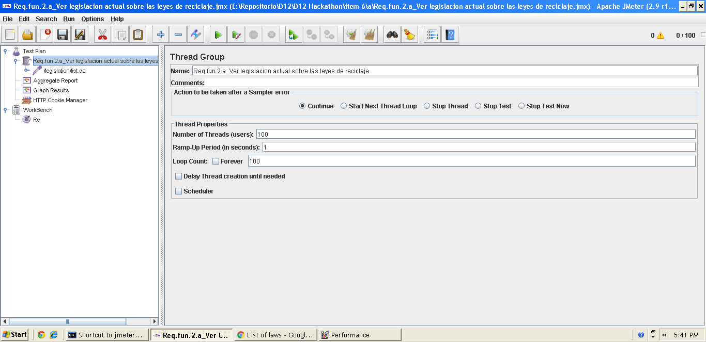

**Informe de agregación:**

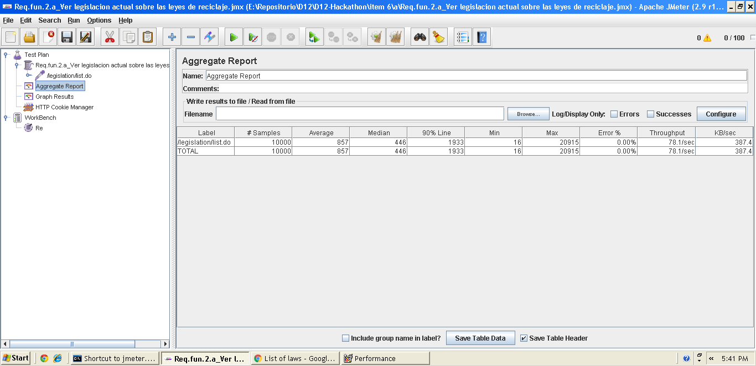

**Gráfica de resultado:**

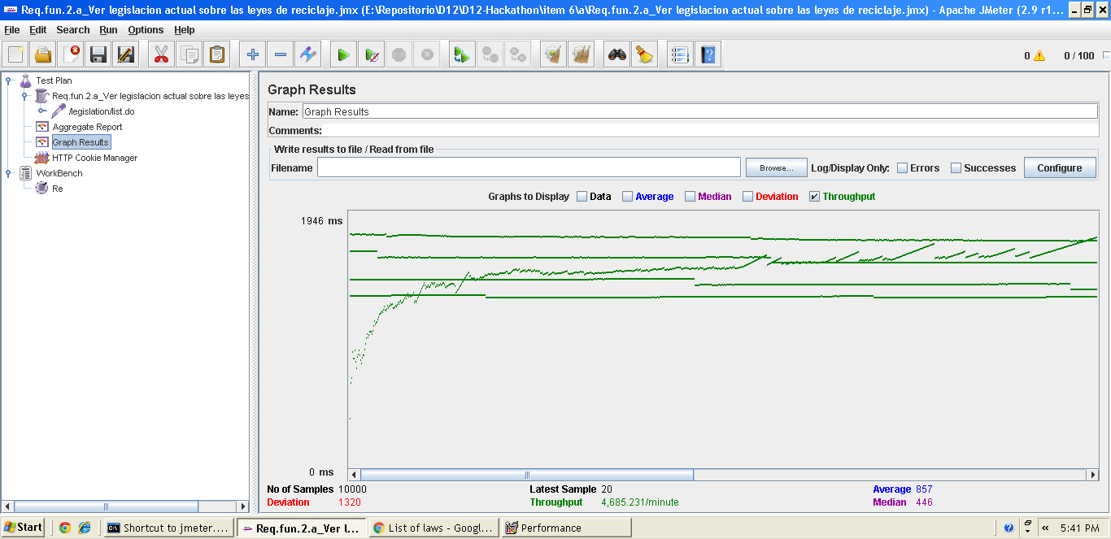

**Gráfica de rendimiento:**

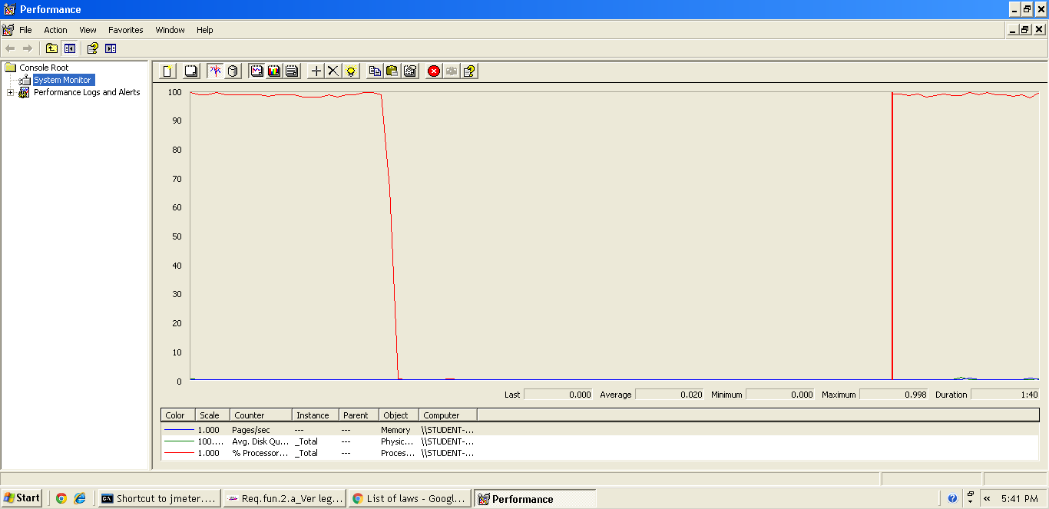

Explicación del error: Al aumentar a 110 usuarios con un loop count de 110 el 90 % sobrepasa de los dos segundos un tiempo que no consideramos óptimo para nuestro sistema web.

**Informe de agregación:** (imagen para confirmar error)

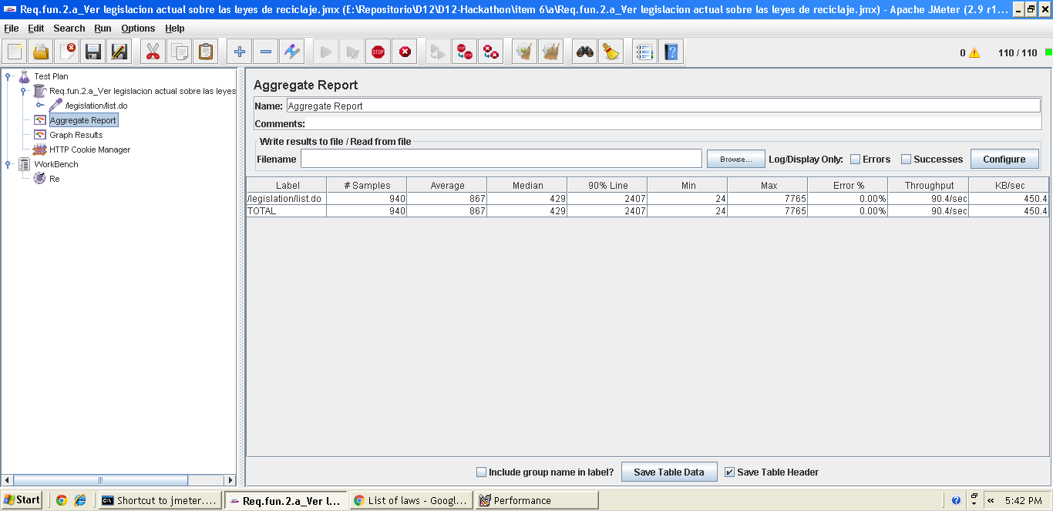

* **Conclusión:** Por lo tanto, en este caso de uso soporta hasta 100 usuarios, ya que si metemos más usuarios el tiempo que transcurre no es considerado óptimo.
* **Características del equipo:**

**RAM:** 1536 MB

**Disco Duro:** SSD 30Gb

**CPU:** Intel Core i7-3537U, usando solo 2 de sus núcleos al 100 %.

**Tarjeta de Red:** intel pro 1000 MT

## Prueba de rendimiento: Requisito funcional 2.b

* **Resumen del caso de uso a probar:** Navegar por el perfil de los recicladores y navegando a sus ítems reciclados. El test de rendimiento ha sido ejecutado para 70 usuarios simultáneos y el valor de Loop count ha sido de 70.
* **Imágenes:**

**Threat group:**

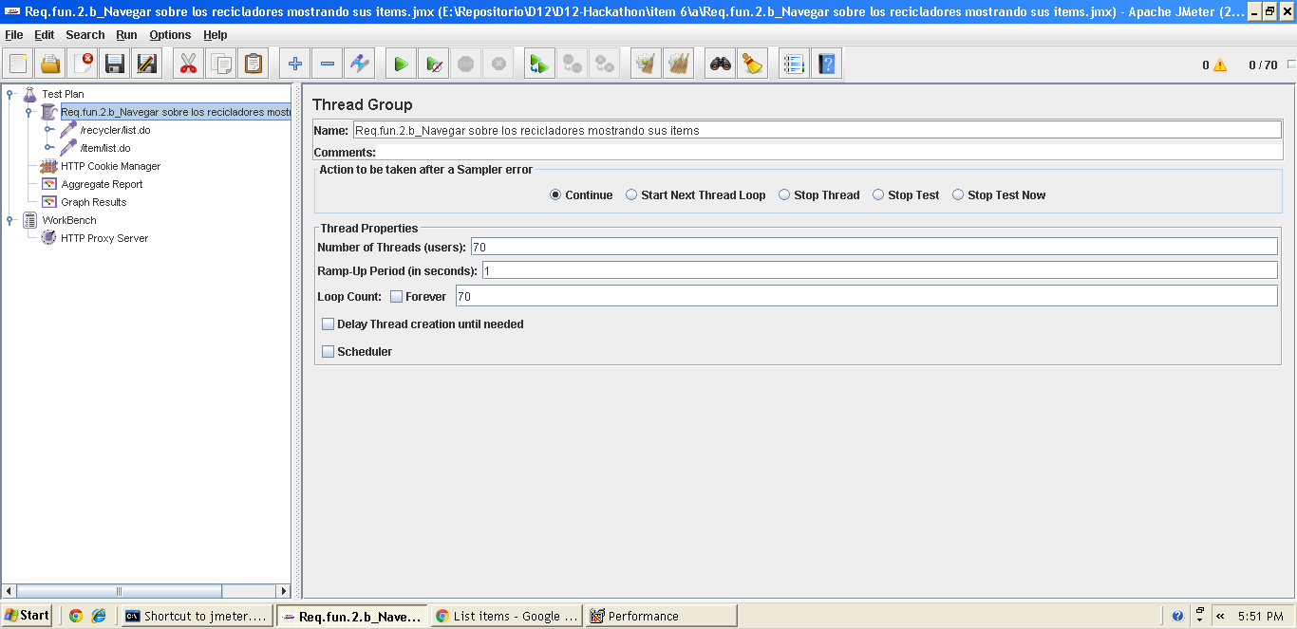

**Informe de agregación:**

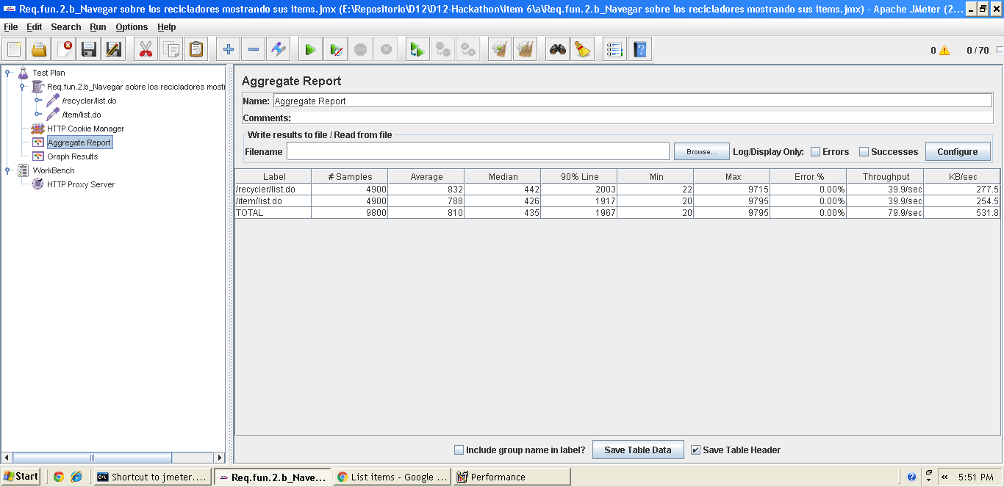

**Gráfica de resultado:**

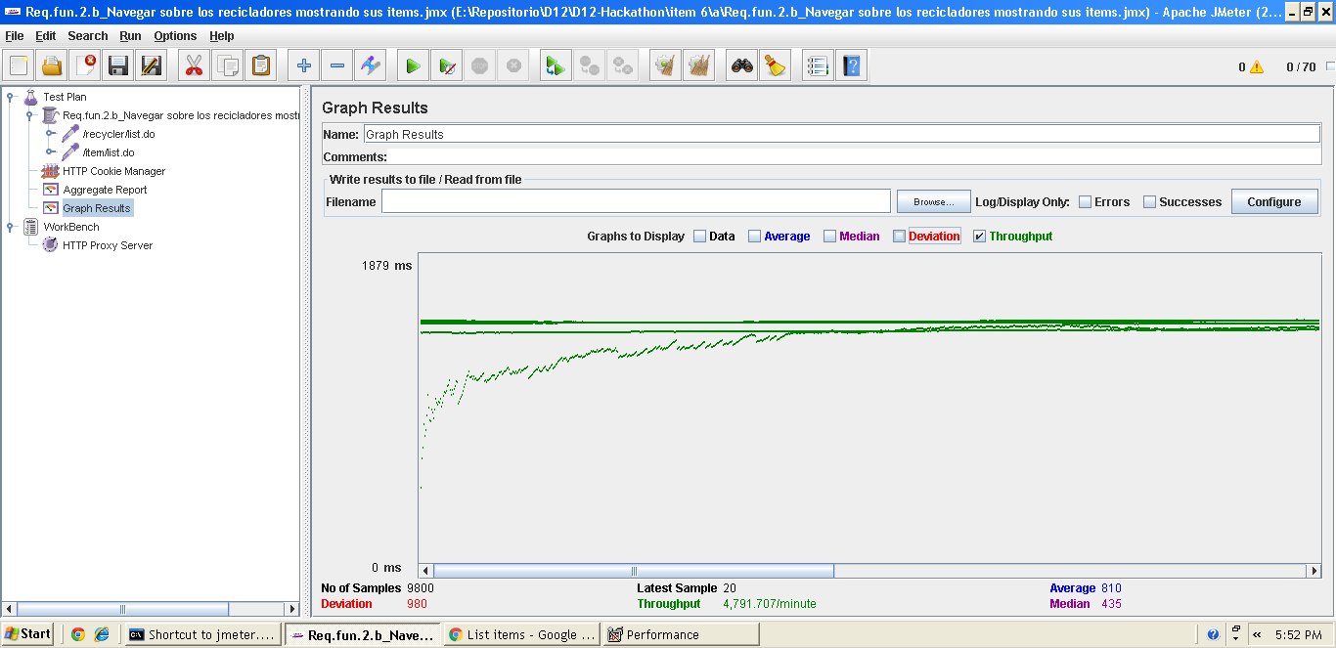

**Gráfica de rendimiento:**

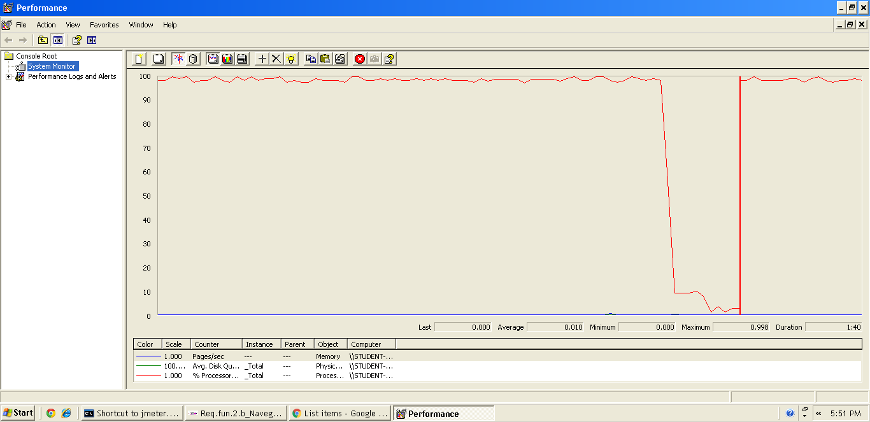

Explicación del error: Al aumentar a 80 usuarios con un loop count de 80 el 90 % sobrepasa de los dos segundos un tiempo que no consideramos óptimo para nuestro sistema web.

**Informe de agregación:** (imagen para confirmar error)

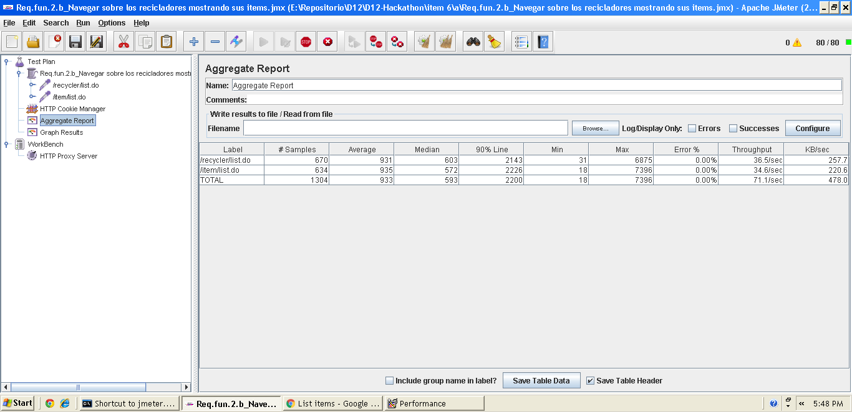

* **Conclusión:** Por lo tanto, en este caso de uso soporta hasta 70 usuarios, ya que si metemos más usuarios el tiempo que transcurre no es considerado óptimo.
* **Características del equipo:**

**RAM:** 1536 MB

**Disco Duro:** SSD 30Gb

**CPU:** Intel Core i7-3537U, usando solo 2 de sus núcleos al 100 %.

**Tarjeta de Red:** intel pro 1000 MT

## Prueba de rendimiento: Requisito funcional 2.c

* **Resumen del caso de uso a probar:** Mostrar sobre nosotros. El test de rendimiento ha sido ejecutado para 95 usuarios simultáneos y el valor de Loop count ha sido de 95.
* **Imágenes:**

**Threat group:**

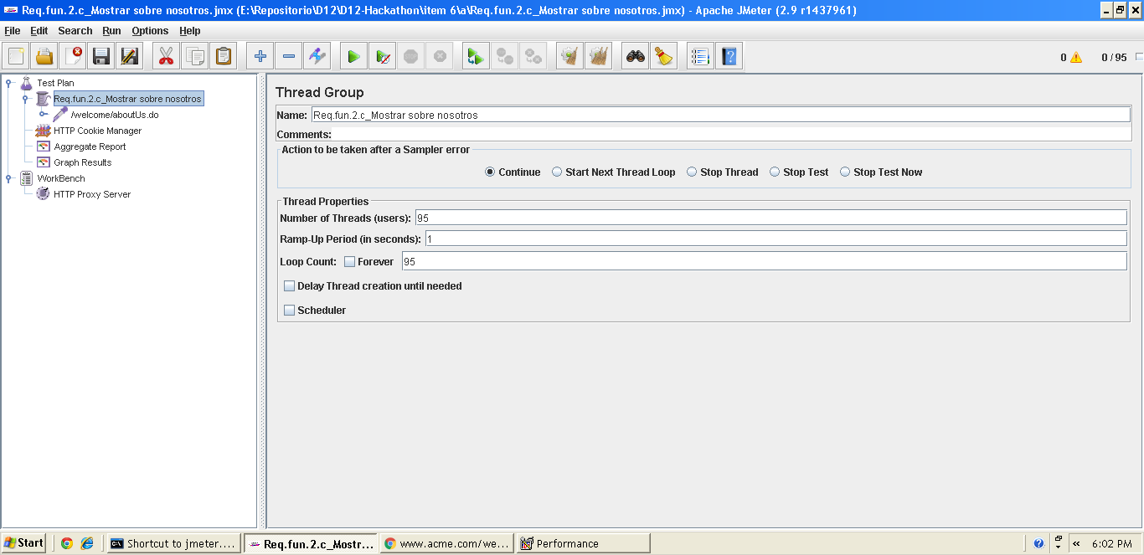

**Informe de agregación:**

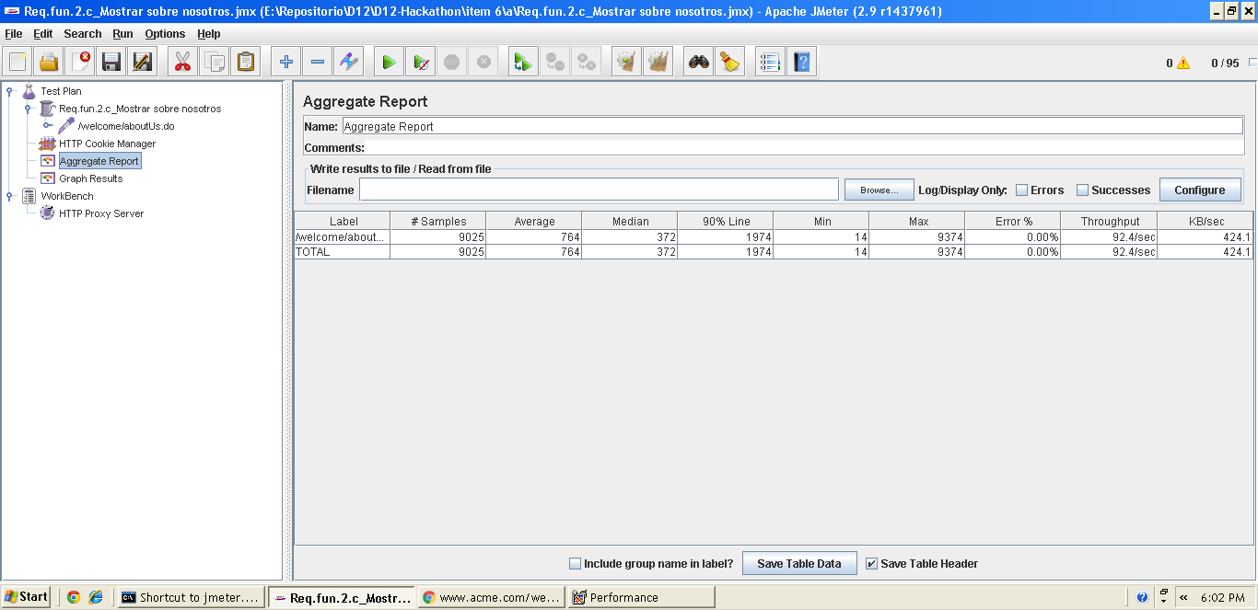

**Gráfica de resultado:**

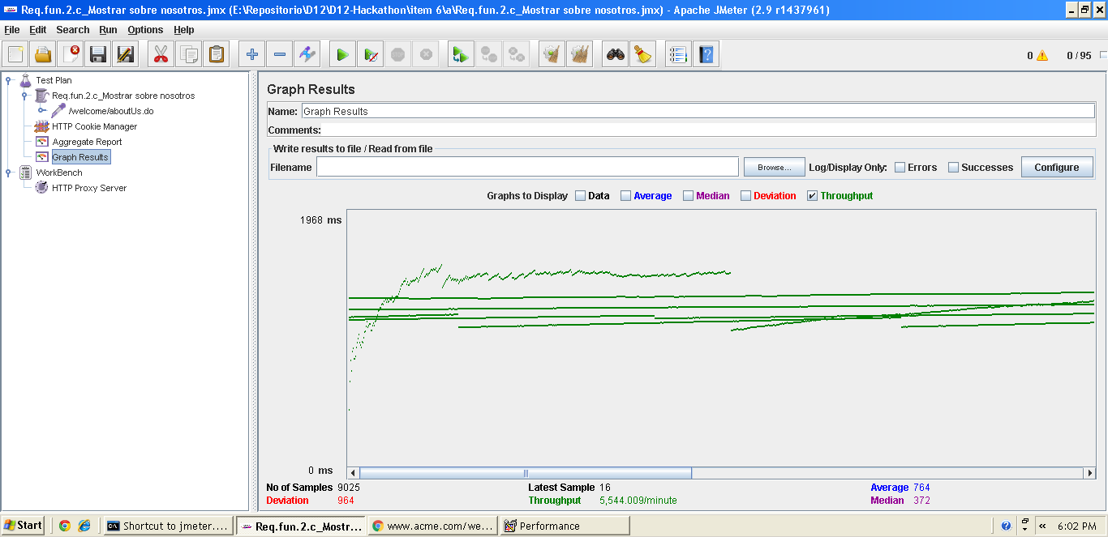

**Gráfica de rendimiento:**

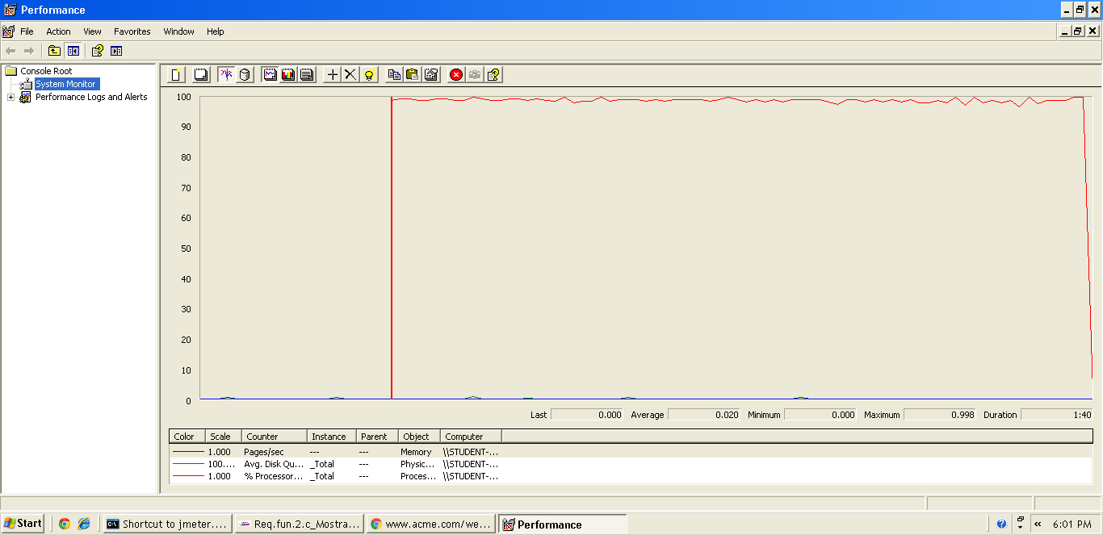

Explicación del error: Al aumentar a 100 usuarios con un loop count de 100 el 90 % sobrepasa de los dos segundos un tiempo que no consideramos óptimo para nuestro sistema web.

**Informe de agregación:** (imagen para confirmar error)

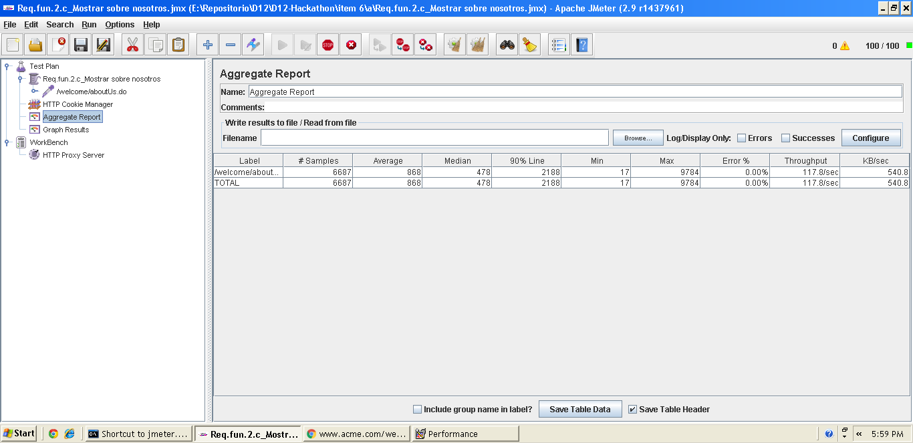

* **Conclusión:** Por lo tanto, en este caso de uso soporta hasta 95 usuarios, ya que si metemos más usuarios el tiempo que transcurre no es considerado óptimo.
* **Características del equipo:**

**RAM:** 1536 MB

**Disco Duro:** SSD 30Gb

**CPU:** Intel Core i7-3537U, usando solo 2 de sus núcleos al 100 %.

**Tarjeta de Red:** intel pro 1000 MT

## Prueba de rendimiento: Requisito funcional 2.d

* **Resumen del caso de uso a probar:** Listar opiniones de un item. El test de rendimiento ha sido ejecutado para 70 usuarios simultáneos y el valor de Loop count ha sido de 70 y se encuentra alrededor de los dos segundos.
* **Imágenes:**

**Threat group:**

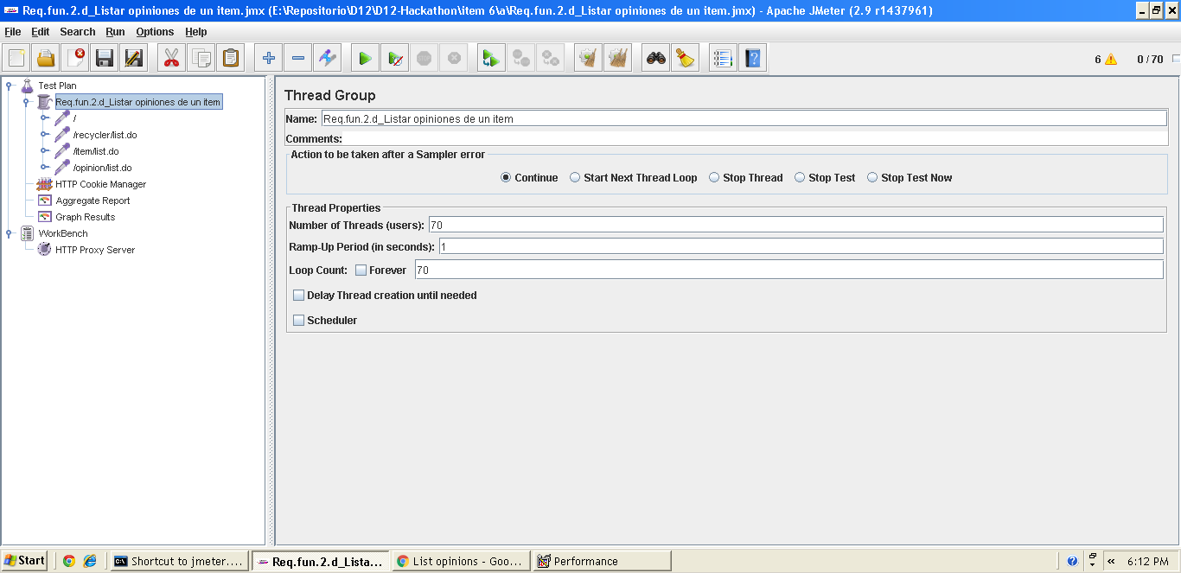

**Informe de agregación:**

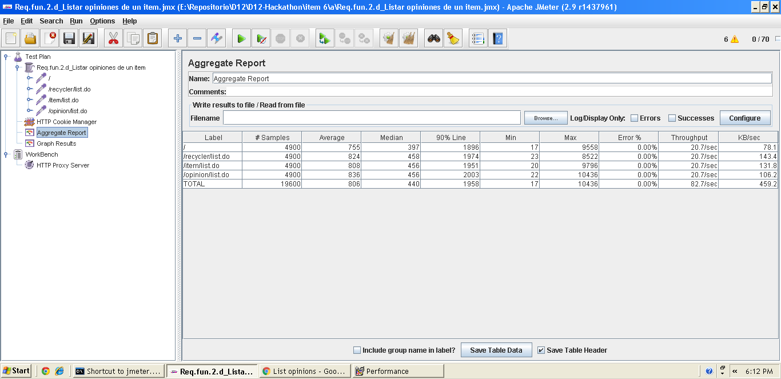

**Gráfica de resultado:**

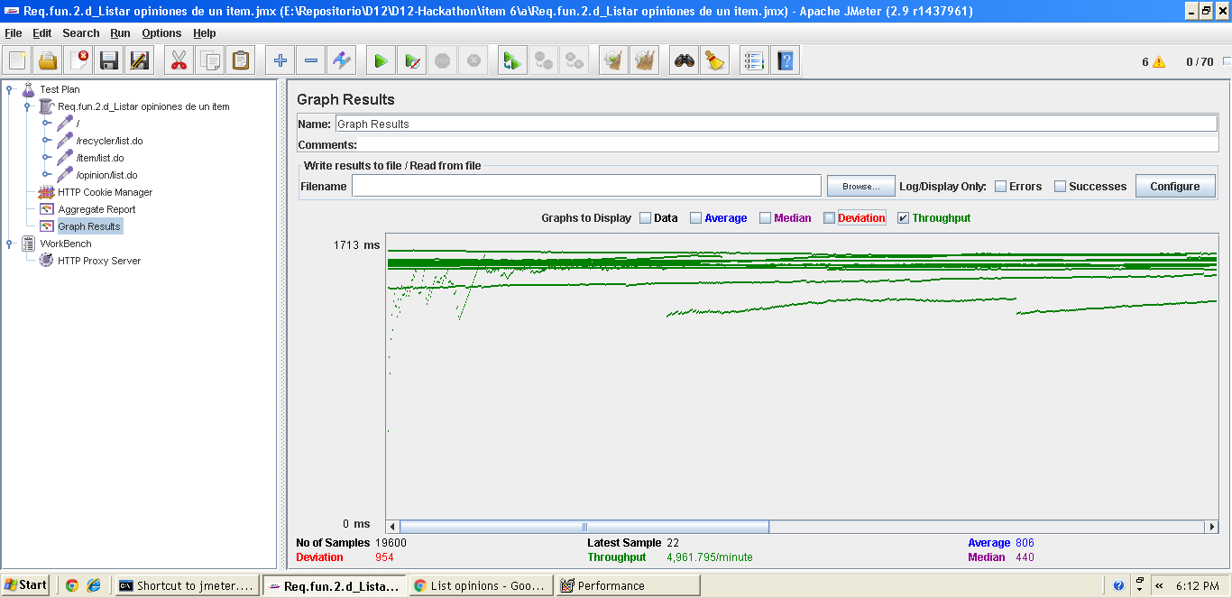

**Gráfica de rendimiento:**

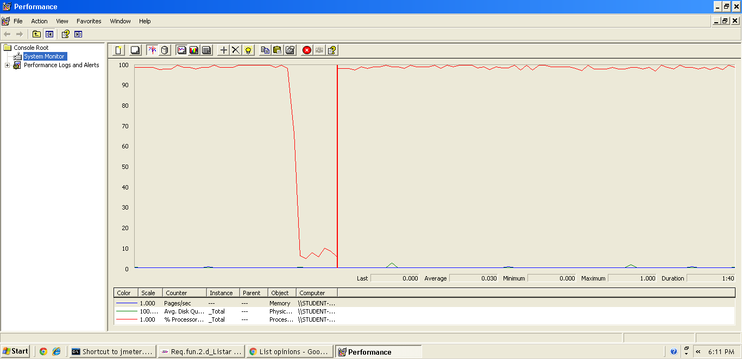

Explicación del error: Al aumentar a 75 usuarios con un loop count de 75 el 90 % sobrepasa de los dos segundos un tiempo que no consideramos óptimo para nuestro sistema web.

**Informe de agregación:** (imagen para confirmar error)

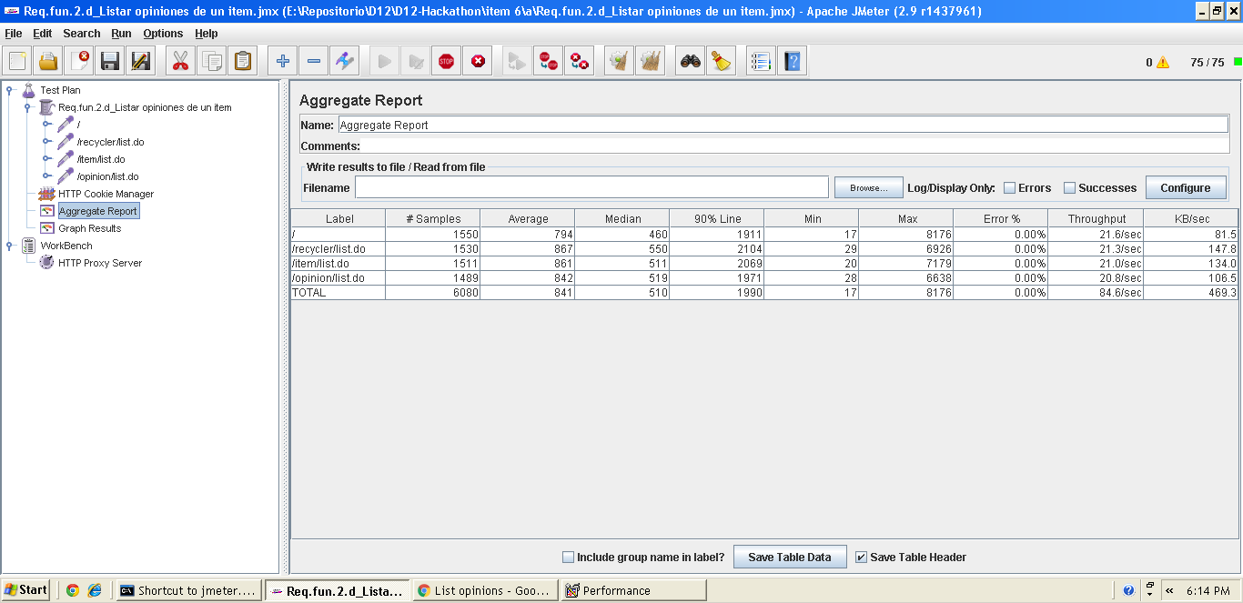

* **Conclusión:** Por lo tanto, en este caso de uso soporta hasta 70 usuarios, ya que si metemos más usuarios el tiempo que transcurre no es considerado óptimo.
* **Características del equipo:**

**RAM:** 1536 MB

**Disco Duro:** SSD 30Gb

**CPU:** Intel Core i7-3537U, usando solo 2 de sus núcleos al 100 %.

**Tarjeta de Red:** intel pro 1000 MT

## Prueba de rendimiento: Requisito funcional 2.e

* **Resumen del caso de uso a probar:** Listar cursos y ver sus opiniones. El test de rendimiento ha sido ejecutado para 50 usuarios simultáneos y el valor de Loop count ha sido de 50 y se encuentra alrededor de los dos segundos.
* **Imágenes:**

**Threat group:**

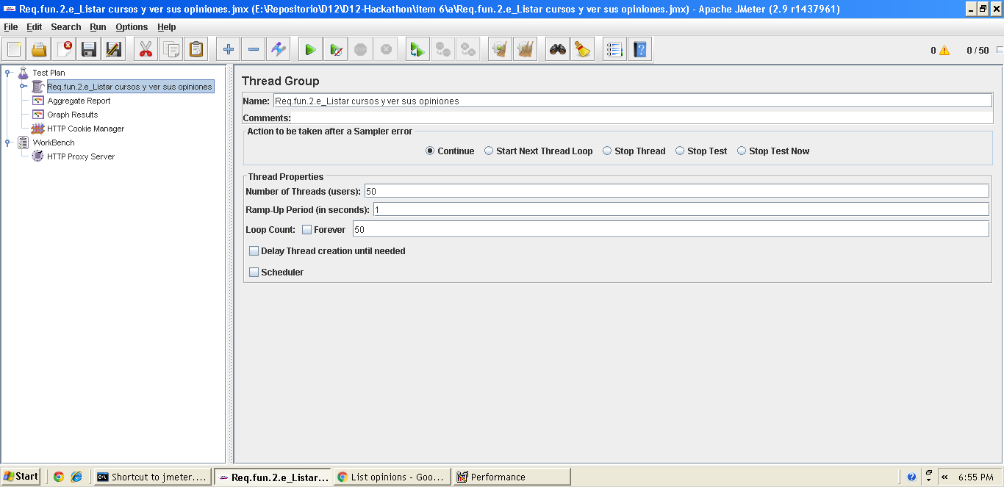

**Informe de agregación:**

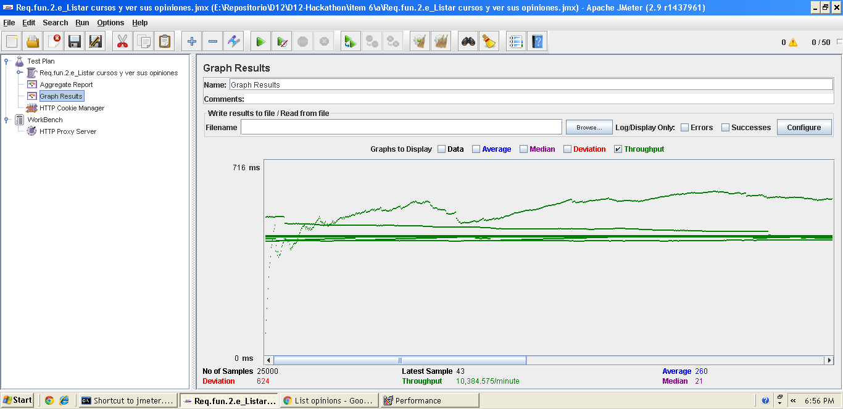

**Gráfica de resultado:**

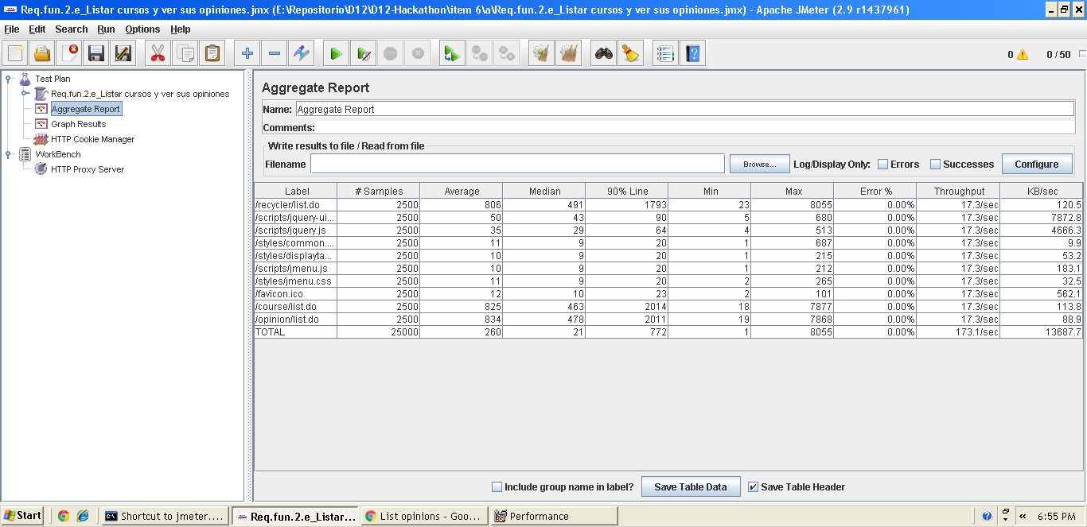

**Gráfica de rendimiento:**

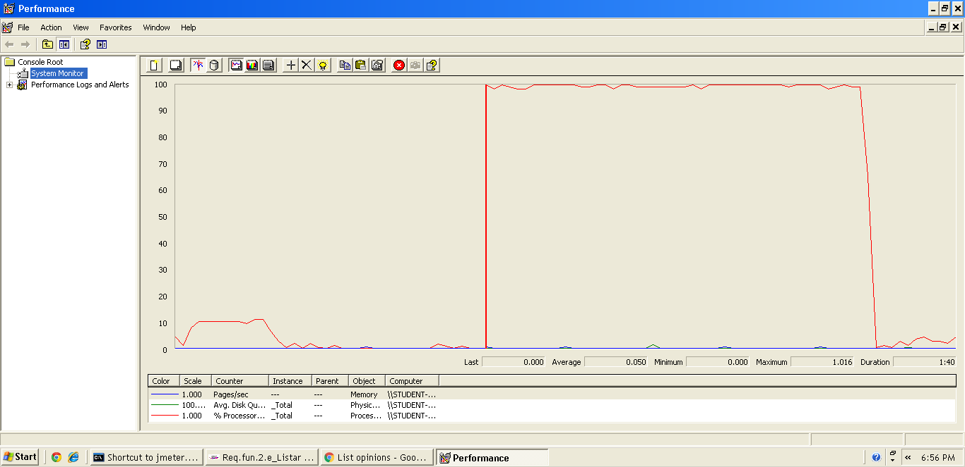

Explicación del error: Al aumentar a 75 usuarios con un loop count de 75 el 90 % sobrepasa de los dos segundos un tiempo que no consideramos óptimo para nuestro sistema web.

**Informe de agregación:** (imagen para confirmar error)

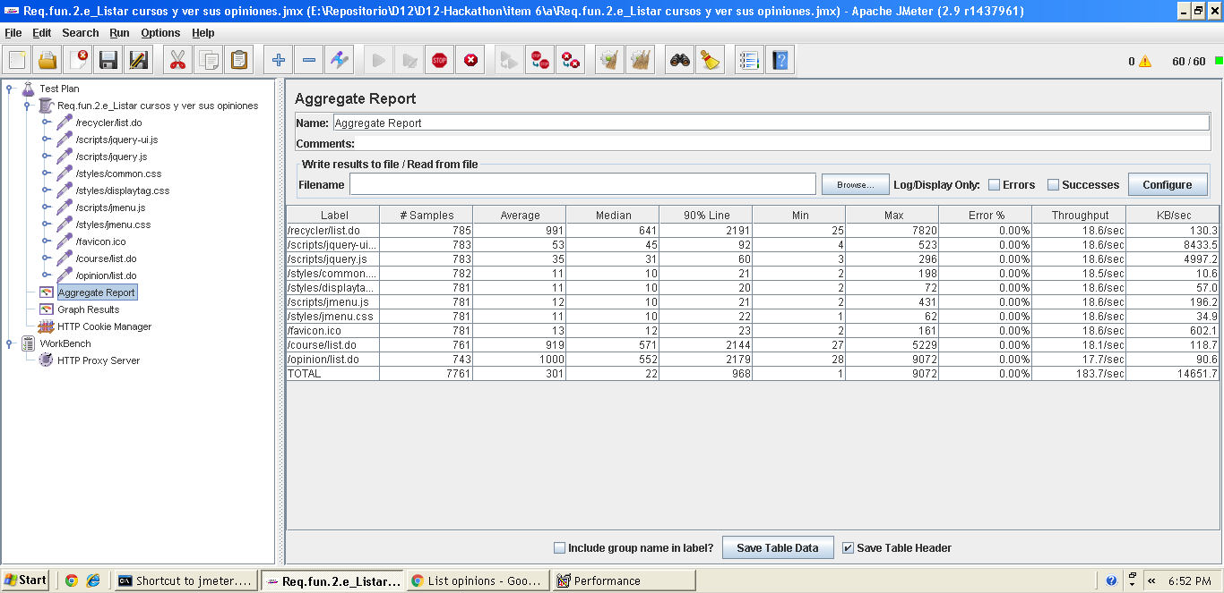

* **Conclusión:** Por lo tanto, en este caso de uso soporta hasta 70 usuarios, ya que si metemos más usuarios el tiempo que transcurre no es considerado óptimo.
* **Características del equipo:**

**RAM:** 1536 MB

**Disco Duro:** SSD 30Gb

**CPU:** Intel Core i7-3537U, usando solo 2 de sus núcleos al 100 %.

**Tarjeta de Red:** intel pro 1000 MT

## Prueba de rendimiento: Requisito funcional 3.a

* **Resumen del caso de uso a probar:** Recibir notificación cuando un transportista este asignado al pedido. El test de rendimiento ha sido ejecutado para 50 usuarios simultáneos y el valor de Loop count ha sido de 50.
* **Imágenes:**

**Threat group:**

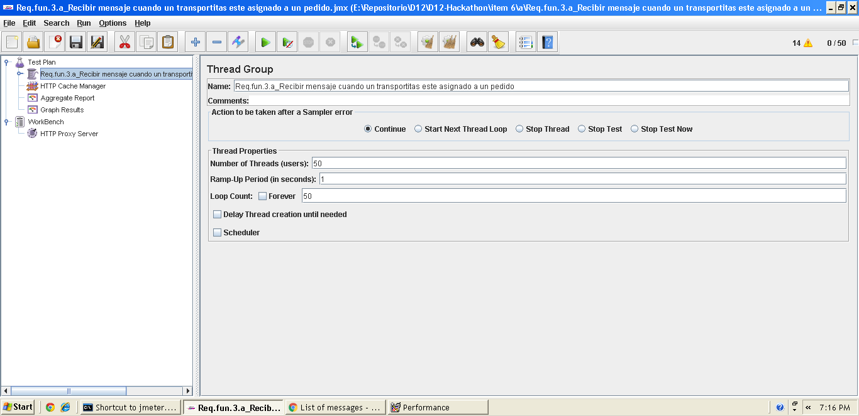

**Informe de agregación:**

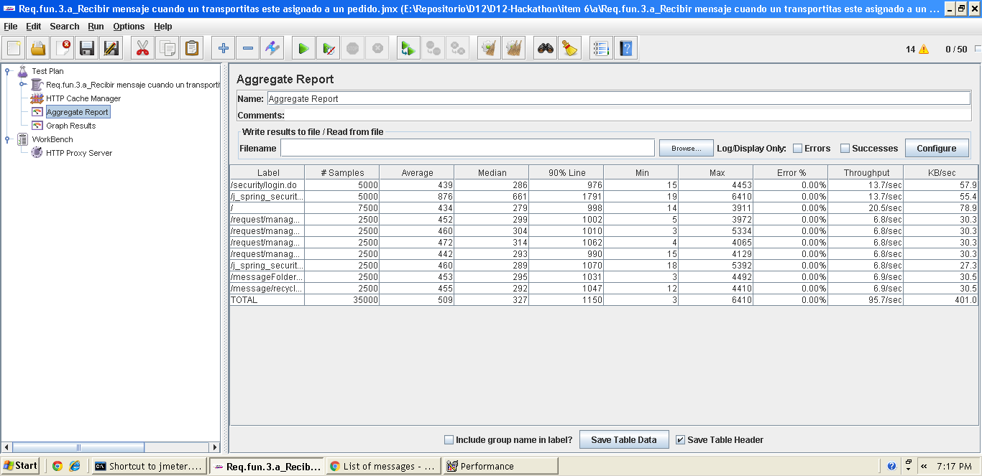

**Gráfica de resultado:**

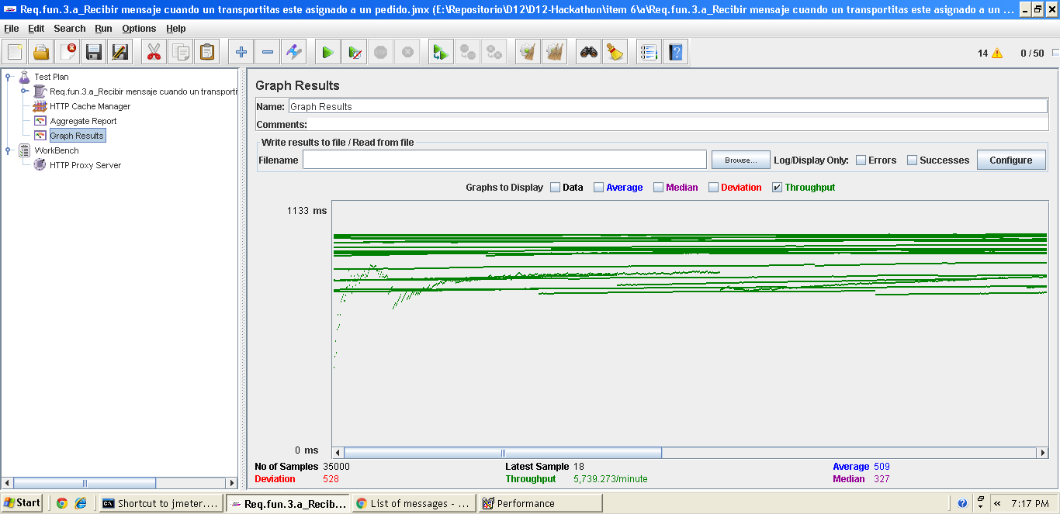

**Gráfica de rendimiento:**

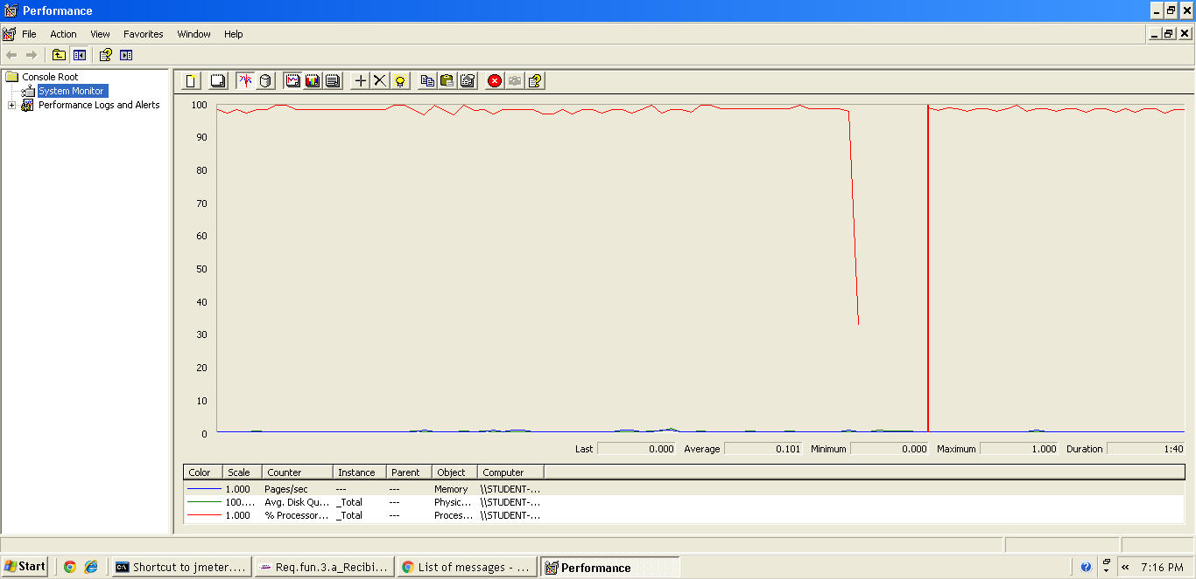

Explicación del error: Al aumentar a 60 usuarios con un loop count de 60 el 90 % sobrepasa de los dos segundos un tiempo que no consideramos óptimo para nuestro sistema web.

**Informe de agregación:** (imagen para confirmar error)

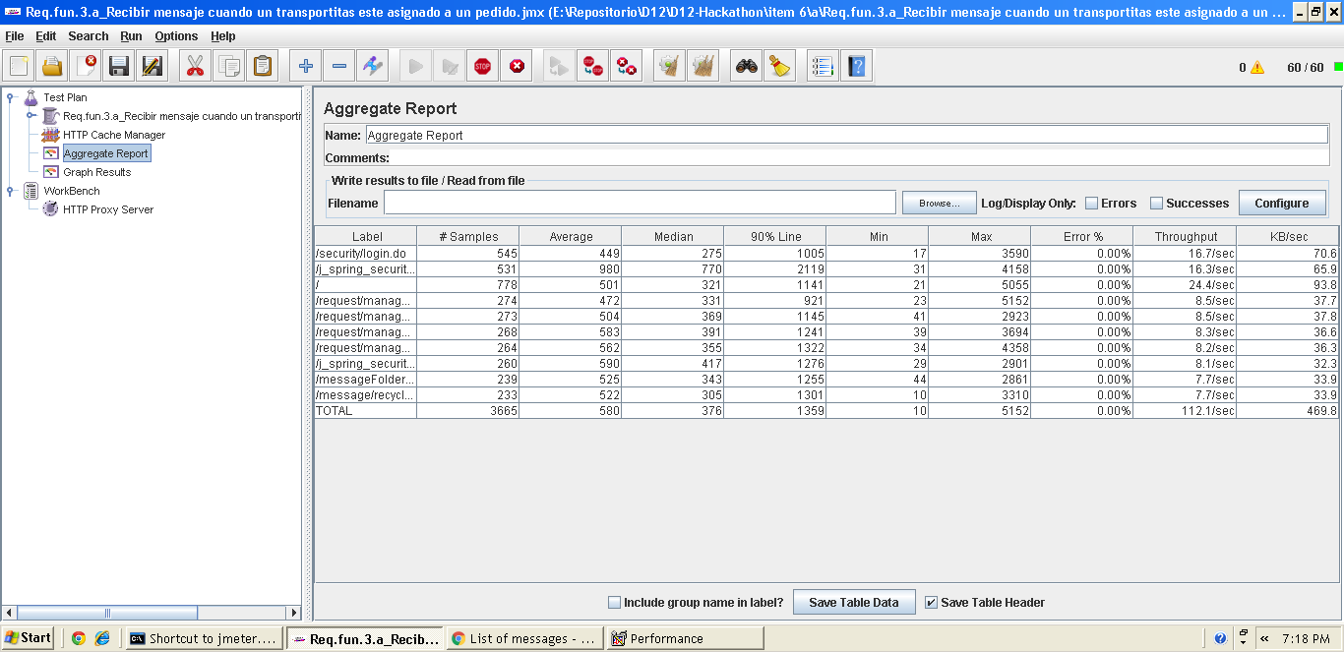

* **Conclusión:** Por lo tanto, en este caso de uso soporta hasta 50 usuarios, ya que si metemos más usuarios el tiempo que transcurre no es considerado óptimo.
* **Características del equipo:**

**RAM:** 1536 MB

**Disco Duro:** SSD 30Gb

**CPU:** Intel Core i7-3537U, usando solo 2 de sus núcleos al 100 %.

**Tarjeta de Red:** intel pro 1000 MT

## Prueba de rendimiento: Requisito funcional 3.b

* **Resumen del caso de uso a probar:** Ver perfil personal del reciclador. El test de rendimiento ha sido ejecutado para 80 usuarios simultáneos y el valor de Loop count ha sido de 80.
* **Imágenes:**

**Threat group:**

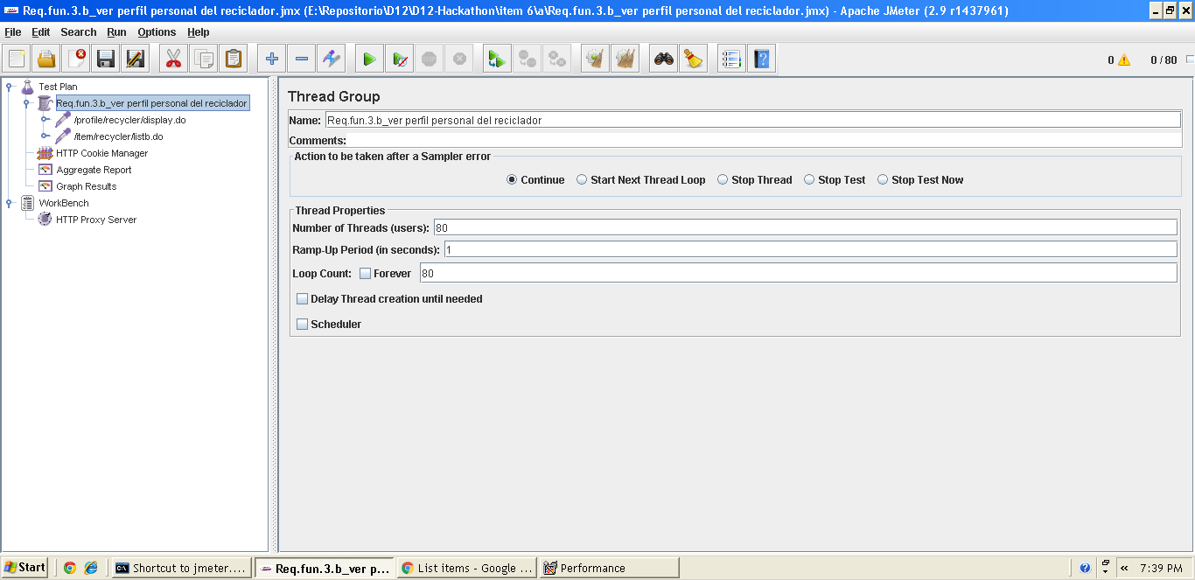

**Informe de agregación:**

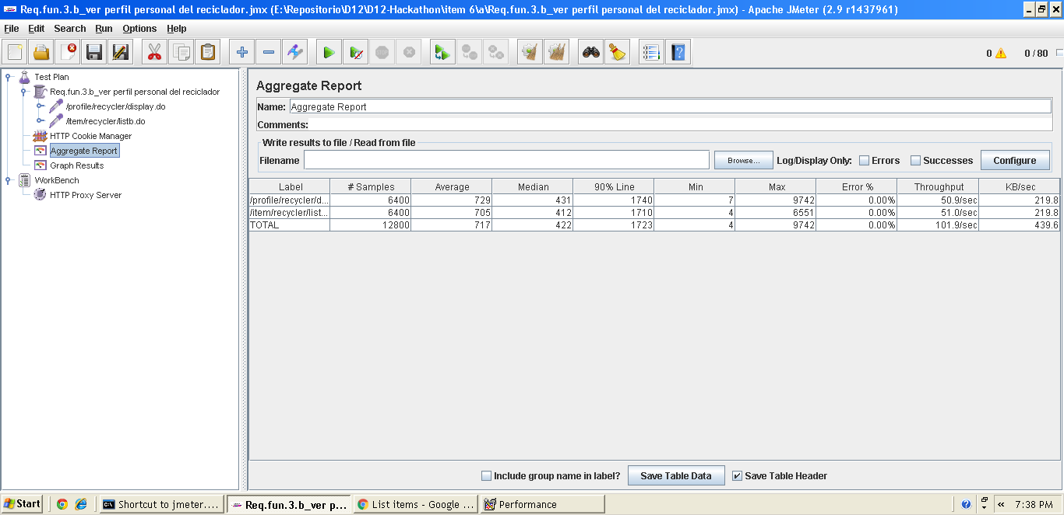

**Gráfica de resultado:**

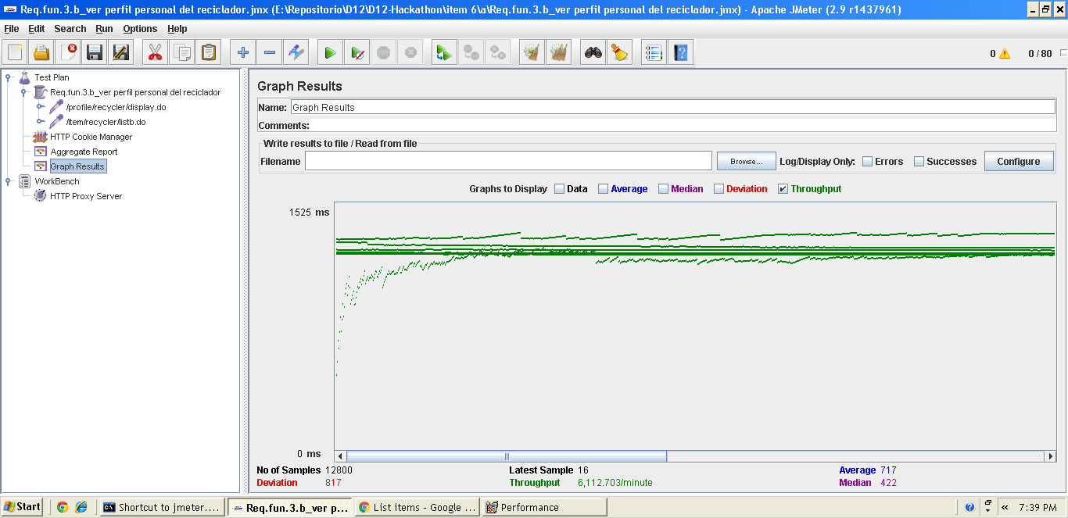

**Gráfica de rendimiento:**

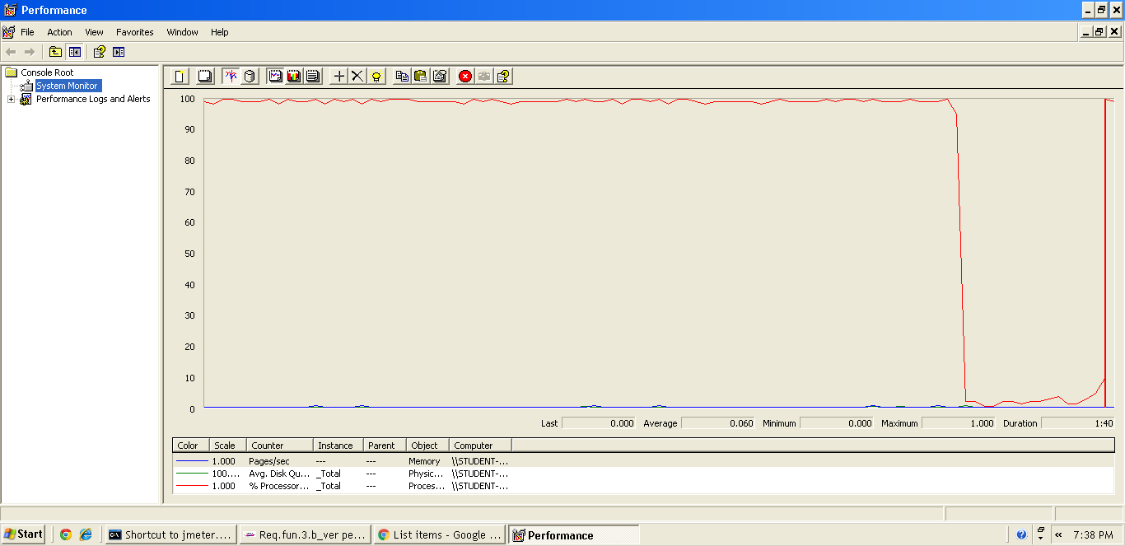

Explicación del error: Al aumentar a 90 usuarios con un loop count de 90 el 90 % sobrepasa de los dos segundos un tiempo que no consideramos óptimo para nuestro sistema web.

**Informe de agregación:** (imagen para confirmar error)

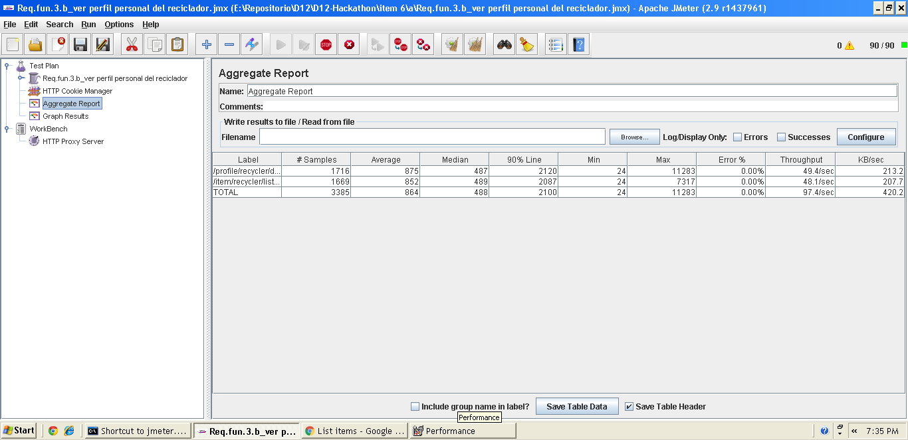

* **Conclusión:** Por lo tanto, en este caso de uso soporta hasta 80 usuarios, ya que si metemos más usuarios el tiempo que transcurre no es considerado óptimo.
* **Características del equipo:**

**RAM:** 1536 MB

**Disco Duro:** SSD 30Gb

**CPU:** Intel Core i7-3537U, usando solo 2 de sus núcleos al 100 %.

**Tarjeta de Red:** intel pro 1000 MT

## Prueba de rendimiento: Requisito funcional 3.c

* **Resumen del caso de uso a probar:** Asistir a cursos. El test de rendimiento ha sido ejecutado para 45 usuarios simultáneos y el valor de Loop count ha sido de 45.
* **Imágenes:**

**Threat group:**

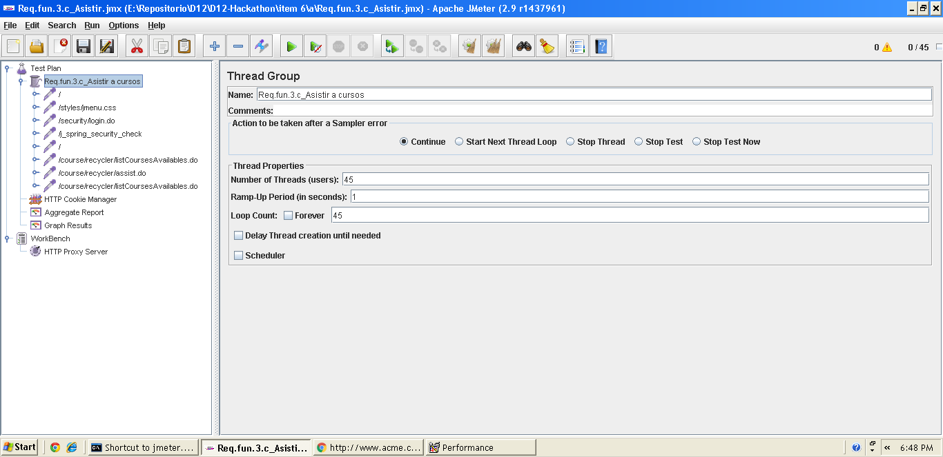

**Informe de agregación:**

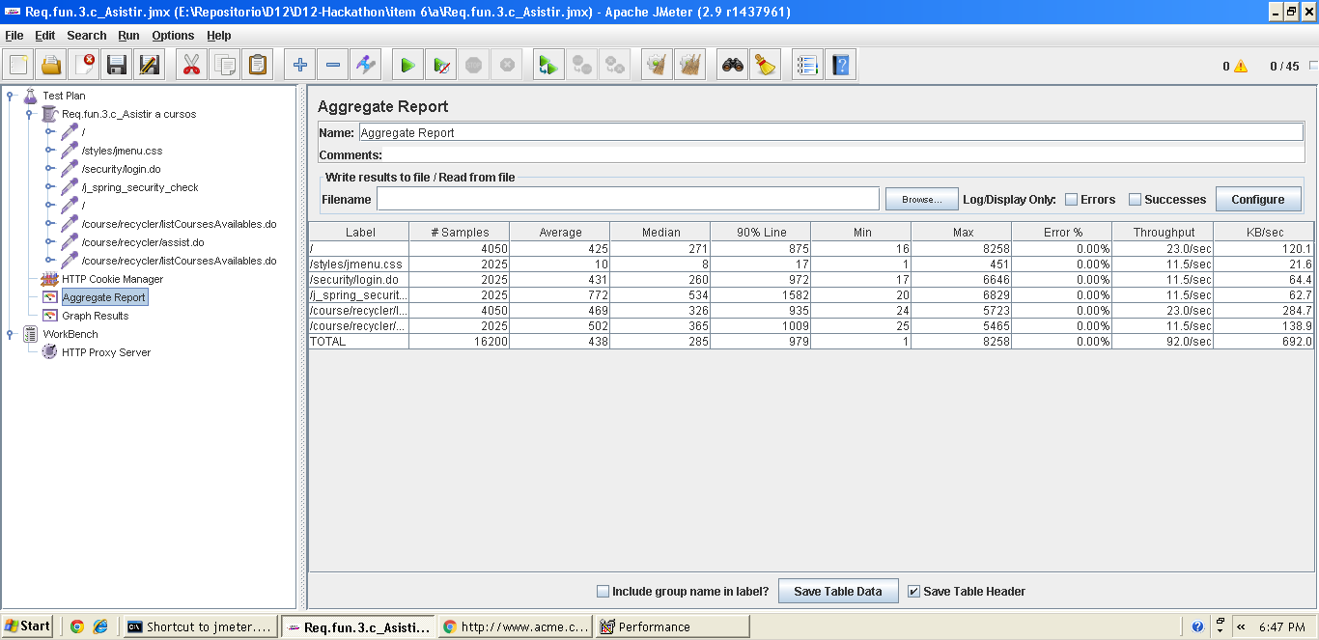

**Gráfica de resultado:**

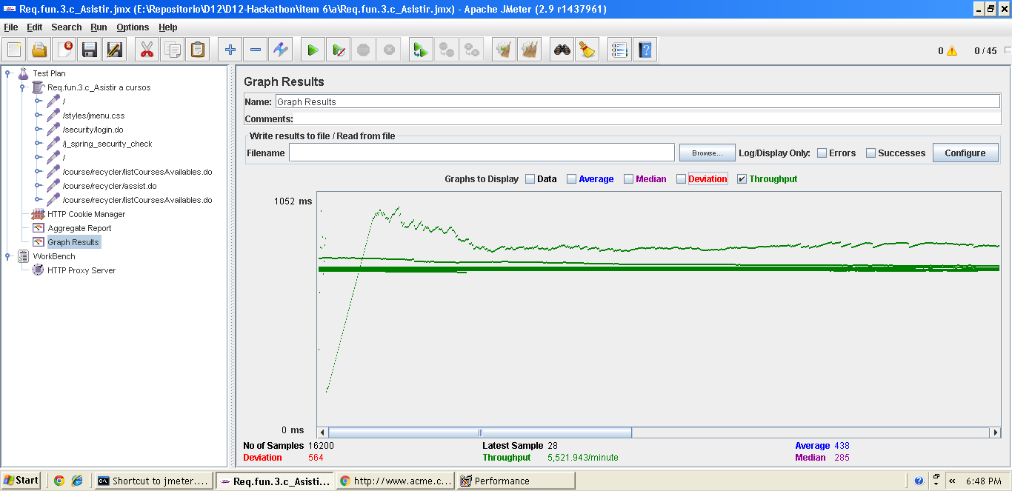

**Gráfica de rendimiento:**

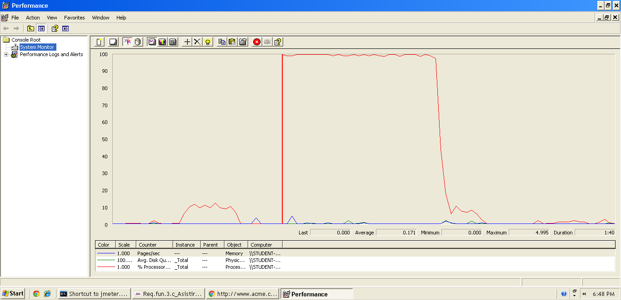

Explicación del error: Al aumentar a 50 usuarios con un loop count de 50 el 90 % sobrepasa de los dos segundos un tiempo que no consideramos óptimo para nuestro sistema web.

**Informe de agregación:** (imagen para confirmar error)

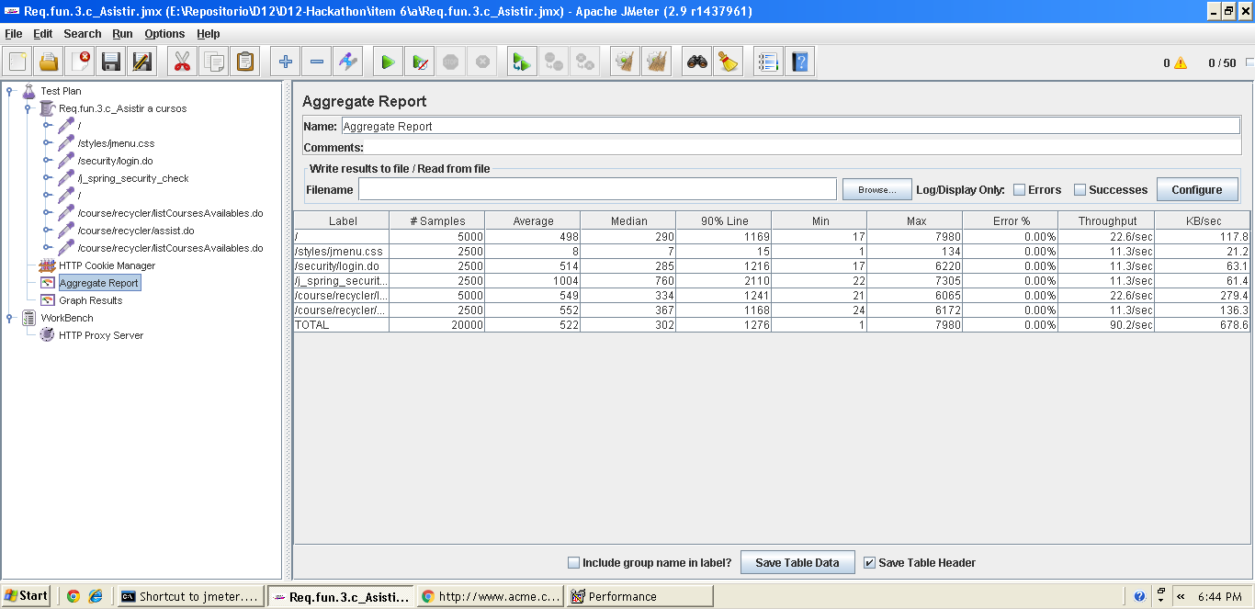

* **Conclusión:** Por lo tanto, en este caso de uso soporta hasta 45 usuarios, ya que si metemos más usuarios el tiempo que transcurre no es considerado óptimo.
* **Características del equipo:**

**RAM:** 1536 MB

**Disco Duro:** SSD 30Gb

**CPU:** Intel Core i7-3537U, usando solo 2 de sus núcleos al 100 %.

**Tarjeta de Red:** intel pro 1000 MT

## Prueba de rendimiento: Requisito funcional 3.c

* **Resumen del caso de uso a probar:** Cancelar asistencia a cursos. El test de rendimiento ha sido ejecutado para 50 usuarios simultáneos y el valor de Loop count ha sido de 50.
* **Imágenes:**

**Threat group:**

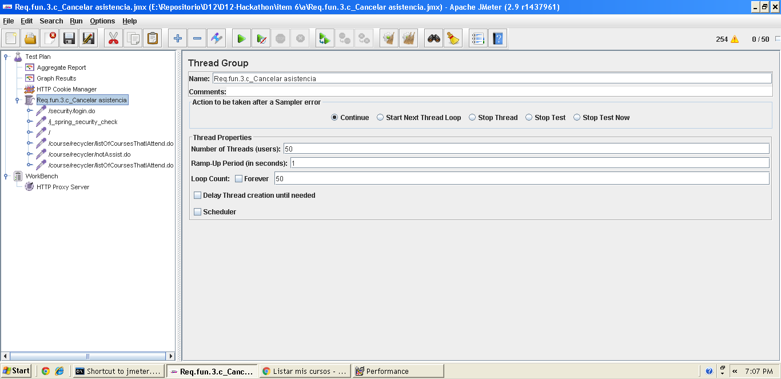

**Informe de agregación:**

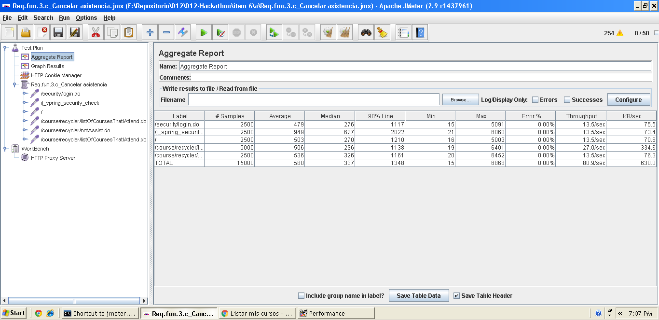

**Gráfica de resultado:**

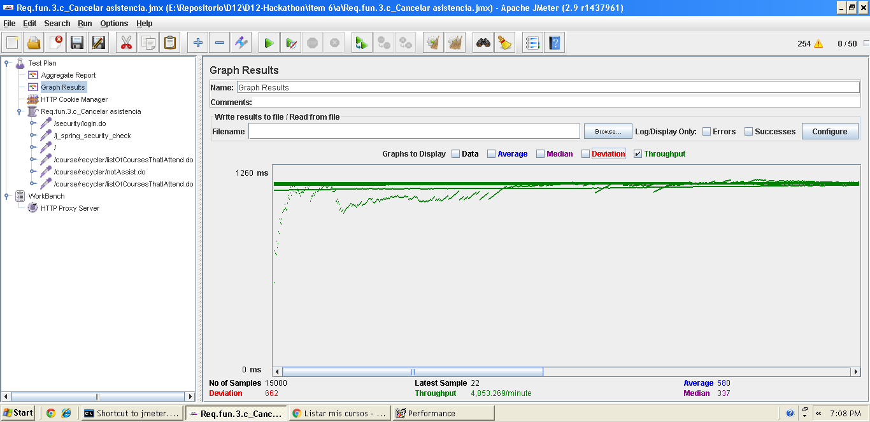

**Gráfica de rendimiento:**



Explicación del error: Al aumentar a 60 usuarios con un loop count de 60 el 90 % sobrepasa de los dos segundos un tiempo que no consideramos óptimo para nuestro sistema web.

**Informe de agregación:** (imagen para confirmar error)



* **Conclusión:** Por lo tanto, en este caso de uso soporta hasta 50 usuarios, ya que si metemos más usuarios el tiempo que transcurre no es considerado óptimo.
* **Características del equipo:**

**RAM:** 1536 MB

**Disco Duro:** SSD 30Gb

**CPU:** Intel Core i7-3537U, usando solo 2 de sus núcleos al 100 %.

**Tarjeta de Red:** intel pro 1000 MT

## Prueba de rendimiento: Requisito funcional 3.c

* **Resumen del caso de uso a probar:** Listar cursos a los que asisto. El test de rendimiento ha sido ejecutado para 80 usuarios simultáneos y el valor de Loop count ha sido de 80.
* **Imágenes:**

**Threat group:**

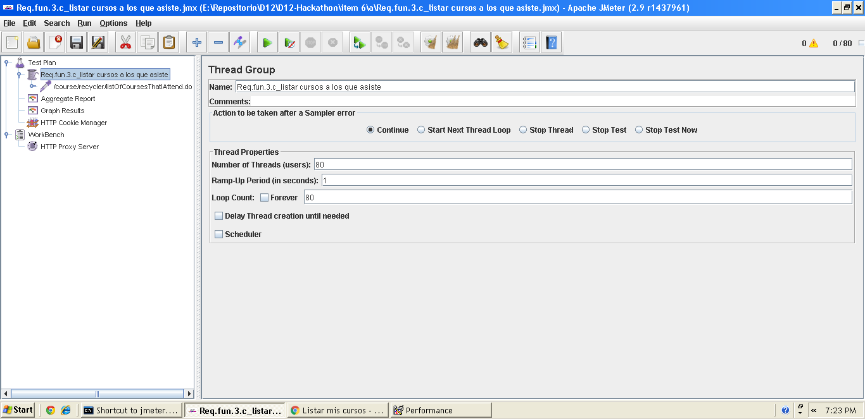

**Informe de agregación:**

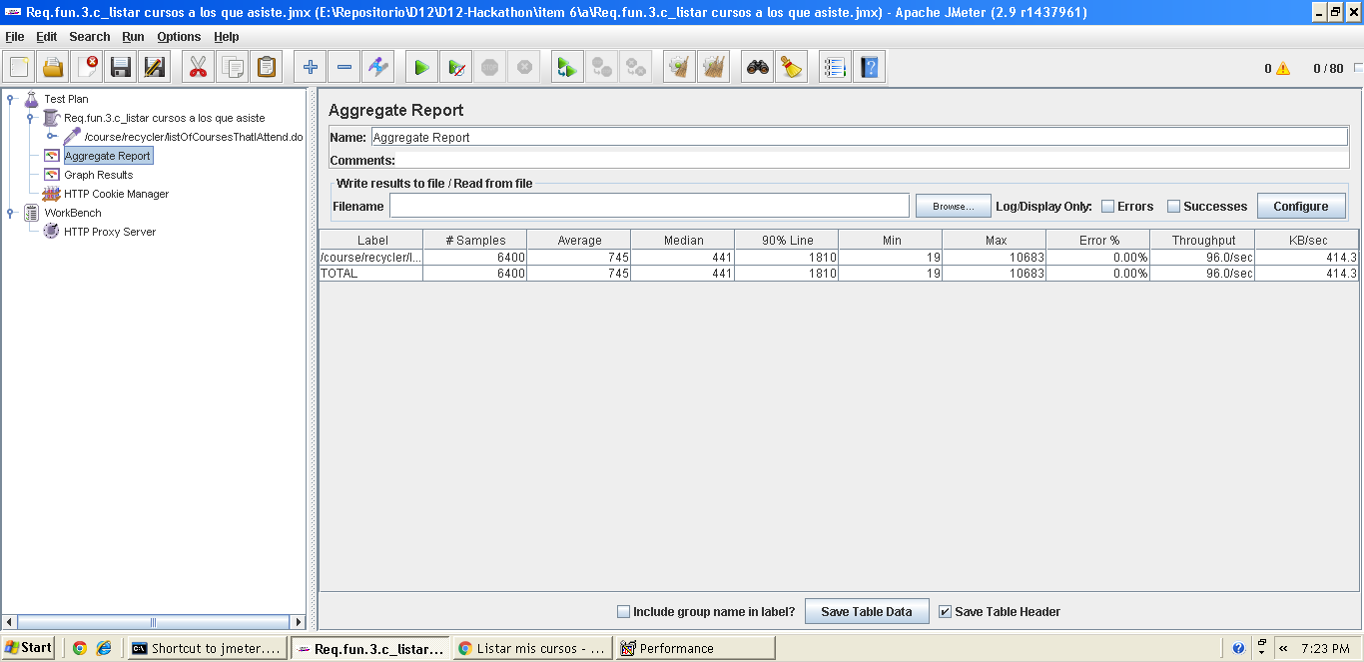

**Gráfica de resultado:**

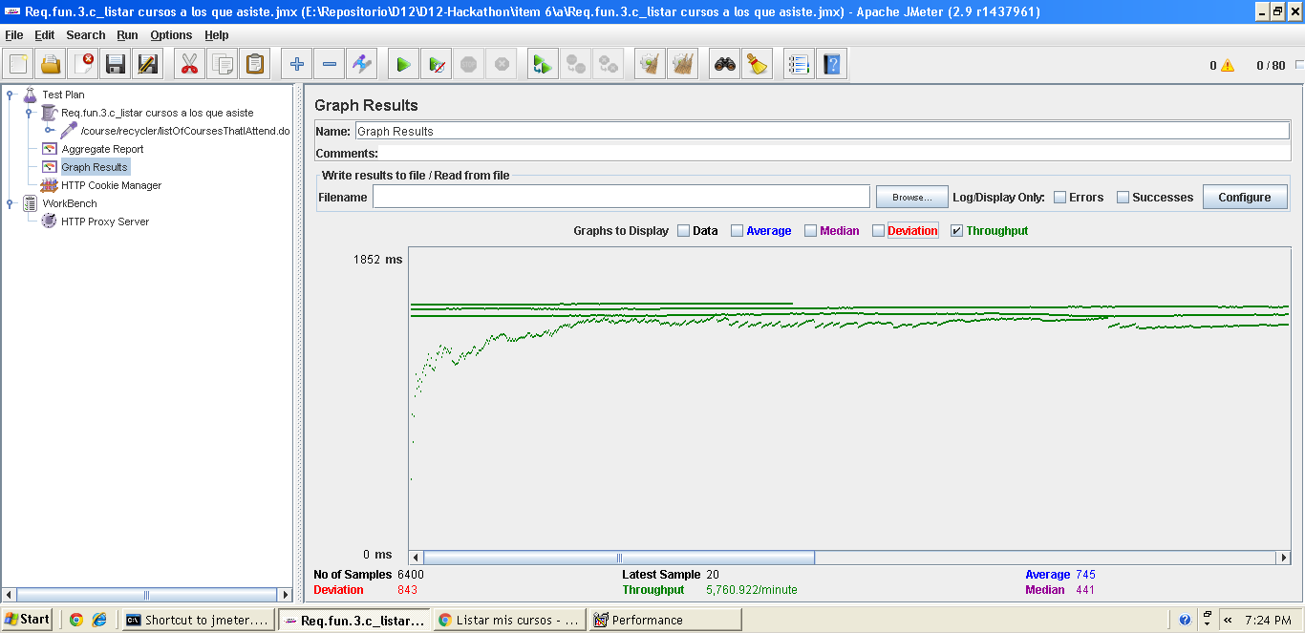

**Gráfica de rendimiento:**



Explicación del error: Al aumentar a 90 usuarios con un loop count de 90 el 90 % sobrepasa de los dos segundos un tiempo que no consideramos óptimo para nuestro sistema web.

**Informe de agregación:** (imagen para confirmar error)

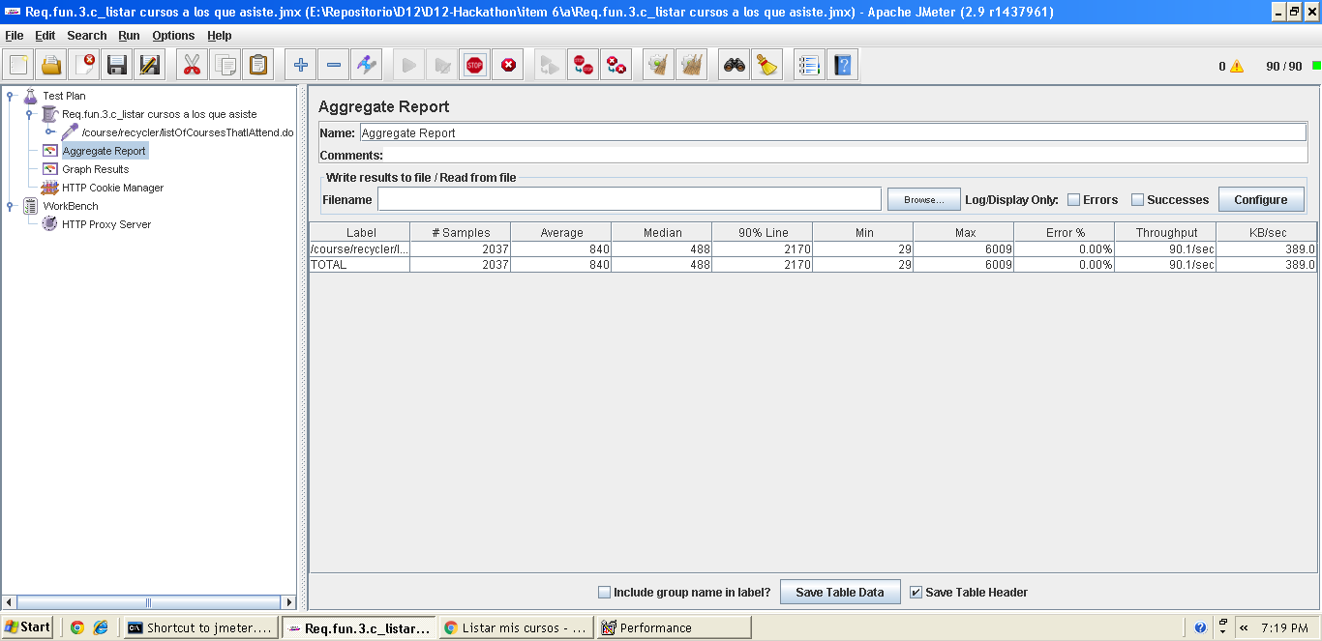

* **Conclusión:** Por lo tanto, en este caso de uso soporta hasta 80 usuarios, ya que si metemos más usuarios el tiempo que transcurre no es considerado óptimo.
* **Características del equipo:**

**RAM:** 1536 MB

**Disco Duro:** SSD 30Gb

**CPU:** Intel Core i7-3537U, usando solo 2 de sus núcleos al 100 %.

**Tarjeta de Red:** intel pro 1000 MT

## Prueba de rendimiento: Requisito funcional 3.c

* **Resumen del caso de uso a probar:** Listar cursos a los que no asisto. El test de rendimiento ha sido ejecutado para 90 usuarios simultáneos y el valor de Loop count ha sido de 90.
* **Imágenes:**

**Threat group:**

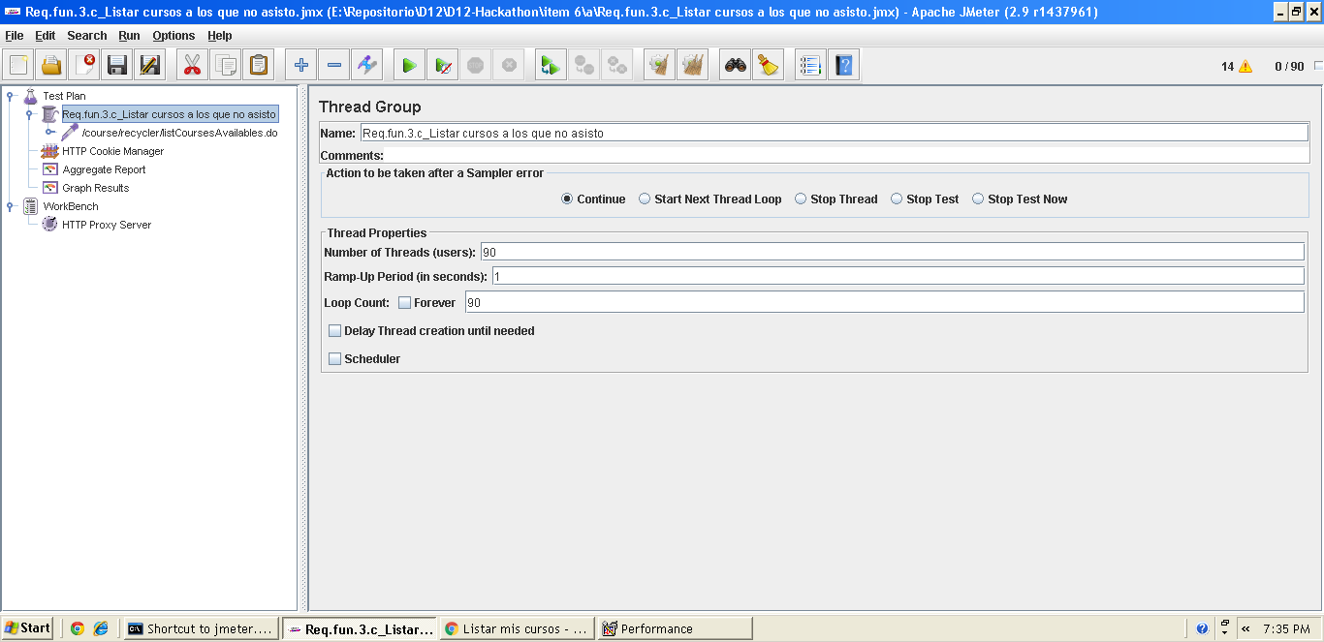

**Informe de agregación:**

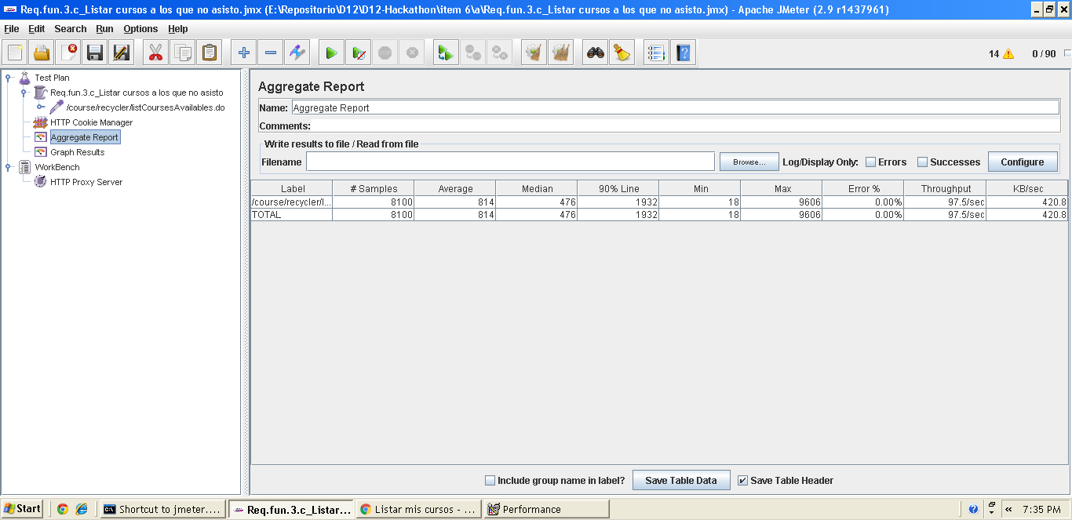

**Gráfica de resultado:**

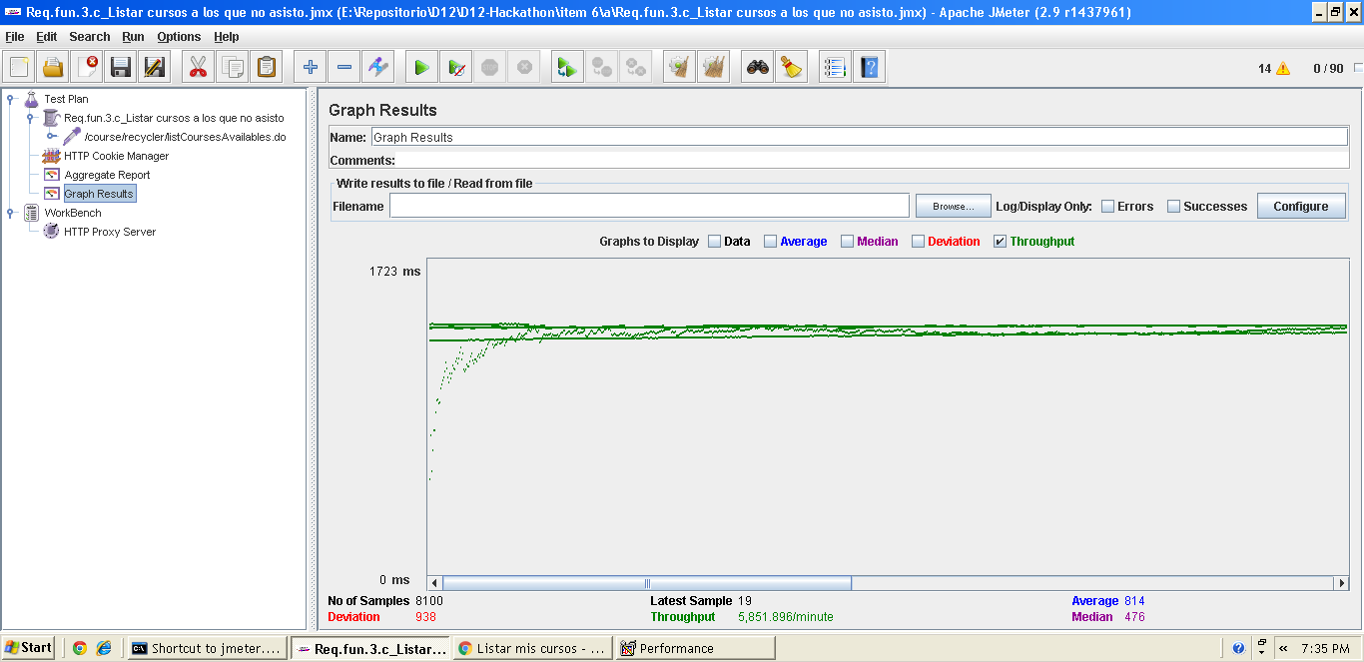

**Gráfica de rendimiento:**

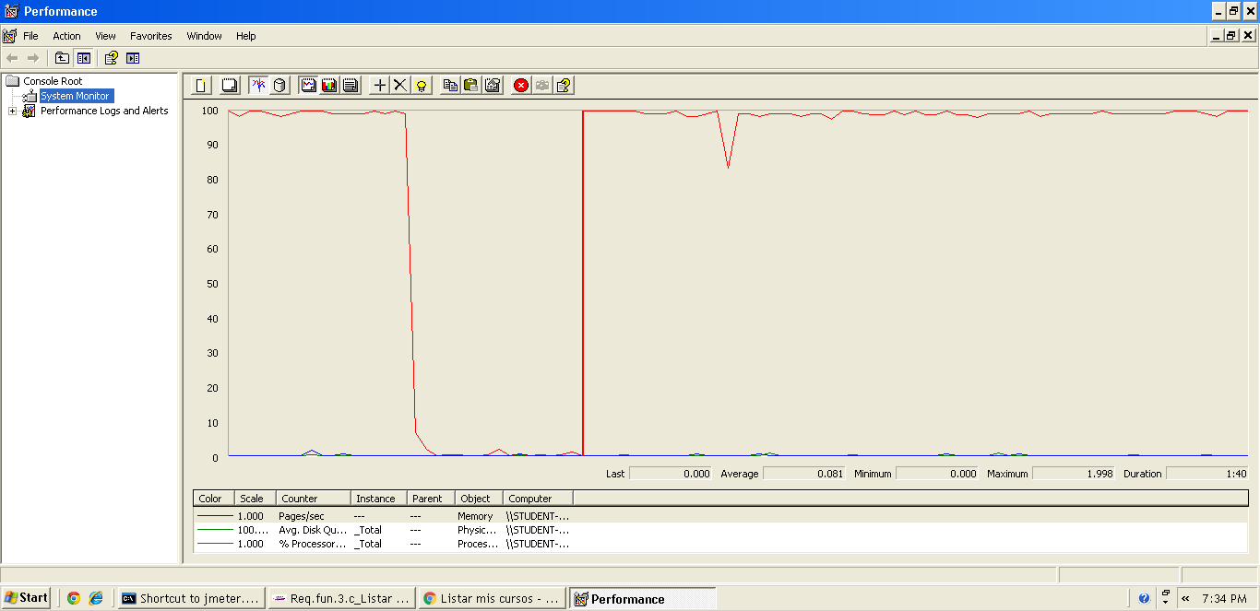

Explicación del error: Al aumentar a 100 usuarios con un loop count de 100 el 90 % sobrepasa de los dos segundos un tiempo que no consideramos óptimo para nuestro sistema web.

**Informe de agregación:** (imagen para confirmar error)

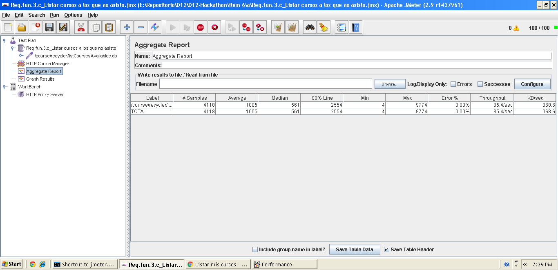

* **Conclusión:** Por lo tanto, en este caso de uso soporta hasta 80 usuarios, ya que si metemos más usuarios el tiempo que transcurre no es considerado óptimo.
* **Características del equipo:**

**RAM:** 1536 MB

**Disco Duro:** SSD 30Gb

**CPU:** Intel Core i7-3537U, usando solo 2 de sus núcleos al 100 %.

**Tarjeta de Red:** intel pro 1000 MT

## Prueba de rendimiento: Requisito funcional 3.d

* **Resumen del caso de uso a probar:** añadir opiniones a cursos. El test de rendimiento ha sido ejecutado para 120 usuarios simultáneos y el valor de Loop count ha sido de 120.
* **Imágenes:**

**Threat group:**

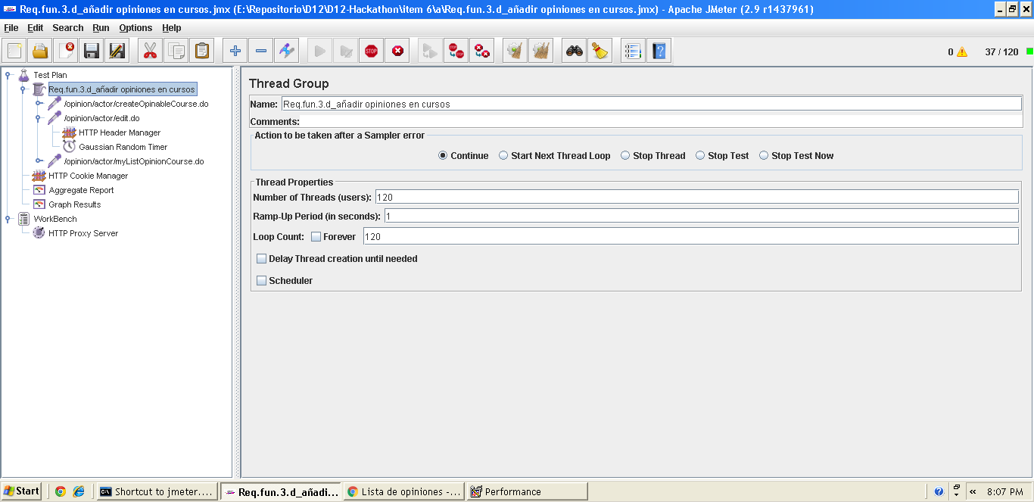

**Informe de agregación:**

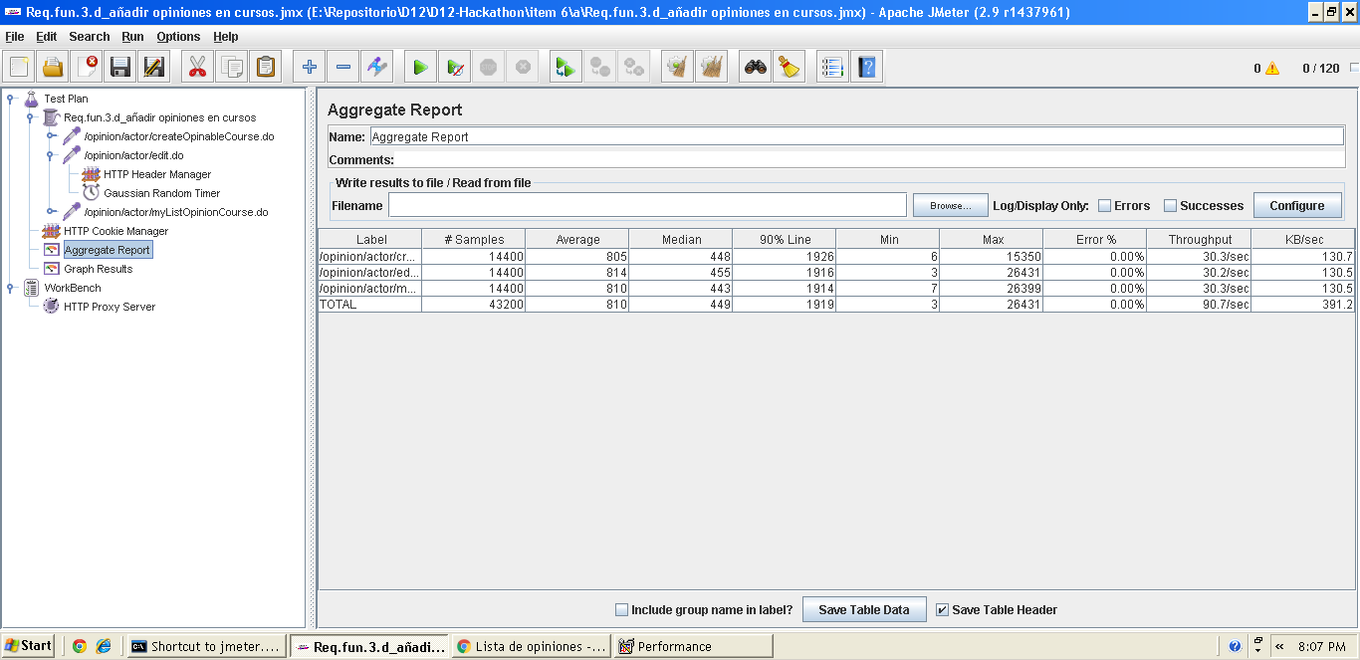

**Gráfica de resultado:**

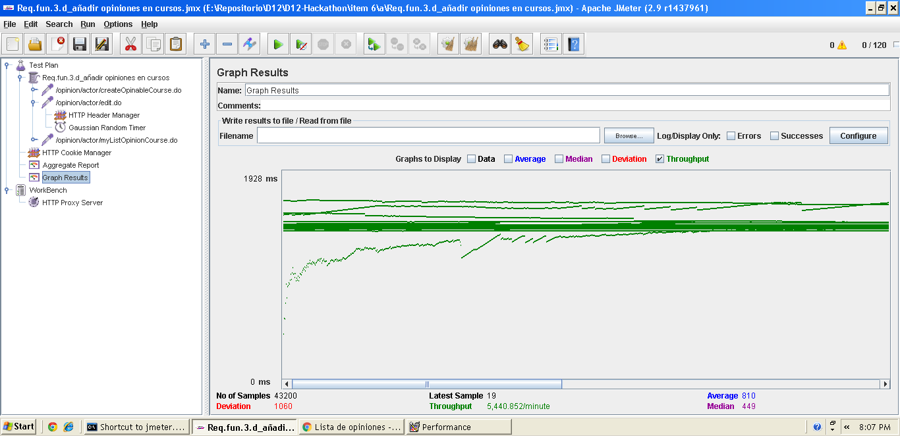

**Gráfica de rendimiento:**

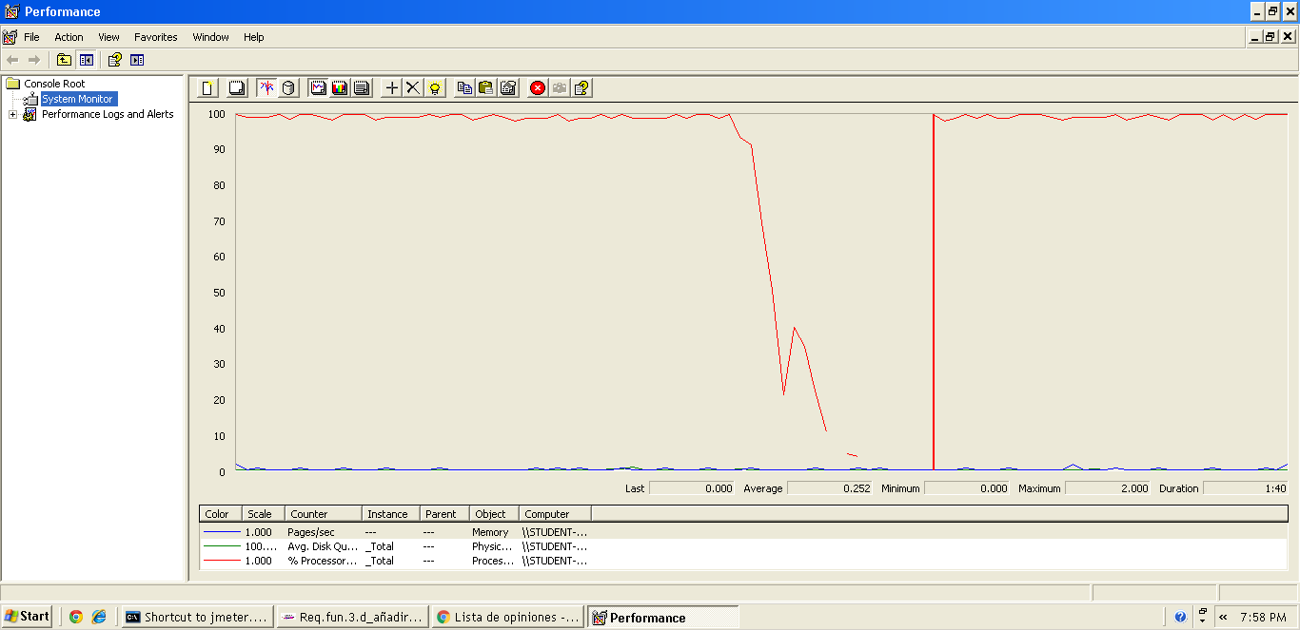

Explicación del error: Al aumentar a 130 usuarios con un loop count de 130 el 90 % sobrepasa de los dos segundos un tiempo que no consideramos óptimo para nuestro sistema web.

**Informe de agregación:** (imagen para confirmar error)

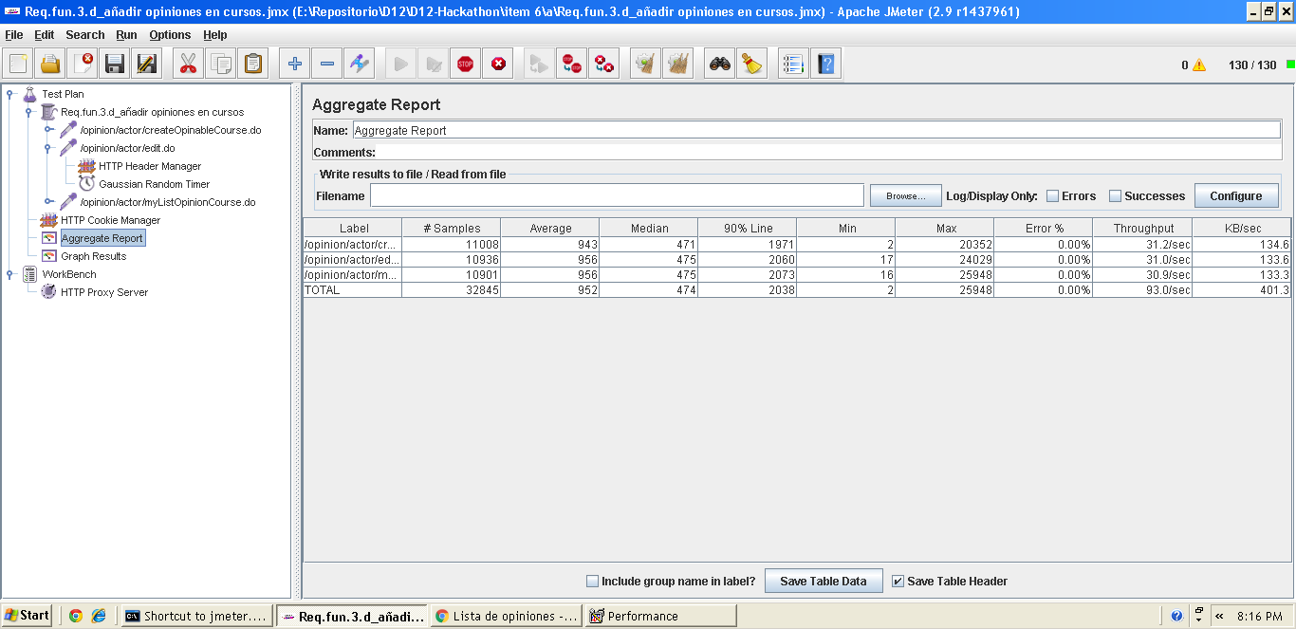

* **Conclusión:** Por lo tanto, en este caso de uso soporta hasta 120 usuarios, ya que si metemos más usuarios el tiempo que transcurre no es considerado óptimo.
* **Características del equipo:**

**RAM:** 1536 MB

**Disco Duro:** SSD 30Gb

**CPU:** Intel Core i7-3537U, usando solo 2 de sus núcleos al 100 %.

**Tarjeta de Red:** intel pro 1000 MT

## Prueba de rendimiento: Requisito funcional 3.d

* **Resumen del caso de uso a probar:** añadir opiniones a productos. El test de rendimiento ha sido ejecutado para 110 usuarios simultáneos y el valor de Loop count ha sido de 110.
* **Imágenes:**

**Threat group:**

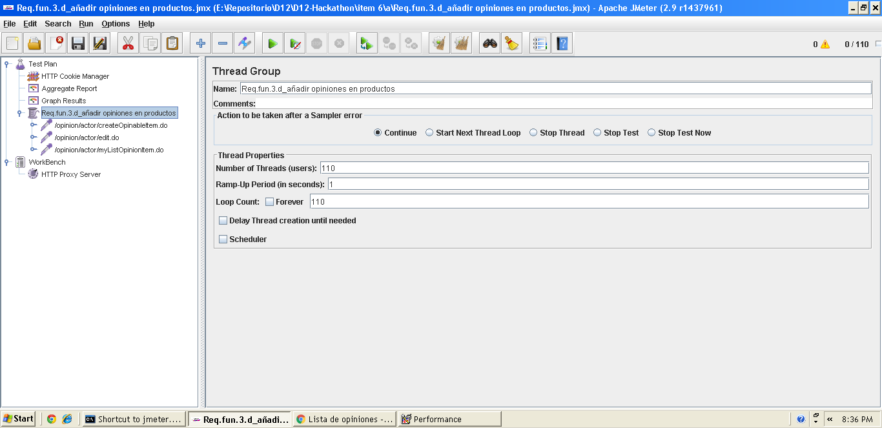

**Informe de agregación:**

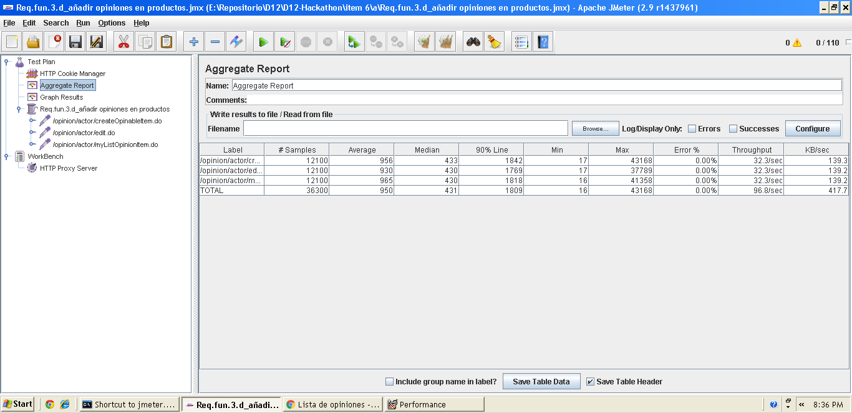

**Gráfica de resultado:**

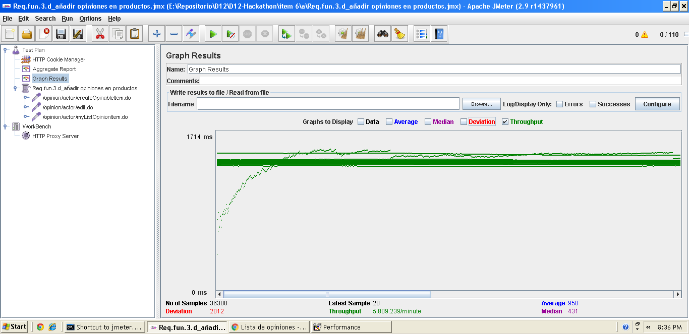

**Gráfica de rendimiento:**

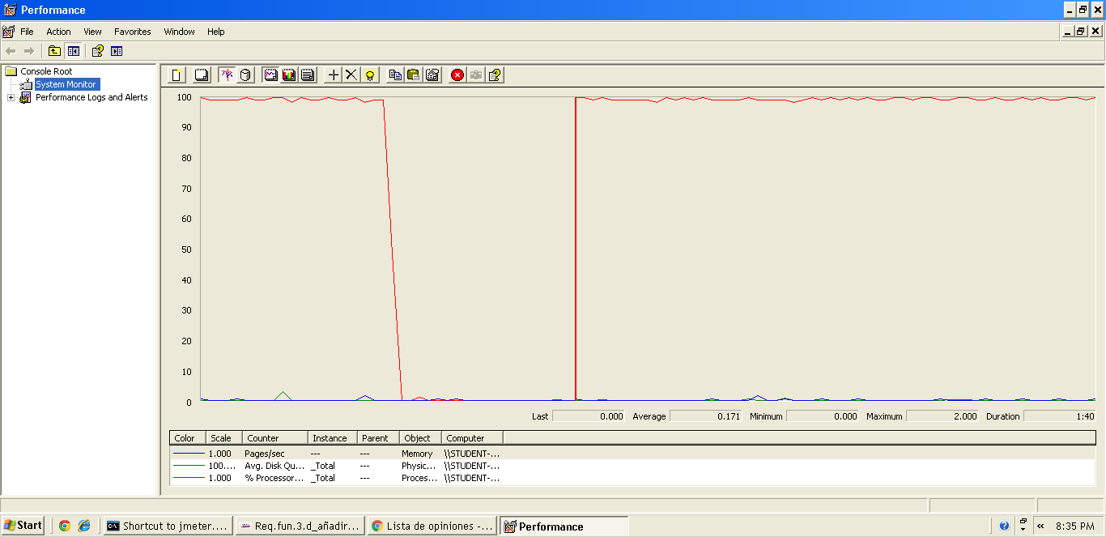

Explicación del error: Al aumentar a 120 usuarios con un loop count de 120 el 90 % sobrepasa de los dos segundos un tiempo que no consideramos óptimo para nuestro sistema web.

**Informe de agregación:** (imagen para confirmar error)

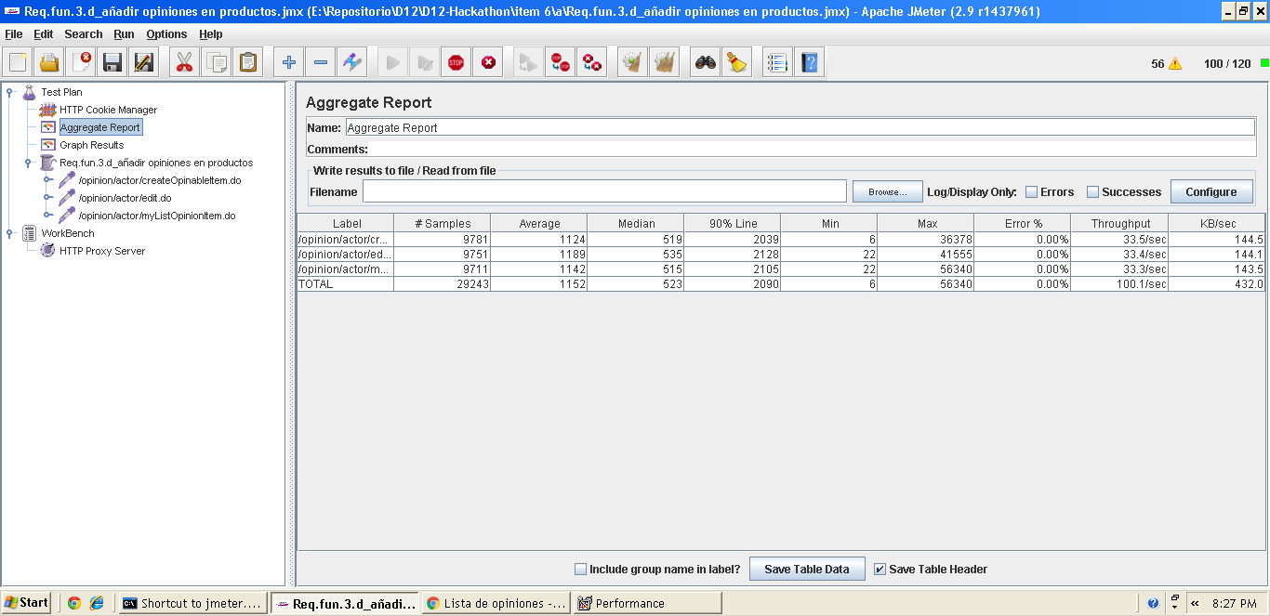

* **Conclusión:** Por lo tanto, en este caso de uso soporta hasta 110 usuarios, ya que si metemos más usuarios el tiempo que transcurre no es considerado óptimo.
* **Características del equipo:**

**RAM:** 1536 MB

**Disco Duro:** SSD 30Gb

**CPU:** Intel Core i7-3537U, usando solo 2 de sus núcleos al 100 %.

**Tarjeta de Red:** intel pro 1000 MT

## Prueba de rendimiento: Requisito funcional 3.e

* **Resumen del caso de uso a probar:** Subir ítem al sistema. El test de rendimiento ha sido ejecutado para 80 usuarios simultáneos y el valor de Loop count ha sido de 80.
* **Imágenes:**

**Threat group:**

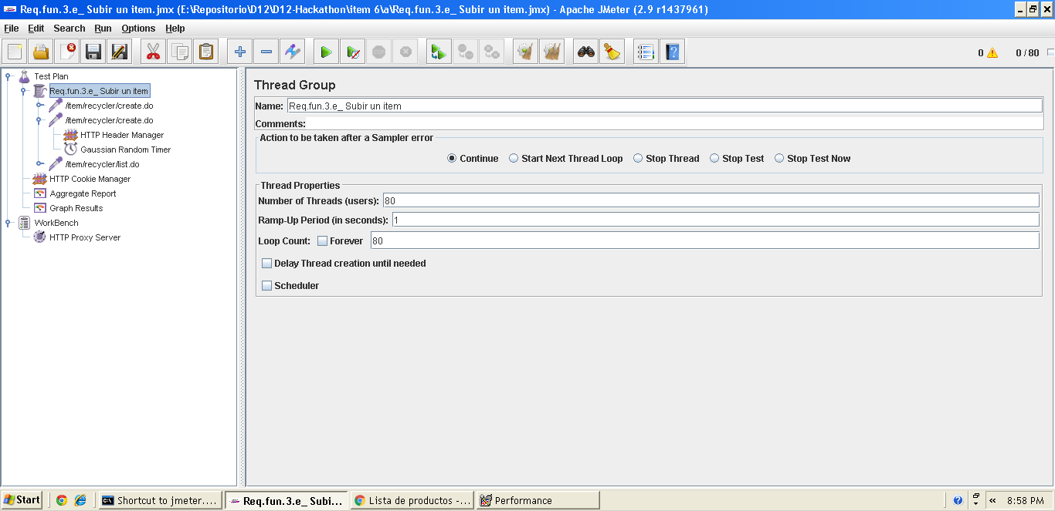

**Informe de agregación:**



**Gráfica de resultado:**

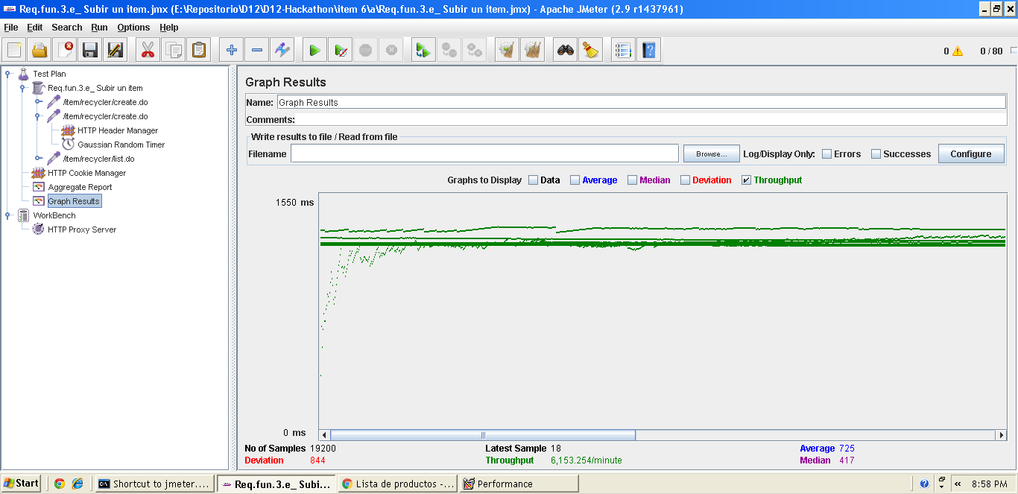

**Gráfica de rendimiento:**

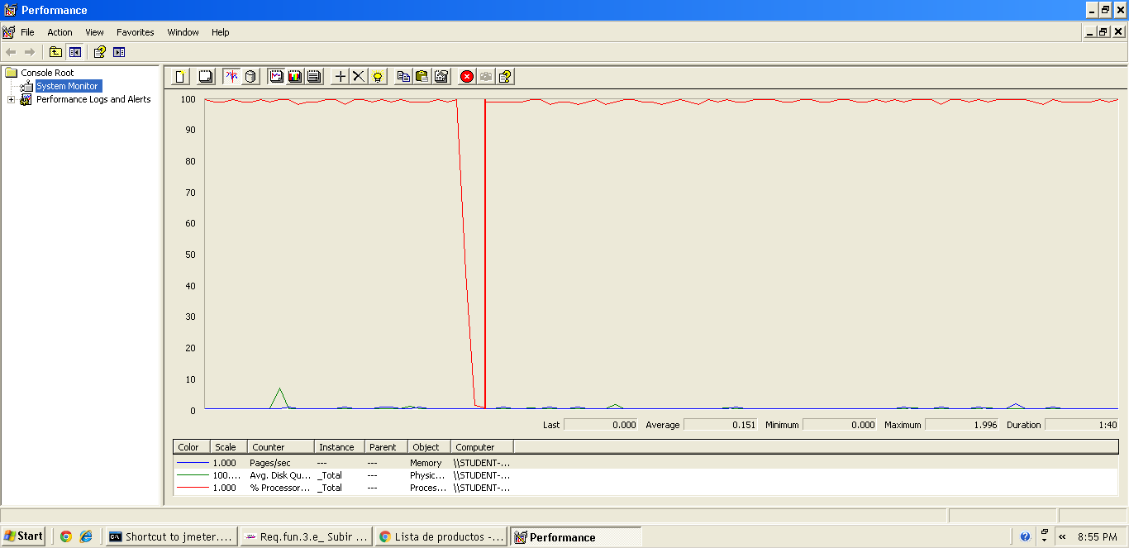

Explicación del error: Al aumentar a 90 usuarios con un loop count de 90 el 90 % sobrepasa de los dos segundos un tiempo que no consideramos óptimo para nuestro sistema web.

**Informe de agregación:** (imagen para confirmar error)

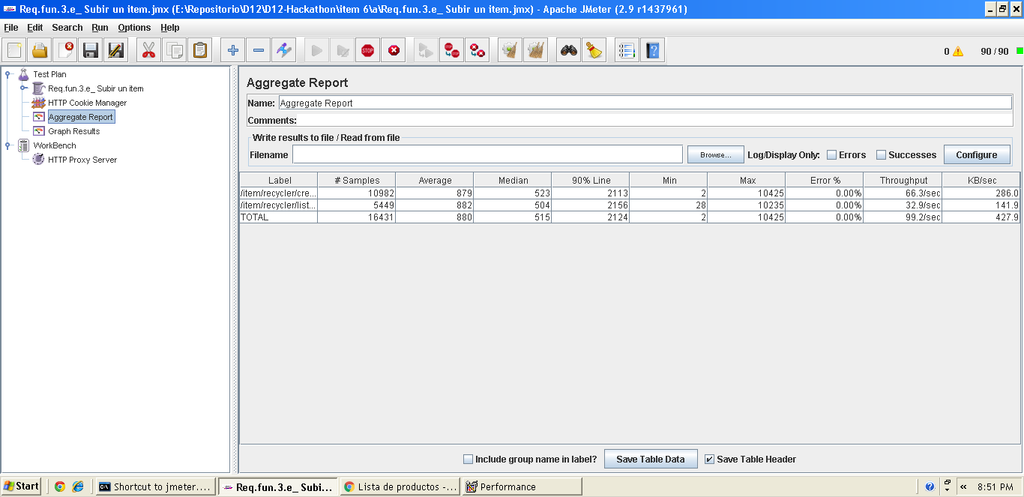

* **Conclusión:** Por lo tanto, en este caso de uso soporta hasta 80 usuarios, ya que si metemos más usuarios el tiempo que transcurre no es considerado óptimo.
* **Características del equipo:**

**RAM:** 1536 MB

**Disco Duro:** SSD 30Gb

**CPU:** Intel Core i7-3537U, usando solo 2 de sus núcleos al 100 %.

**Tarjeta de Red:** intel pro 1000 MT

## Prueba de rendimiento: Requisito funcional 3.e

* **Resumen del caso de uso a probar:** Eliminar uno de los items. El test de rendimiento ha sido ejecutado para 80 usuarios simultáneos y el valor de Loop count ha sido de 80.
* **Imágenes:**

**Threat group:**

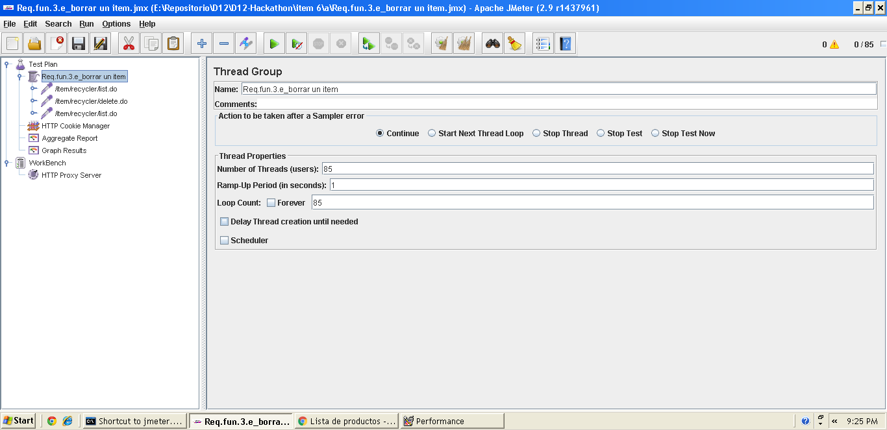

**Informe de agregación:**

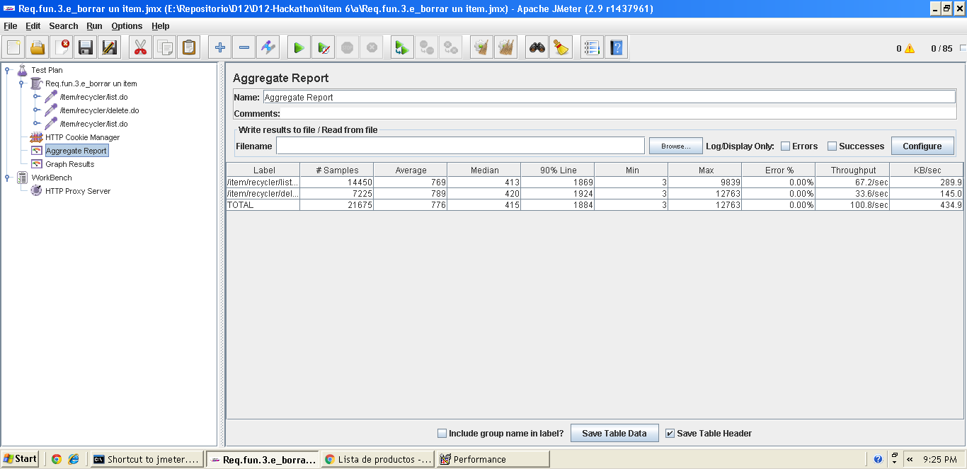

**Gráfica de resultado:**

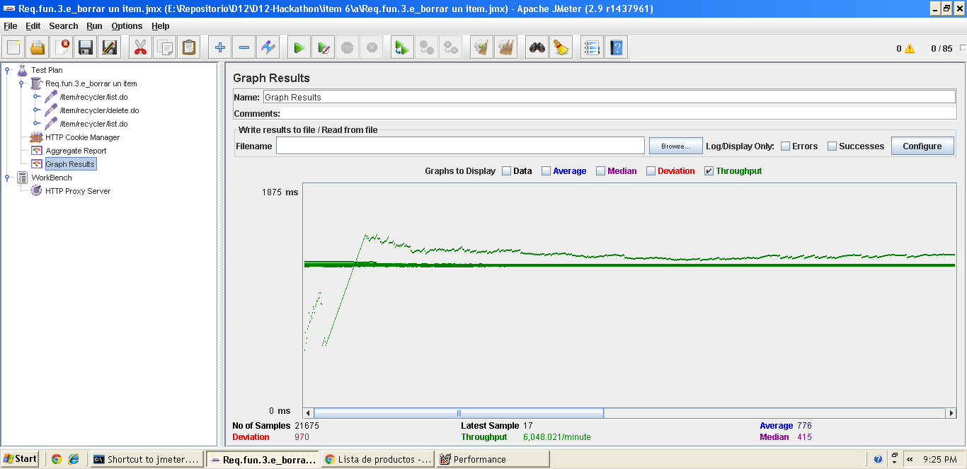

**Gráfica de rendimiento:**

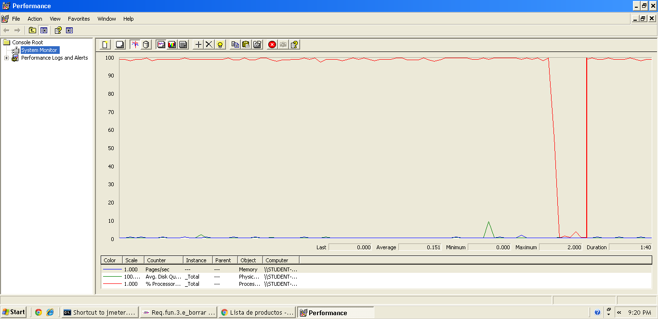

Explicación del error: Al aumentar a 90 usuarios con un loop count de 90 el 90 % sobrepasa de los dos segundos un tiempo que no consideramos óptimo para nuestro sistema web.

**Informe de agregación:** (imagen para confirmar error)

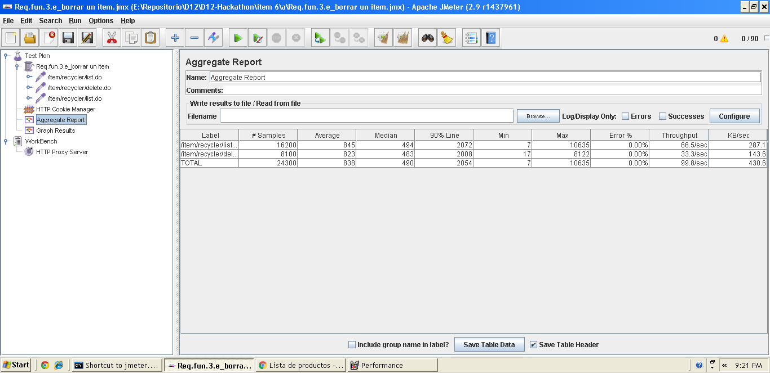

* **Conclusión:** Por lo tanto, en este caso de uso soporta hasta 80 usuarios, ya que si metemos más usuarios el tiempo que transcurre no es considerado óptimo.
* **Características del equipo:**

**RAM:** 1536 MB

**Disco Duro:** SSD 30Gb

**CPU:** Intel Core i7-3537U, usando solo 2 de sus núcleos al 100 %.

**Tarjeta de Red:** intel pro 1000 MT

# Conclusión